|  |  |  |  |
| --- | --- | --- | --- |
| C:\Users\gen\Desktop\Волотовский р-н_герб_рис_2.jpg | |  | |
| **№ 23 от 30.07.2024** | | **муниципальная газета** | |

**Оповещение о начале публичных слушаний по предоставлению разрешения на отклонение от предельных параметров разрешенного строительства, реконструкции объекта капитального строительства от 30 июля 2024 года**

**Проект, подлежащий рассмотрению на публичных слушаниях «Постановление Администрации Волотовского муниципального округа «О предоставлении разрешения на отклонение от предельных параметров разрешенного строительства, реконструкции объекта капитального строительства»» (далее-Проект)**

**1. Информация о Проекте, подлежащем рассмотрению на публичных слушаниях:**

*Проект**Постановления Администрации Волотовского муниципального округа «О предоставлении разрешения на отклонение от предельных параметров разрешенного строительства, реконструкции объекта капитального строительства» для земельного участка площадью 1070 кв.м. с кадастровым номером 53:04:0010509:26, с адресом местонахождения: Российская Федерация, Новгородская область, Волотовский муниципальный округ, п. Волот, улица Заводская, з/у 8а.*

**2. Порядок и срок проведения публичных слушаний по Проекту, подлежащему рассмотрению на публичных слушаниях:**

***инициатор проведения публичных слушаний:*** Администрация Волотовского муниципального округа;

***дата оповещения жителей муниципального района:*** *30.07.2024 г.*

***срок проведения публичных слушаний*:** с *30.07.2024г по 28.08.2024г*.;

***участники публичных слушаний:*** граждане, постоянно проживающие на территории Волотовского муниципального округа.

**3. Место, дата открытия экспозиции проекта, подлежащего рассмотрению на публичных слушаниях, о сроках проведения экспозиции, о днях и часах, в которые возможно посещение указанных экспозиции:**

экспозиция организована в помещении Администрации Волотовского муниципального округа по адресу: Новгородская область, Волотовский район, п. Волот, ул. Комсомольская, д. 38;

***дата и время открытия экспозиций:*** с 8-30 *30 июля 2024 года;*

***срок проведения экспозиций:*** с *30 июля по 28 августа 2024 года*;

***дни и часы, в которые возможно посещение указанных экспозиций:*** в период проведения общественных обсуждений, в рабочие дни (пн.-пт.), с 8-30 до 17-00.

В ходе работы экспозиции организовано консультирование посетителей экспозиции, распространение информационных материалов о проектах, подлежащих рассмотрению на публичных слушаниях

**4. Порядок, срок и форма внесения участниками публичных слушаний предложений и замечаний, касающихся Проекта, подлежащего рассмотрению на публичных слушаниях:**

Предложения и замечания по проекту принимаются в срок до 17.00 часов *28.08.2024 года*

1) в письменной форме в адрес организатора публичных слушаний (Администрация Волотовского муниципального округа), по почтовому адресу: 175100, Новгородская область, Волотовский район, п. Волот, ул. Комсомольская, д. 38.

2) посредством записи в книге (журнале) учета посетителей экспозиции проекта, подлежащего рассмотрению на публичных слушаниях.

**Информация об официальном сайте, на котором будут размещен Проект, подлежащий рассмотрению на публичных слушаниях, и информационные материалы к нему:** <https://volotovskij-r49.gosweb.gosuslugi.ru/>.

(«Меню» - «Деятельность» - «Градостроительство» - «Статистическая информация и иные сведения о градостроительной деятельности»).

Первый заместитель Главы Администрации С.В. Федоров

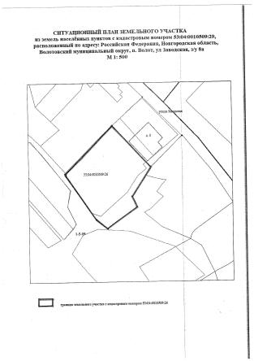

АДМИНИСТРАЦИЯ ВОЛОТОВСКОГО МУНИЦИПАЛЬНОГО ОКРУГА

**П О С Т А Н О В Л Е Н И Е**

от 23.07.2024 № 615

О внесении изменений в административный регламент по предоставлению муниципальной услуги «Расторжение договоров аренды на земельные участки»

В соответствии с Федеральным законом от 27.07.2010 № 210-ФЗ "Об организации предоставления государственных и муниципальных услуг",

**ПОСТАНОВЛЯЮ:**

1. Внести изменения в административный регламент по предоставлению муниципальной услуги «Расторжение договоров аренды на земельные участки», утвержденный постановлением Администрации Волотовского муниципального округа от 26.05.2021 № 399, изложив подпункт 3.3.4. в следующей редакции:

«3.3.4. Должностное лицо комитета, ответственное за предоставление муниципальной услуги, не позднее дня, следующего за днем поступления заявления, формирует и направляет межведомственные запросы в государственный орган, орган местного самоуправления, подведомственную государственному органу или органу местного самоуправления организацию, участвующую в предоставлении государственных (муниципальных) услуг, в распоряжении которого находятся необходимые сведения.

Межведомственный запрос о представлении документов и (или) информации для предоставления муниципальной услуги с использованием межведомственного информационного взаимодействия должен содержать предусмотренный законодательством Российской Федерации идентификатор сведений о физическом лице (при наличии), если документы и информация запрашиваются в отношении физического лица, а также указание на базовый государственный информационный ресурс, в целях ведения которого запрашиваются документы и информация, или в случае, если такие документы и информация не были представлены заявителем, следующие сведения, если дополнительные сведения не установлены законодательным актом Российской Федерации».

2. Опубликовать постановление в муниципальной газете «Волотовские ведомости» и разместить на официальном сайте Администрации муниципального округа в информационно-телекоммуникационной сети «Интернет».

Первый заместитель Главы Администрации С.В. Федоров

АДМИНИСТРАЦИЯ ВОЛОТОВСКОГО МУНИЦИПАЛЬНОГО ОКРУГА

**П О С Т А Н О В Л Е Н И Е**

от 23.07.2024 № 616

О внесении изменений в административный регламент по предоставлению муниципальной услуги «Предоставление бесплатно в собственность земельных участков в сельских населенных пунктах для личного подсобного хозяйства»

В соответствии с Федеральным законом от 27.07.2010 № 210-ФЗ "Об организации предоставления государственных и муниципальных услуг",

**ПОСТАНОВЛЯЮ:**

1. Внести следующие изменения в административный регламент по предоставлению муниципальной услуги «Предоставление бесплатно в собственность земельных участков в сельских населенных пунктах для личного подсобного хозяйства» (далее – административный регламент), утвержденный постановлением Администрации Волотовского муниципального округа от 26.05.2021 № 406:

1.1. В подпункте 2.2.2 административного регламента слова «иными организациями, имеющими сведения, необходимые для выполнения муниципальной услуги» заменить словами «государственный орган, орган местного самоуправления, подведомственную государственному органу или органу местного самоуправления организацию, участвующую в предоставлении государственных (муниципальных) услуг, в распоряжении которого находятся необходимые сведения»;

1.2. Подпункт 3.3.3. административного регламента изложить в следующей редакции:

«3.3.3. Должностное лицо комитета, ответственное за предоставление муниципальной услуги, не позднее дня, следующего за днем поступления заявления, формирует и направляет межведомственные запросы в государственный орган, орган местного самоуправления, подведомственную государственному органу или органу местного самоуправления организацию, участвующую в предоставлении государственных (муниципальных) услуг, в распоряжении которого находятся необходимые сведения.

Межведомственный запрос о представлении документов и (или) информации для предоставления муниципальной услуги с использованием межведомственного информационного взаимодействия должен содержать предусмотренный законодательством Российской Федерации идентификатор сведений о физическом лице (при наличии), если документы и информация запрашиваются в отношении физического лица, а также указание на базовый государственный информационный ресурс, в целях ведения которого запрашиваются документы и информация, или в случае, если такие документы и информация не были представлены заявителем, следующие сведения, если дополнительные сведения не установлены законодательным актом Российской Федерации».

2. Опубликовать постановление в муниципальной газете «Волотовские ведомости» и разместить на официальном сайте Администрации муниципального округа в информационно-телекоммуникационной сети «Интернет».

Первый заместитель Главы Администрации С.В. Федоров

АДМИНИСТРАЦИЯ ВОЛОТОВСКОГО МУНИЦИПАЛЬНОГО ОКРУГА

**П О С Т А Н О В Л Е Н И Е**

от 23.07.2024 № 617

О внесении изменений в административный регламент по предоставлению муниципальной услуги «Предоставление бесплатно в собственность земельных участков молодым семьям, семьям, имеющим в своем составе детей-инвалидов, гражданам, имеющим трех и более детей, не достигших возраста восемнадцати лет, для индивидуального жилищного строительства»

В соответствии с Федеральным законом от 27.07.2010 № 210-ФЗ "Об организации предоставления государственных и муниципальных услуг",

**ПОСТАНОВЛЯЮ:**

1. Внести следующие изменения в административный регламент по предоставлению муниципальной услуги «Предоставление бесплатно в собственность земельных участков молодым семьям, семьям, имеющим в своем составе детей-инвалидов, гражданам, имеющим трех и более детей, не достигших возраста восемнадцати лет, для индивидуального жилищного строительства» (далее – административный регламент), утвержденный постановлением Администрации Волотовского муниципального округа от 26.05.2021 № 407:

1.1. В подпункте 2.2.2 административного регламента слова «иными организациями, имеющими сведения, необходимые для выполнения муниципальной услуги» заменить словами «государственный орган, орган местного самоуправления, подведомственную государственному органу или органу местного самоуправления организацию, участвующую в предоставлении государственных (муниципальных) услуг, в распоряжении которого находятся необходимые сведения»;

1.2. Подпункт 3.3.4. административного регламента изложить в следующей редакции:

«3.3.4. Должностное лицо комитета, ответственное за предоставление муниципальной услуги, не позднее дня, следующего за днем поступления заявления, формирует и направляет межведомственные запросы в государственный орган, орган местного самоуправления, подведомственную государственному органу или органу местного самоуправления организацию, участвующую в предоставлении государственных (муниципальных) услуг, в распоряжении которого находятся необходимые сведения.

Межведомственный запрос о представлении документов и (или) информации для предоставления муниципальной услуги с использованием межведомственного информационного взаимодействия должен содержать предусмотренный законодательством Российской Федерации идентификатор сведений о физическом лице (при наличии), если документы и информация запрашиваются в отношении физического лица, а также указание на базовый государственный информационный ресурс, в целях ведения которого запрашиваются документы и информация, или в случае, если такие документы и информация не были представлены заявителем, следующие сведения, если дополнительные сведения не установлены законодательным актом Российской Федерации».

2. Опубликовать постановление в муниципальной газете «Волотовские ведомости» и разместить на официальном сайте Администрации муниципального округа в информационно-телекоммуникационной сети «Интернет».

Первый заместитель Главы Администрации С.В. Федоров

АДМИНИСТРАЦИЯ ВОЛОТОВСКОГО МУНИЦИПАЛЬНОГО ОКРУГА

**П О С Т А Н О В Л Е Н И Е**

от 25.07.2024 № 632

О внесении изменений в Реестр мест (площадок) накопления твердых коммунальных отходов на территории Волотовского муниципального округа

В соответствии с Федеральным законом от 06.10.2003 № 131-ФЗ «Об общих принципах организации местного самоуправления в Российской Федерации», Федеральным законом от 24.06.1998 № 89-ФЗ «Об отходах производства и потребления», постановлением Правительства Российской Федерации от 31.08.2018 № 1039 «Об утверждении правил обустройства мест (площадок) накопления твердых коммунальных отходов и ведения их реестра», постановлением Администрации Волотовского муниципального округа от 11.08.2023 № 540 «Об утверждении административного регламента по предоставлению муниципальной услуги «Внесение в реестр сведений о создании места (площадки) накопления твердых коммунальных отходов», Уставом Волотовского муниципального округа,

**ПОСТАНОВЛЯЮ:**

1. Внести в Реестр мест (площадок) накопления твёрдых коммунальных отходов на территории Волотовского муниципального округа, утверждённый постановлением Администрации Волотовского муниципального округа от 28.09.2021 № 743 (далее – Реестр) следующие изменения:

1.1. таблицу Реестра изложить в соответствии с приложением 1 к настоящему постановлению;

2. Дополнить Реестр схемами размещения мест (площадок) накопления твердых коммунальных отходов, расположенных на территории Волотовского муниципального округа, в соответствии с приложением 2.

3. Опубликовать настоящее постановление в муниципальной газете «Волотовские ведомости» и разместить на официальном сайте Администрации Волотовского муниципального округа в информационно-телекоммуникационной сети «Интернет».

Первый заместитель Главы Администрации С.В. Федоров

|  |  |  |  |  |  |  |  |  |  |  |  |  |
| --- | --- | --- | --- | --- | --- | --- | --- | --- | --- | --- | --- | --- |
| Приложение 1 к постановлению Администрации  Волотовского муниципального округа от 25.07.2024 № 632 | | | | | | | | | | | | |
| №, Наименование места накопления ТКО | Место нахождения контейнерной площадки | Координаты места нахождения контейнерной площадки | | Собственник | ИНН собственника | КПП собственника | ОГРН, фактический адрес собственника контейнерной площадки | Покрытие, площадь площадки м2, вид ограждения | Способ складирования крупногабаритных отходов | Количество контейнеров | Объём контейнера, м3 | Источники образования ТКО |
| 1. Контейнерная площадка | Новгородская обл., Волотовский район, д. Порожки, территория у гражданского кладбища | 57,914217 | 30,857349 | Волотовский территориальный отдел Администрации Волотовского муниципального округа | 5303003480 | 530301001 | 1215300000277 Новгородская обл., Волотовский район, п. Волот, ул. Комсомольская, д. 38 | Бетонное, 6, из металлопрофиля | не предусмотрен | 1 | **1,1** | Гражданское кладбище |
| 2. Контейнерная площадка | Новгородская обл., п. Волот, территория у дома № 16 лит. А по ул. Им. Васькина | 57,926478 | 30,706686 | Муниципальное бюджетное учреждение "Физкультурно-спортивный комплекс имени Якова Иванова" | 5303003360 | 530301001 | 1 1 2 5 3 3 2 0 0 0 0 6 7,  Новгородская обл., п. Волот, ул. ул. Им. Васькина дома № 16 лит. А | Асфальт,  2, забор из металлической сетки | не предусмотрен | 1 | 0,24 | Муниципальное бюджетное учреждение Физкультурно-спортивный комплекс имени Якова Иванова» |
| 3. Контейнерная площадка | Новгородская обл., п. Волот, ул. Строителей, территория у дома № 13 | 57,922267 | 30,707183 | Структурное подразделение "Детский сад №2 МБДОУ Детский сад № 1 Солнышко" п. Волот | 5303001700 | 530301001 | 1025301788423  Новгородская обл., п. Волот, ул. Гагарина, д. 3 | Асфальт, 9м2, ограждение из металлической сетки | не предусмотрен | 2 | 0,24  0,24 | Структурное подразделение «Детский сад № 2 Муниципального автономного дошкольного образовательного учреждения Детский сад № 1» п. Волот» |
| 4. Контейнерная площадка | Новгородская обл., п. Волот, ул. Комсомольская, территория у дома № 32, | 57,925498 | 30,704822 | Государственное областное бюджетное учреждение здравоохранения Старорусская центральная районная больница | 5322014751 | 532201001 | 1155321002210  175204,  Новгородская область,  р-н Старорусский,  г. Старая Русса,  ул. Гостинодворская,  д. 50 | Асфальт, 20 м2, ограждение из металлической сетки | не предусмотрен | 2 | 0,67  0,67 | Государственное областное бюджетное учреждение здравоохранения Старорусская центральная районная больница Волотовский филиал |
| 5. Контейнерная площадка | Новгородская обл., п. Волот, ул. Комсомольская, территория у дома № 24, | 57,925498 | 30,704822 | Государственное областное бюджетное учреждение здравоохранения Старорусская центральная районная больница | 5322014751 | 532201001 | 1155321002210  175204,  Новгородская область,  р-н Старорусский,  г. Старая Русса,  ул. Гостинодворская,  д. 50 | Асфальт, 8 м2, ограждение из металлической сетки | не предусмотрен | 1 | 0,24 | Государственное областное бюджетное учреждение здравоохранения Старорусская центральная районная больница Волотовский филиал |
| 6. Контейнерная площадка | Новгородская обл., Волотовский район, п. Волот, ул. Ветеранов, территория у дома № 3 | 57,920388 | 30,699055 | Волотовское районное потребительское общество | 5303001010 | 530301001 | 1025301789798  175100,  Новгородская область,  р-н Волотовский,  п. Волот,  пер Советский,  д. 4а | Асфальт, 0,6 м2, ограждение деревянное | не предусмотрен | 1 | 0,24 | Продовольственный магазин |
| 7. Контейнерная площадка | Новгородская обл., Волотовский район, п. Волот, ул. Первомайская, территория у дома № 21 | 57,928683 | 30,716026 | Волотовское районное потребительское общество | 5303001010 | 530301001 | 1025301789798  175100,  Новгородская область,  р-н Волотовский,  п. Волот,  пер Советский,  д. 4а | Асфальт, 0,6 м2 | не предусмотрен | 1 | 0,24 | Продовольственный магазин |
| 8. Контейнерная площадка | Новгородская обл., Волотовский район, п. Волот, пер. Советский, территория у дома № 4а | 57,930358 | 30,707518 | Волотовское районное потребительское общество | 5303001010 | 530301001 | 1025301789798  175100,  Новгородская область,  р-н Волотовский,  п. Волот,  пер Советский,  д. 4а | Асфальт, 0,6 м2, ограждение из металлической сетки | не предусмотрен | 1 | 0,24 | Продовольственный магазин |
| 9. Контейнерная площадка | Новгородская обл., Волотовский район, п. Волот, ул. Старорусская, территория у дома № 39 а | 57,922154 | 30,70526 | Волотовское районное потребительское общество | 5303001010 | 530301001 | 1025301789798  175100,  Новгородская область,  р-н Волотовский,  п. Волот,  пер Советский,  д. 4а | Асфальт, 0,6 м2 | не предусмотрен | 1 | 0,24 | Продовольственный магазин |
| 10. Контейнерная площадка | Новгородская обл., Волотовский район, п. Волот, ул. Старорусская, территория у дома № 3а | 57,928662 | 30,696524 | Волотовское районное потребительское общество | 5303001010 | 530301001 | 1025301789798  175100,  Новгородская область,  р-н Волотовский,  п. Волот,  пер Советский,  д. 4а | Асфальт, 0,6 м2 ограждение, из металлической сетки | не предусмотрен | 1 | 0,24 | Хлебозавод |
| 11. Контейнерная площадка | Новгородская обл., Волотовский район, п. Волот, ул. Комсомольская, территория у дома № 17 | 57,928138 | 30,704573 | Муниципальное автономное общеобразовательное учреждение «Средняя общеобразовательная школа п. Волот | 5303001620 | 530301001 | 1025301789358  175100, Новгородская обл., Волотовский район, п. Волот, ул. Комсомольская, д. № 17 | Асфальт, 6 м2 ограждение, из металлической сетки | не предусмотрен | 1 | 1,1 | Общеобразовательная школа |
| 12. Контейнерная площадка | Новгородская обл., Волотовский район, п. Волот, территория за гаражами и хоз. постройками, расположенными у дома №23 по ул. Комсомольская | 57,929124 | 30,706366 | Муниципальное автономное учреждение «Сервисный центр» | 5303002870 | 530301001 | 1105332000465  175100, Новгородская обл., Волотовский район, п. Волот, ул. Комсомольская, д. № 17б | Бетон, 25 м2, ограждение из металлической сетки | предусмотрен | 2 | 0,36  1,1 | Сбор твердых коммунальных отходов с улиц (обочин дорог, парковых зон, зон отдыха) для временного размещения |
| 13. Контейнерная площадка | Новгородская обл., Волотовский район, п. Волот, ул. Володарского, территория у дома № 6а | 57,928925 | 30,705961 | Муниципальное бюджетное учреждение культуры «Волотовская межпоселенческая централизованная библиотечная система» | 5303003095 | 530301001 | 1025301787818  175100  Новгородская обл., Волотовский район, п. Волот, ул. Володарского, д. № 6а | Бетон, 6 м2, ограждение из металлической сетки | не предусмотрен | 1 | 0,24 | От административной деятельности библиотеки |
| 14. Контейнерная площадка | Новгородская обл., Волотовский район, п. Волот, ул. Гагарина, территория у дома № 25 | 57,926704 | 30,717184 | Областное бюджетное учреждение «Волотовская районная ветеринарная станция» | 5303003306 | 530301001 | 1035301603028  175100, Новгородская область, р-н Волотовский, п. Волот, ул. Гагарина, д. 25 | Бетон, 4 м2, ограждение деревянное | не предусмотрен | 1 | 0,24 | От административной деятельности ветеринарной станции |
| 15. Контейнерная площадка | Новгородская обл., Волотовский район, п. Волот, ул. Комсомольская, д.40 территория, расположенная на земельном участке с кадастровым номером № 53:04:0010605:177 | 57,928857 | 30,708794 | Муниципальное бюджетное учреждение культуры «Волотовский межпоселенческий социально-культурный комплекс» | 5303003088 | 530301001 | 1025301787741  175100  Новгородская обл., Волотовский район, п. Волот, ул. Комсомольская, д.40 | Бетон, 4,5 м2, ограждение из металлической сетки | не предусмотрен | 2 | 0,24  0,24 | От деятельности Муниципального бюджетного учреждения культуры «Волотовский межпоселенческий социально-культурный комплекс» |
| 16. Контейнерная площадка | Новгородская обл., Волотовский район, п. Волот, ул. Строителей, д.15 территория, расположенная (через автомобильную дорогу) у земельного участка с кадастровым номером № 53:04:0010513:5 | 57,92142 | 30,70773 | Волотовский территориальный отдел Администрации Волотовского муниципального округа | 5303003480 | 530301001 | 1215300000277 Новгородская обл., Волотовский район, п. Волот, ул. Комсомольская, д. 38 | Бетон, 6 м2, ограждение из металлической сетки | не предусмотрен | 1 | 1,1 | Твёрдые коммунальные отходы жителей дома № 15 по ул. Строителей, п. Волот |
| 17. Контейнерная площадка | Новгородская обл., Волотовский район, п. Волот, ул. Садовая, д.3 территория, расположенная (через автомобильную дорогу) у земельного участка с кадастровым номером № 53:04:0010612:3 | 57,929092 | 30,717813 | Волотовский территориальный отдел Администрации Волотовского муниципального округа | 5303003480 | 530301001 | 1215300000277 Новгородская обл., Волотовский район, п. Волот, ул. Комсомольская, д. 38 | Бетон, 6 м2, ограждение из металлической сетки | не предусмотрен | 1 | 1,1 | Твёрдые коммунальные отходы жителей дома № 3 по ул. Садовая, п. Волот |
| 18. Контейнерная площадка | Новгородская обл., Волотовский район, п. Волот, ул. Садовая, д.4 территория, расположенная у земельного участка с кадастровым номером № 53:04:0010612:3 | 57,929092 | 30,717813 | Волотовский территориальный отдел Администрации Волотовского муниципального округа | 5303003480 | 530301001 | 1215300000277 Новгородская обл., Волотовский район, п. Волот, ул. Комсомольская, д. 38 | Бетон, 6 м2, | не предусмотрен | 1 | 1,1 | Твёрдые коммунальные отходы жителей дома № 4 по ул. Садовая, п. Волот |
| 19. Контейнерная площадка | Новгородская обл., Волотовский район, п. Волот, ул. Партизанская, д.13 территория, расположенная рядом (через дорогу) с земельным участком с кадастровым номером № 53:04:0010608:10 | 57,930482 | 30,71696 | Волотовский территориальный отдел Администрации Волотовского муниципального округа | 5303003480 | 530301001 | 1215300000277 Новгородская обл., Волотовский район, п. Волот, ул. Комсомольская, д. 38 | Бетон, 6 м2, | не предусмотрен | 1 | 1,1 | Твёрдые коммунальные отходы жителей дома № 13 по ул. Партизанская, п. Волот |
| 20. Контейнерная площадка | Новгородская обл., Волотовский район, п. Волот, ул. Старорусская, д.37 территория, расположенная на земельном участке с кадастровым номером 53:04:0010514:1 | 57,921124 | 30,707805 | Общее имущество жителей многоквартирного жилого дома № 37 по ул. Старорусская, п. Волот |  |  |  | Бетон, 6 м2, | не предусмотрен | 1 | 1,1 | Твёрдые коммунальные отходы жителей дома № 37 по ул. Старорусская, п. Волот |
| 21. Контейнерная площадка | Новгородская обл., Волотовский район, п. Волот, ул. Комсомольская, д.28 территория, расположенная на земельном участке с кадастровым номером № 53:04:0010506:107 | 57,927333 | 30,705693 | Общее имущество жителей многоквартирного жилого дома № 28 по ул. Комсомольская, п. Волот |  |  |  | Бетон, 6 м2, ограждение из металлического профиля | не предусмотрен | 1 | 1,1 | Твёрдые коммунальные отходы жителей дома № 28 по ул. Комсомольская, п. Волот |
| 22. Контейнерная площадка | Новгородская обл., Волотовский район, п. Волот, ул. Гагарина, территория, расположенная рядом домом № 21, | 57,927333 | 30,705693 | Волотовский территориальный отдел Администрации Волотовского муниципального округа | 5303003480 | 530301001 | 1215300000277 Новгородская обл., Волотовский район, п. Волот, ул. Комсомольская, д. 38 | Бетон, 6 м2, ограждение из металлического профиля | не предусмотрен | 1 | 0,36 | Твёрдые коммунальные отходы жителей ул. Гагарина |
| 23. Контейнерная площадка | Новгородская обл., Волотовский район, п. Волот, ул. Вокзальная, территория, расположенная рядом с домом № 5а, расположенном на земельном участке с кадастровым номером № 53:04:0010502:115 | 57,930177 | 30,703547 | Волотовский территориальный отдел Администрации Волотовского муниципального округа | 5303003480 | 530301001 | 1215300000277 Новгородская обл., Волотовский район, п. Волот, ул. Комсомольская, д. 38 | Бетон, 6 м2, ограждение из металлической сетки | не предусмотрен | 1 | 0,36 | Твёрдые коммунальные отходы жителей ул. Школьная, Вокзальная |
| 24. Контейнерная площадка | Новгородская обл., Волотовский район, п. Волот, ул. Им. Васькина территория, расположенная в полосе отвода автомобильной дороги, ориентир - дом № 15, | 57,926849 | 30,707839 | Волотовский территориальный отдел Администрации Волотовского муниципального округа | 5303003480 | 530301001 | 1215300000277 Новгородская обл., Волотовский район, п. Волот, ул. Комсомольская, д. 38 | Бетон, 6 м2, ограждение из металлической сетки | не предусмотрен | 1 | 0,36 | Твёрдые коммунальные отходы жителей ул. Им. Васькина, пер. Им. Васькина |
| 25. Контейнерная площадка | Новгородская обл., Волотовский район, п. Волот, ул. Комарова, у д. № 6 территория, расположенная рядом с земельным участком с кадастровым номером № 53:04:0010303:12 | 57,.919562 | 30,697912 | Волотовский территориальный отдел Администрации Волотовского муниципального округа | 5303003480 | 530301001 | 1215300000277  175100, Новгородская обл., Волотовский район, п. Волот, ул. Комсомольская, д. 38 | Бетон, 6 м2, ограждение из металлического профиля | не предусмотрен | 1 | 0,36 | ТКО жителей дома № 6 |
| 26. Контейнерная площадка | Новгородская обл., Волотовский район, Городцы, ул. Центральная, напротив д. 36, Рядом с земельным участком с кадастровым № 53:04:00402:02:53 | 57,990388 | 30,772603 | Ратицкий территориальный отдел Администрации Волотовского муниципального округа | 5303003497 | 530301001 | 1215300000288  175100,  Новгородская область,  м.о. Волотовский,  д Волот,  ул. Победы,  д. 13 | Бетон, 6 м2, ограждение из металлического профиля | не предусмотрен | 1 | 1,1 | Общественное кладбище |
| 27. Контейнерная площадка | Новгородская обл., Волотовский район, д. Сельцо. Ул. Береговая, у дома № 6 | 57,990388 | 30,772603 | Ратицкий территориальный отдел Администрации Волотовского муниципального округа | 5303003497 | 530301001 | 1215300000288  175100,  Новгородская область,  м.о. Волотовский, д Волот, ул. Победы, д. 13 | Бетон, 3 м2, ограждение из металлической сетки | не предусмотрен | 1 | 0,24 | ТКО жителей дома № 6 |
| 28. Контейнерная площадка | Новгородская обл., Волотовский район, д. Учно, у кладбища | 58,022516 | 30,552314 | Ратицкий территориальный отдел Администрации Волотовского муниципального округа | 5303003497 | 530301001 | 1215300000288  175100,  Новгородская область,  м.о. Волотовский, д Волот, ул. Победы, д. 13 | Бетон, 6 м2, ограждение из металлического профиля | не предусмотрен | 2 | 1,1  1,1 | Общественное кладбище |
| 29. Контейнерная площадка | Новгородская обл., Волотовский район, д. Дерглец, у кладбища | 57,885286 | 30,634947 | Ратицкий территориальный отдел Администрации Волотовского муниципального округа | 5303003497 | 530301001 | 1215300000288  175100,  Новгородская область,  м.о. Волотовский, д Волот, ул. Победы, д. 13 | Бетон, 6 м2, ограждение из металлического профиля | не предусмотрен | 1 | 1,1 | Общественное кладбище |
| 30. Контейнерная площадка | Новгородская обл., Волотовский район, д. Хотяжа, ул. Центральная, у дома № 6 | 57,940640 | 30,729415 | Ратицкий территориальный отдел Администрации Волотовского муниципального округа | 5303003497 | 530301001 | 1215300000288  175100,  Новгородская область,  м.о. Волотовский, д Волот, ул. Победы, д. 13 | Бетон, 3м2, ограждение из Бетон, 3 м2, ограждение из металлической сетки | не предусмотрен | 1 | 1,1 | ТКО жителей д. Борок ул. Заречная д. 4, 5, 8, 10, 12, 33а |
| 31. Контейнерная площадка | Новгородская обл., Волотовский район, д. Хотяжа, у общественного кладбища | 57,938344 | 30,724372 | Ратицкий территориальный отдел Администрации Волотовского муниципального округа | 5303003497 | 530301001 | 1215300000288  175100,  Новгородская область,  м.о. Волотовский, д Волот, ул. Победы, д. 13 | Бетон, 6 м2, ограждение из металлического профиля | не предусмотрен | 2 | 1,1  1,1 | Общественное кладбище |
| 32. Контейнерная площадка | Новгородская обл., Волотовский район, д. Славитино, в кадастровом квартале 53:04:0080603, у кладбиша | 57,814914 | 30,695630 | Славитинский территориальный отдел Администрации Волотовского муниципального округа | 5303003465 | 530301001 | 1215300000299  175107,  Новгородская область,  м.о. Волотовский,  д Славитино,  ул. Центральная, д. 18 | Бетон, 6 м2, ограждение из металлического профиля | не предусмотрен | 2 | 1,1  1,1 | Общественное кладбище |
| 33. Контейнерная площадка | Новгородская обл., Волотовский район, д. Славитино, ул. Центральная, рядом с земельным участком с кадастровым номером 53:04:0080602:85 | 57,817981 | 30,698224 | Славитинский территориальный отдел Администрации Волотовского муниципального округа | 5303003465 | 530301001 | 1215300000299  175107,  Новгородская область,  м.о. Волотовский,  д Славитино,  ул. Центральная,  д. 18 | Бетон, 4 м2, ограждение из металлического профиля | не предусмотрен | 1 | 1,1 | ТКО жителей ул. Садовая д. Славитино |
| 34. Контейнерная площадка | Новгородская обл., Волотовский район, д. Ильино ул. Солнечная | 57,82547 | 30,713631 | Славитинский территориальный отдел Администрации Волотовского муниципального округа | 5303003465 | 530301001 | 1215300000299  175107,  Новгородская область,  м.о. Волотовский,  д Славитино,  ул. Центральная, д. 18 | Бетон, 4 м2, ограждение из металлического профиля | не предусмотрен | 1 | 1,1 | ТКО жителей ул. Солнечная д. Ильино |
| 35. Контейнерная площадка | Новгородская обл., Волотовский район, д. Соловьёво, в кадастровом квартале 53:04:0062102, у общественного кладбища | 57,769967 | 30,609291 | Славитинский территориальный отдел Администрации Волотовского муниципального округа | 5303003465 | 530301001 | 1215300000299  175107,  Новгородская область,  м.о. Волотовский,  д Славитино,  ул. Центральная,  д. 18 | Бетон, 4 м2, ограждение из металлического профиля | не предусмотрен | 2 | 1,1  1,1 | Общественное кладбище |
| 36. Контейнерная площадка | Новгородская обл., Волотовский район, д. Верёхново, в кадастровом квартале 53:04:0090901, у общественного кладбища | 57,779756 | 30,831588 | Славитинский территориальный отдел Администрации Волотовского муниципального округа | 5303003465 | 530301001 | 1215300000299  175107,  Новгородская область,  м.о. Волотовский,  д Славитино,  ул. Центральная,  д. 18 | Бетон, 6 м2, ограждение из металлического профиля | не предусмотрен | 2 | 0,77  0,77 | Общественное кладбище |
| 37. Контейнерная площадка | Новгородская обл., Волотовский район, ул. Старорусская, у дома № 18 | 57.920739382 | 30.705101871 | Волотовский территориальный отдел Администрации Волотовского муниципального округа | 5303003480 | 530301001 | 1215300000277  175100, Новгородская обл., Волотовский район, п. Волот, ул. Комсомольская, д. 38 | Бетон, 4 м2, ограждение из металлического профиля | не предусмотрен | 1 | 1,1 | ТКО жителей Старорусская, домов № 16, № 18 |
| 38. Контейнерная площадка | Новгородская обл., Волотовский район, ул. Старорусская, у дома № 39 | 57.921818335 | 30. 7032994269 | Волотовский территориальный отдел Администрации Волотовского муниципального округа | 5303003480 | 530301001 | 1215300000277  175100, Новгородская обл., Волотовский район, п. Волот, ул. Комсомольская, д. 38 | Бетон, 4 м2, ограждение из металлического профиля | не предусмотрен | 1 | 1,1 | ТКО жителей Старорусская, д. № 39 |
| 39. Контейнерная площадка | Новгородская обл., Волотовский район, ул. Железнодорожная, у дома № 14 | 57.932588 | 30.715551 | Волотовский территориальный отдел Администрации Волотовского муниципального округа | 5303003480 | 530301001 | 1215300000277  175100, Новгородская обл., Волотовский район, п. Волот, ул. Комсомольская, д. 38 | Бетон, 4 м2, ограждение из металлического профиля | не предусмотрен | 1 | 1,1» | ТКО жителей Железнодорожная, д. № 14» |

Приложение 2 к постановлению Администрации

Волотовского муниципального округа от 25.07.2024 № 632

Схемы расположения мест (площадок) накопления твердых коммунальных отходов, расположенных на территории Волотовского муниципального округа

М 1:2000

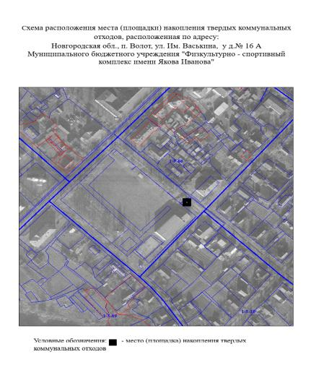

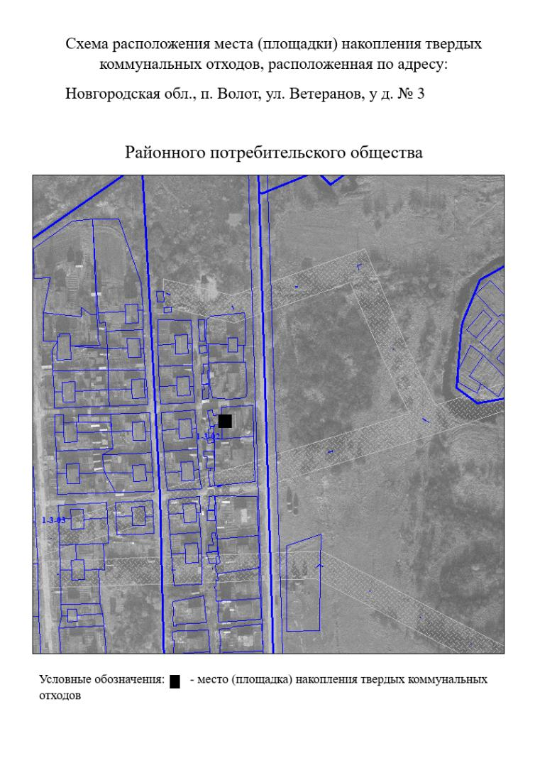

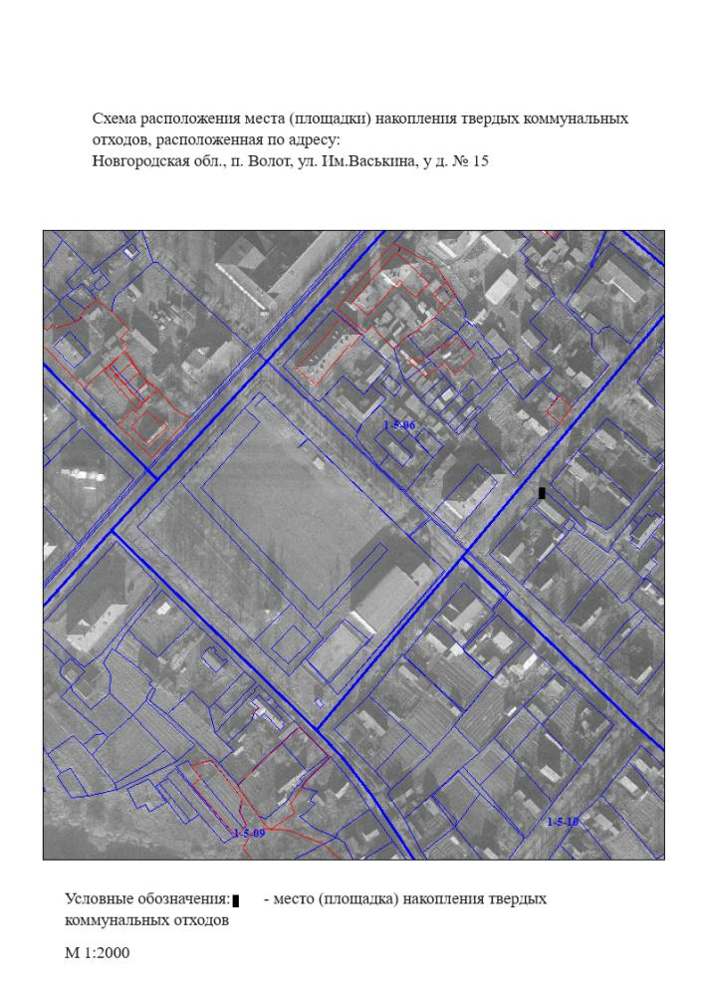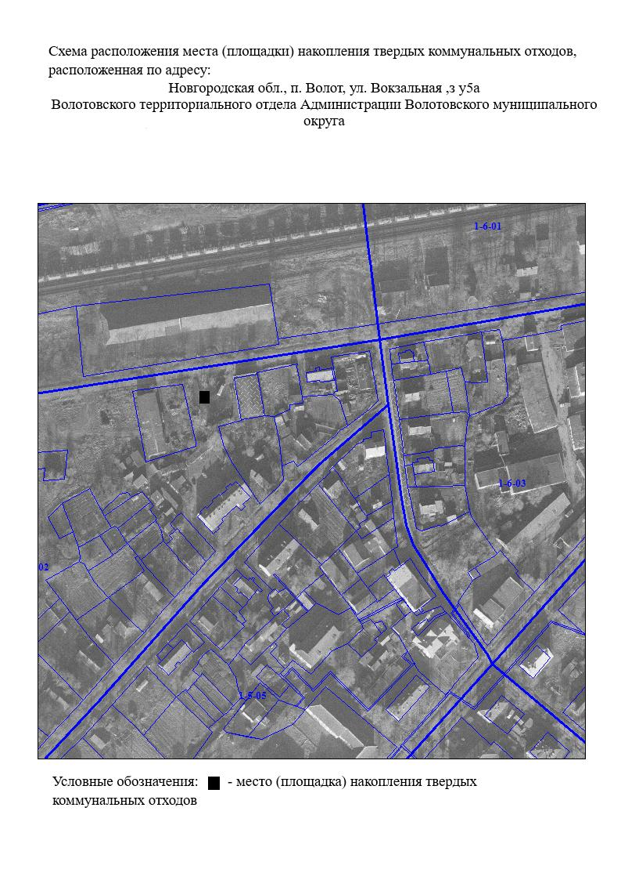

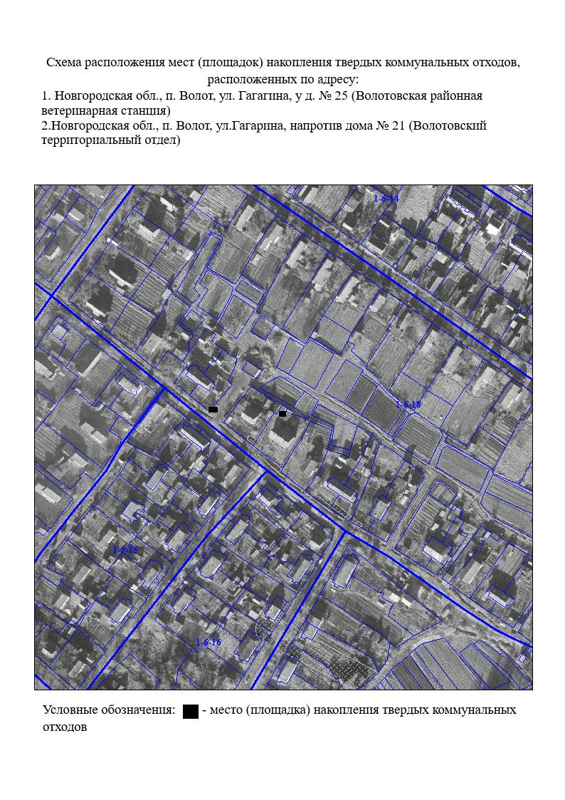

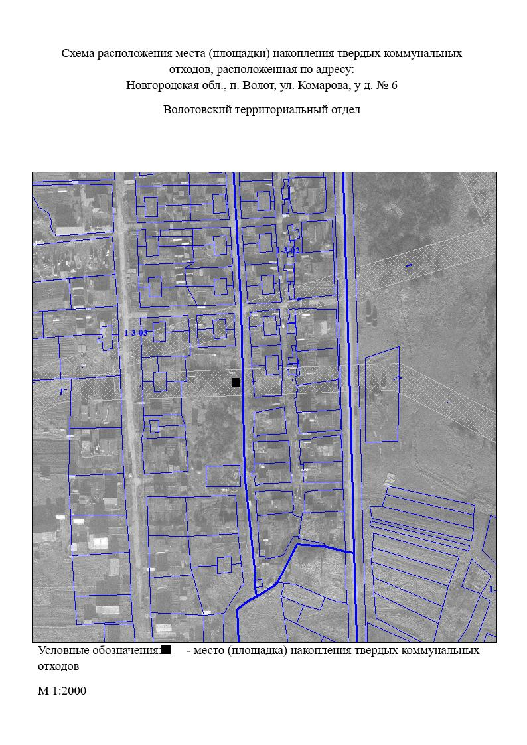

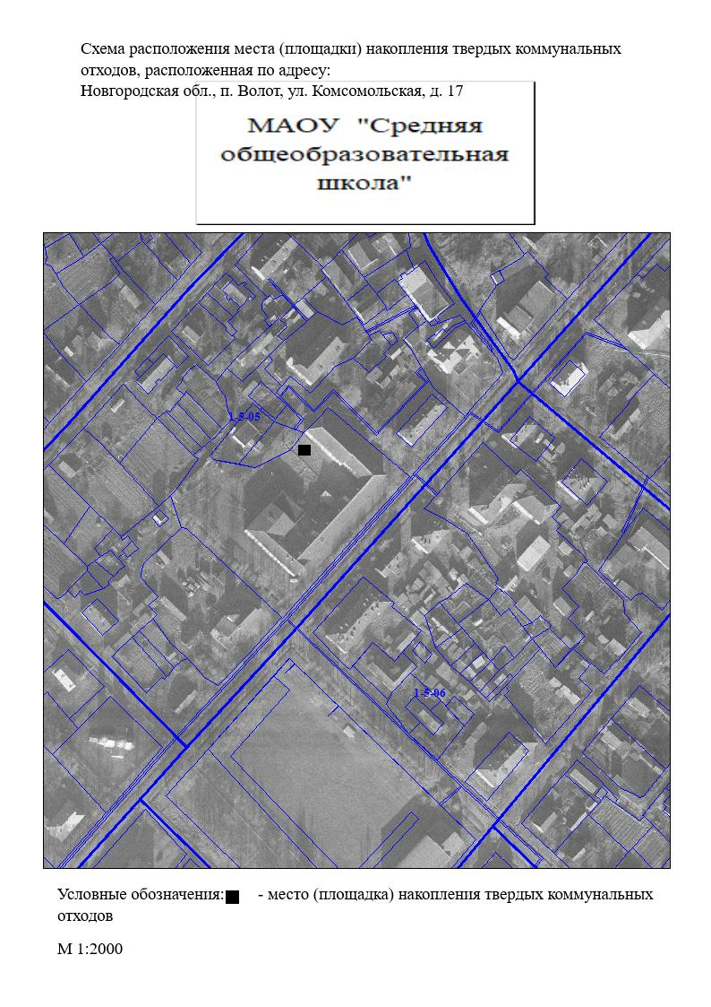

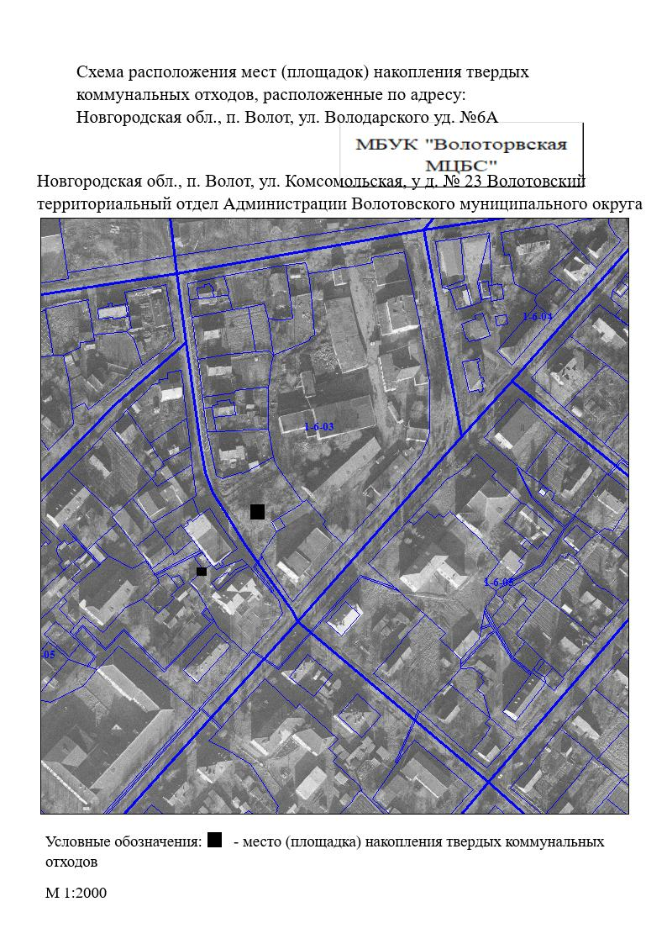

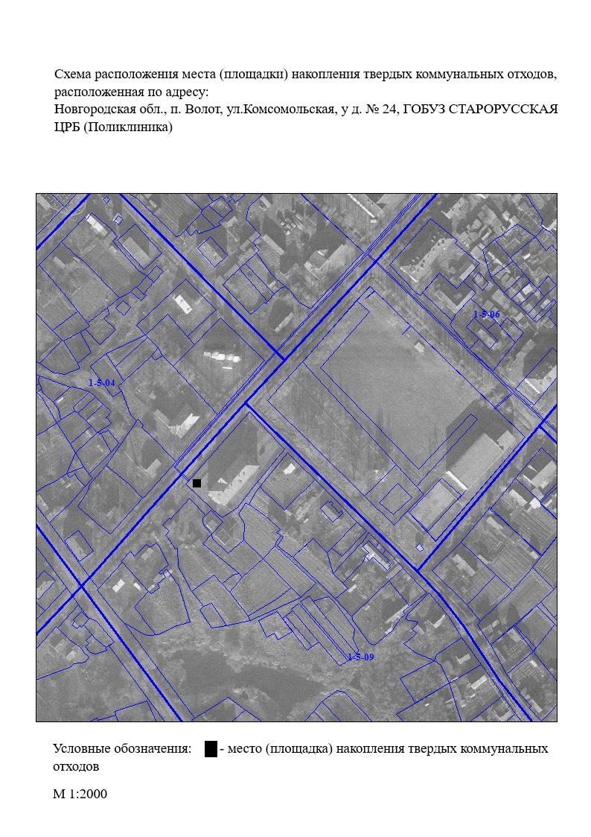

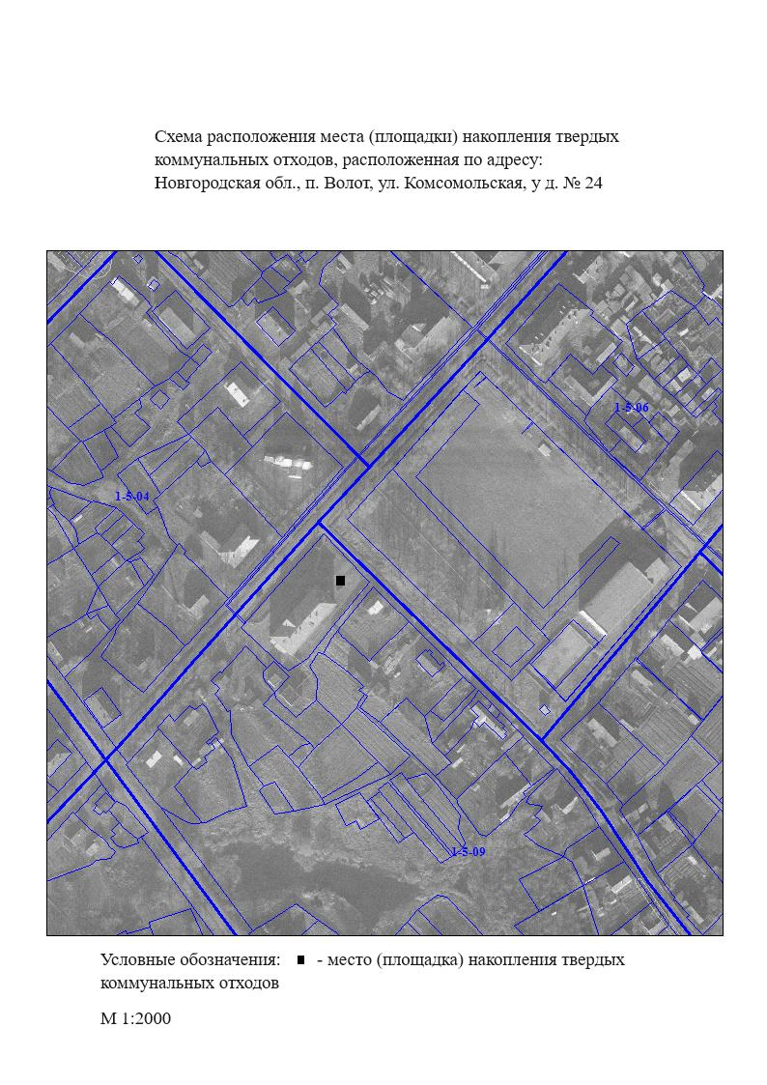

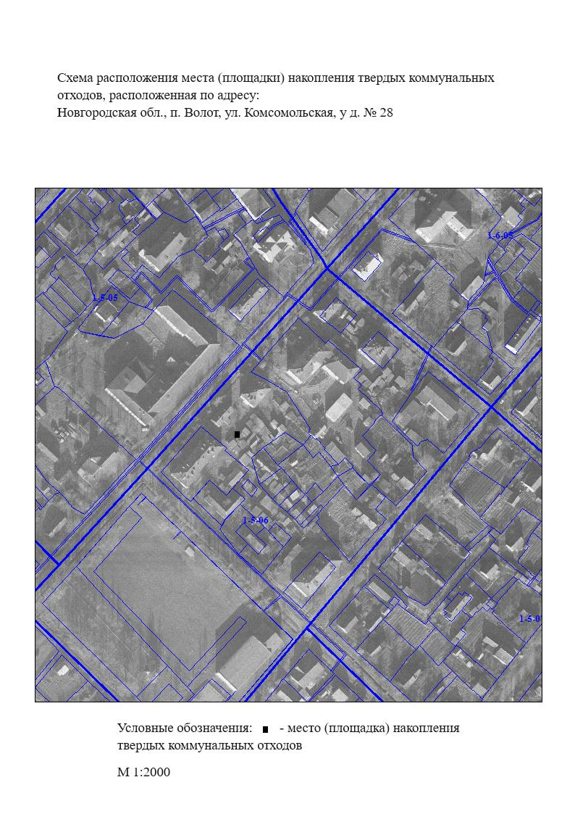

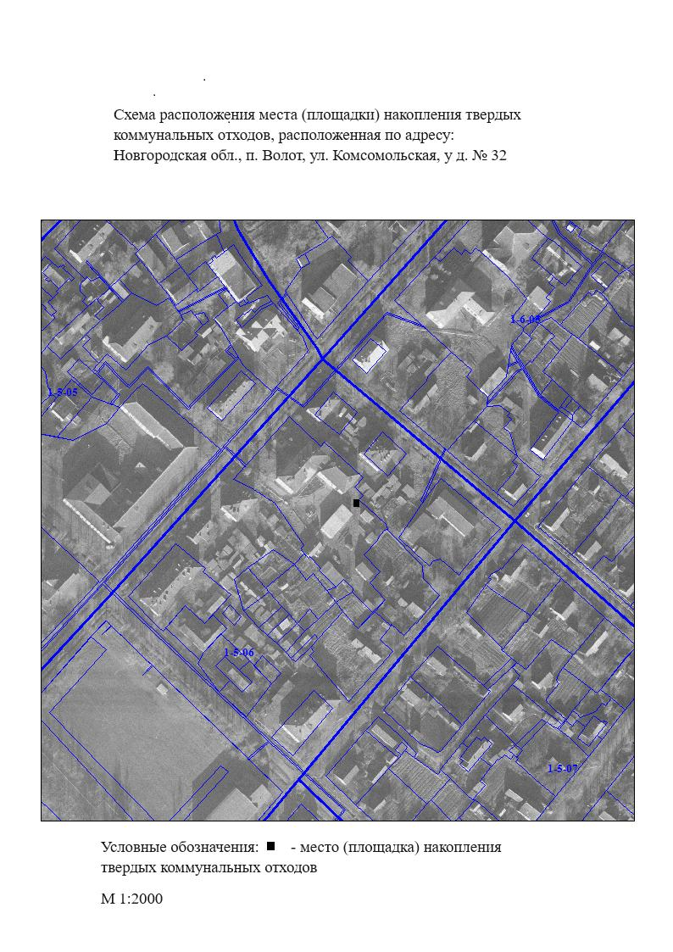

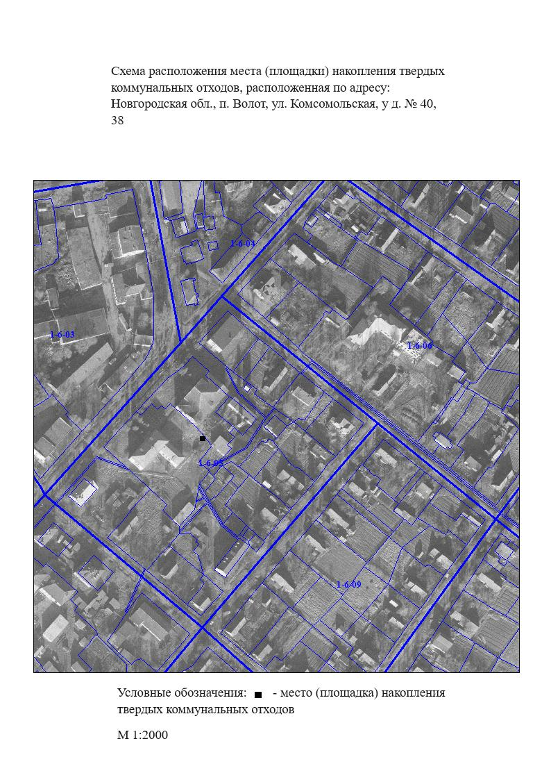

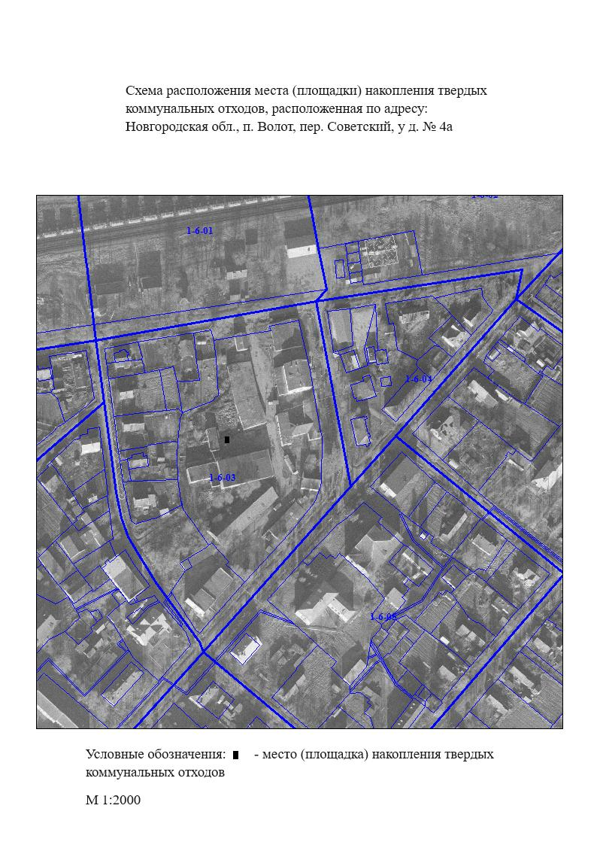

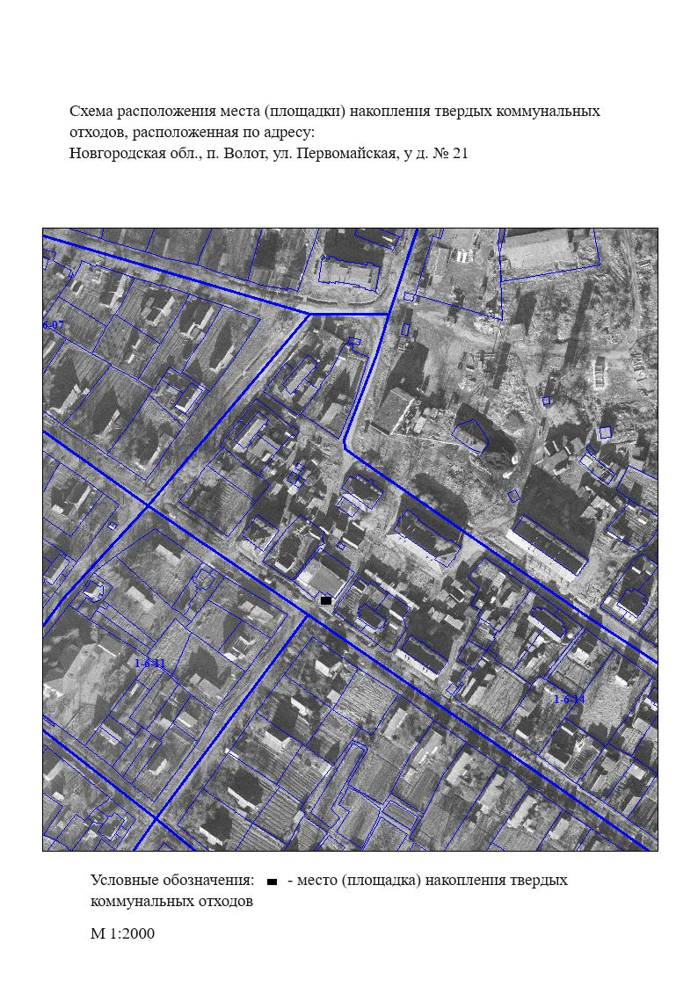

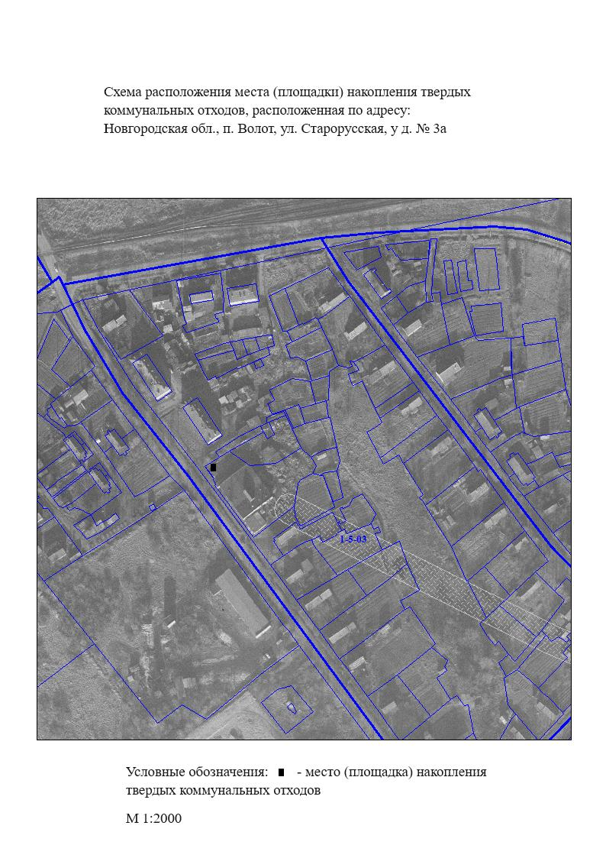

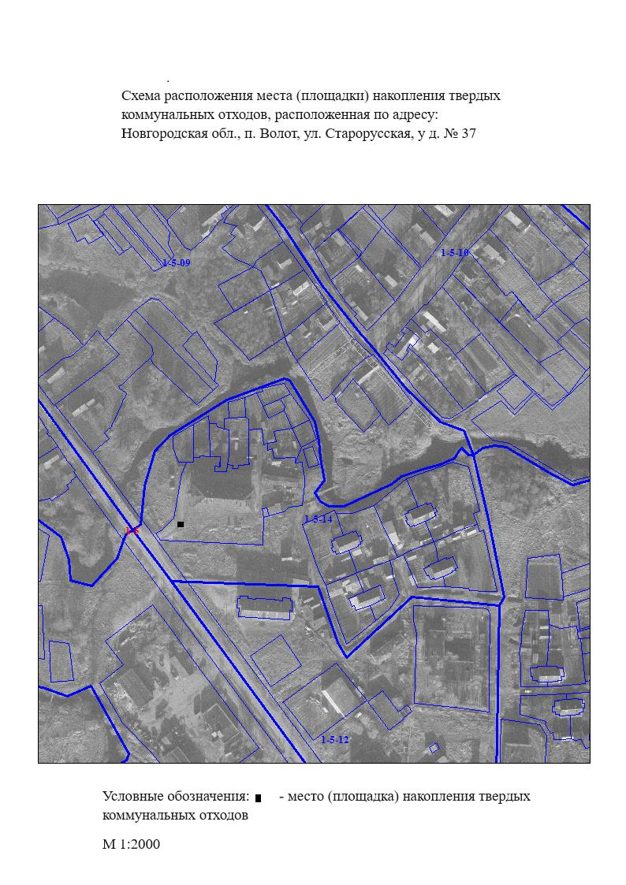

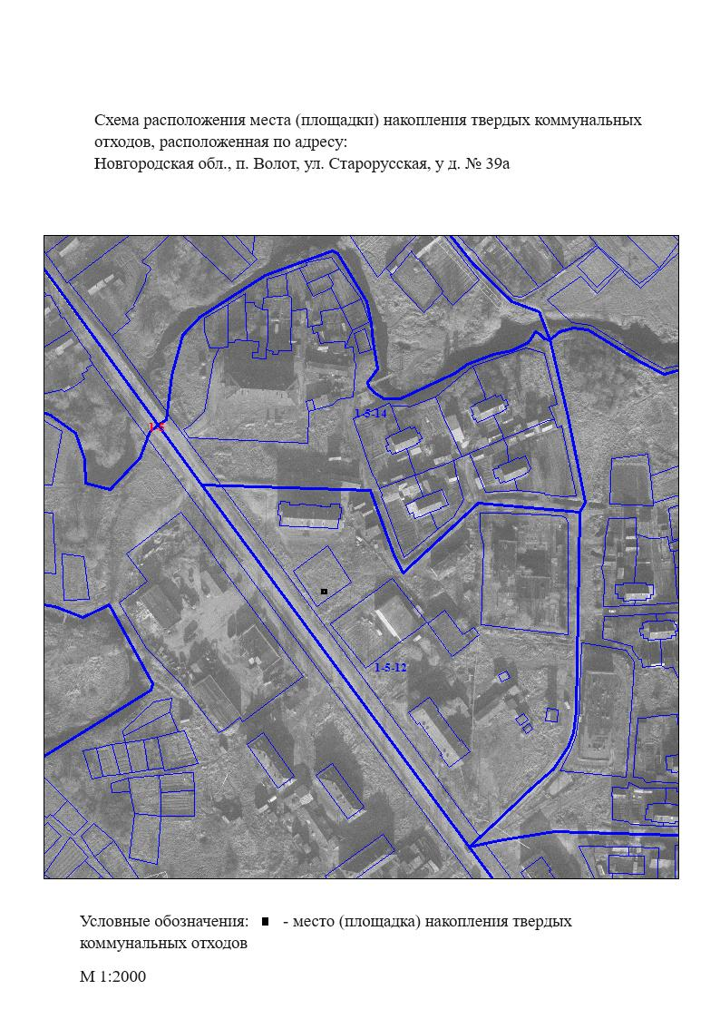

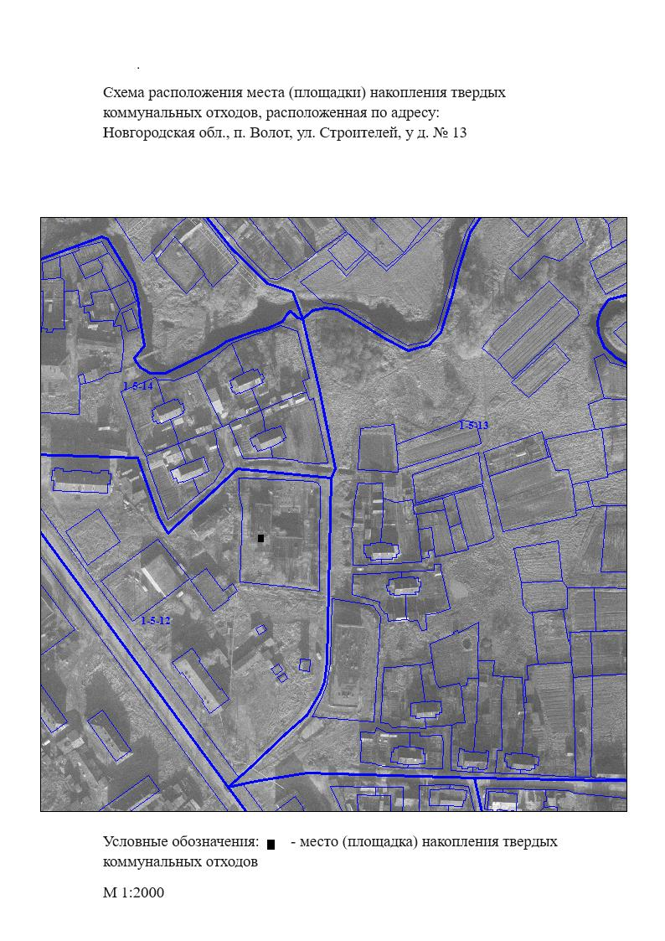 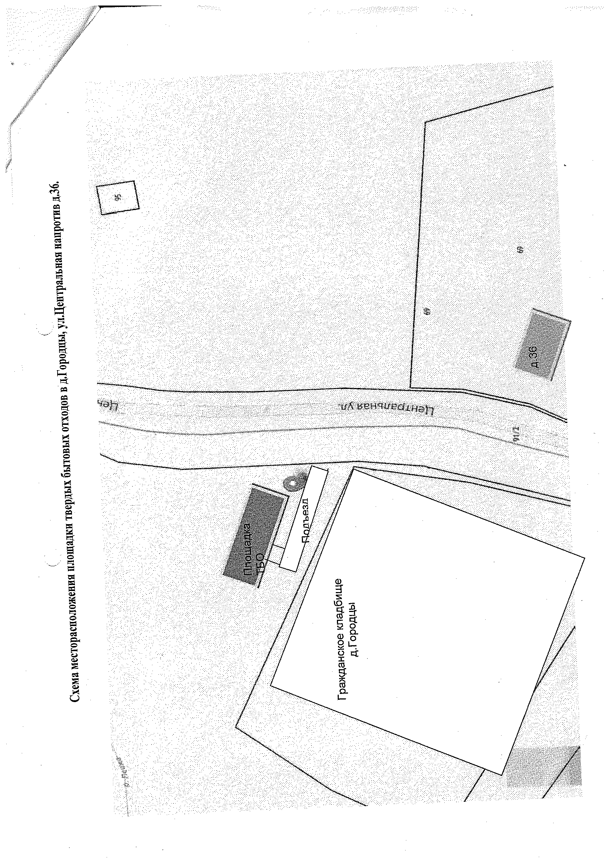 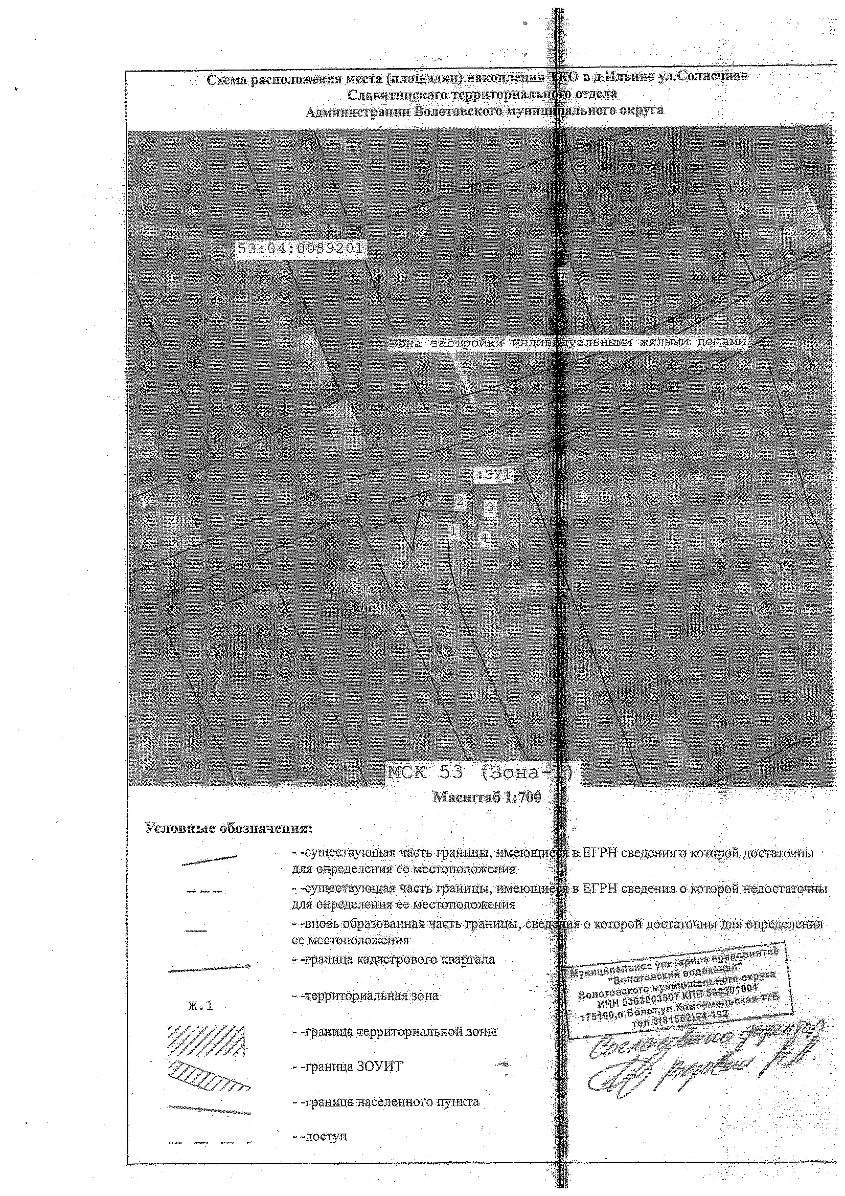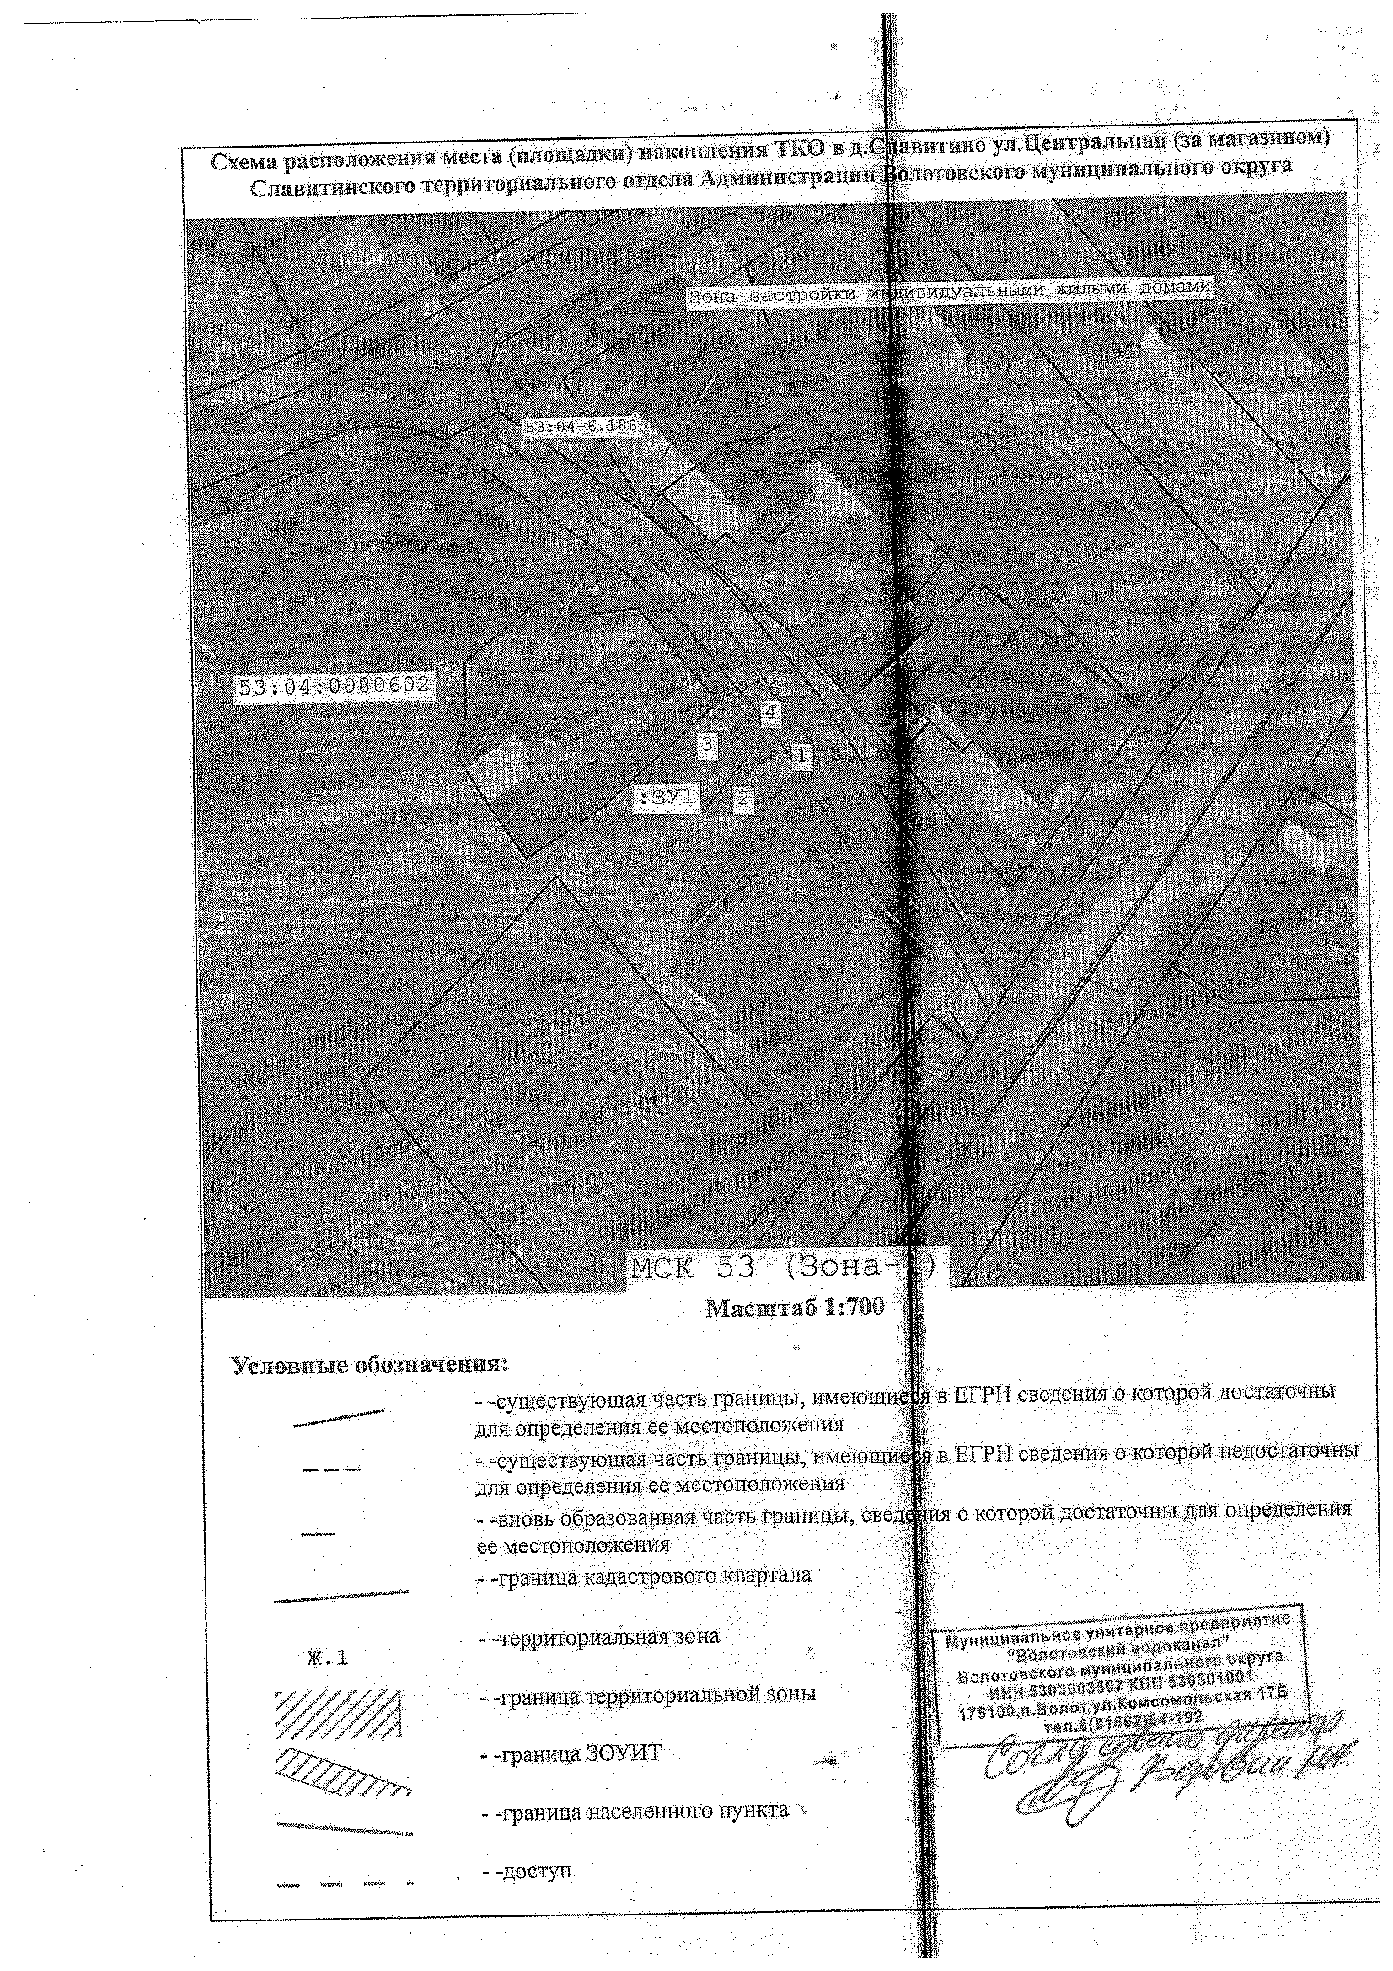

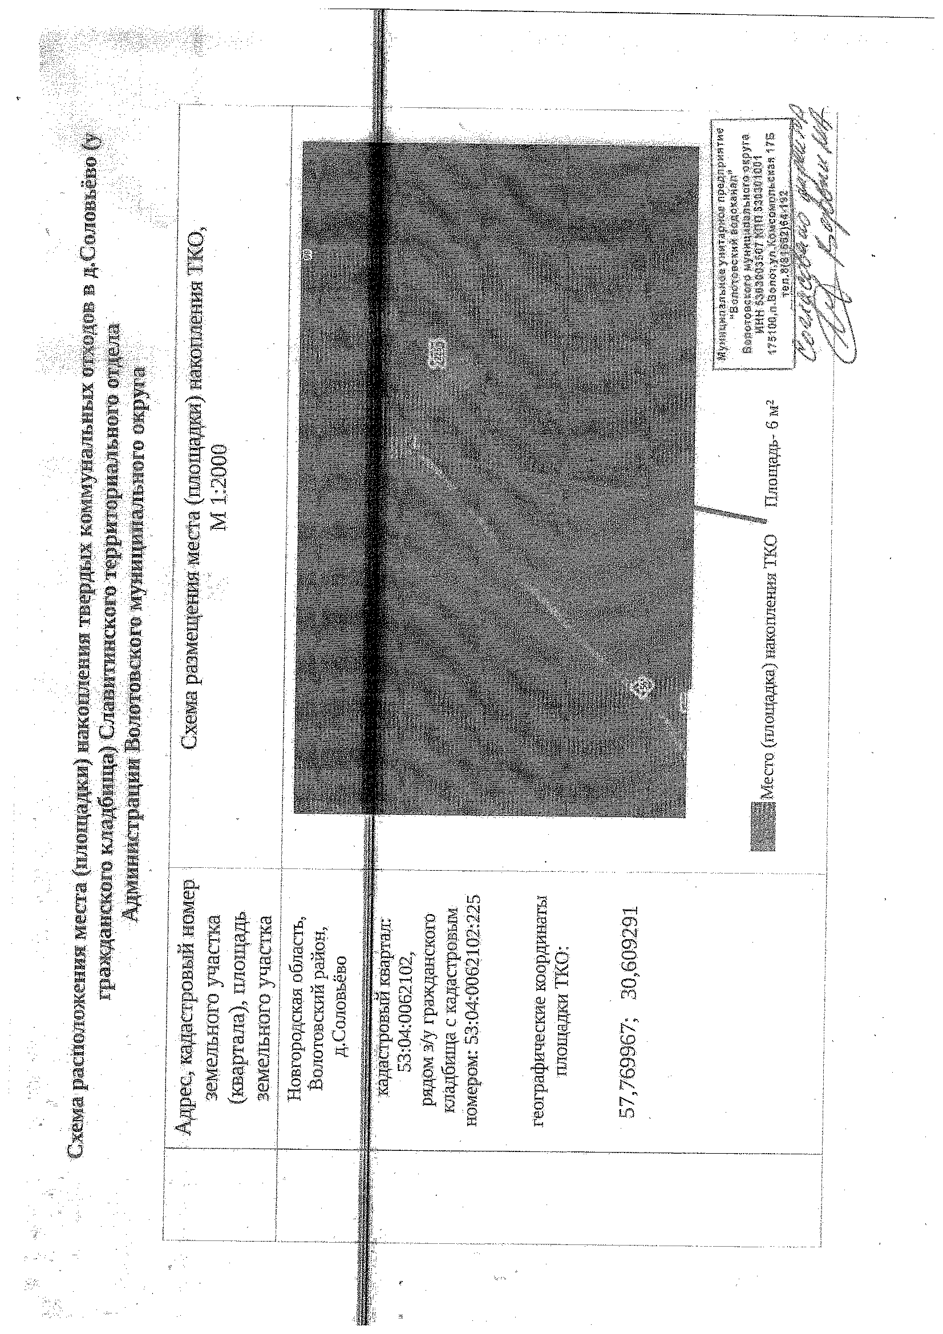 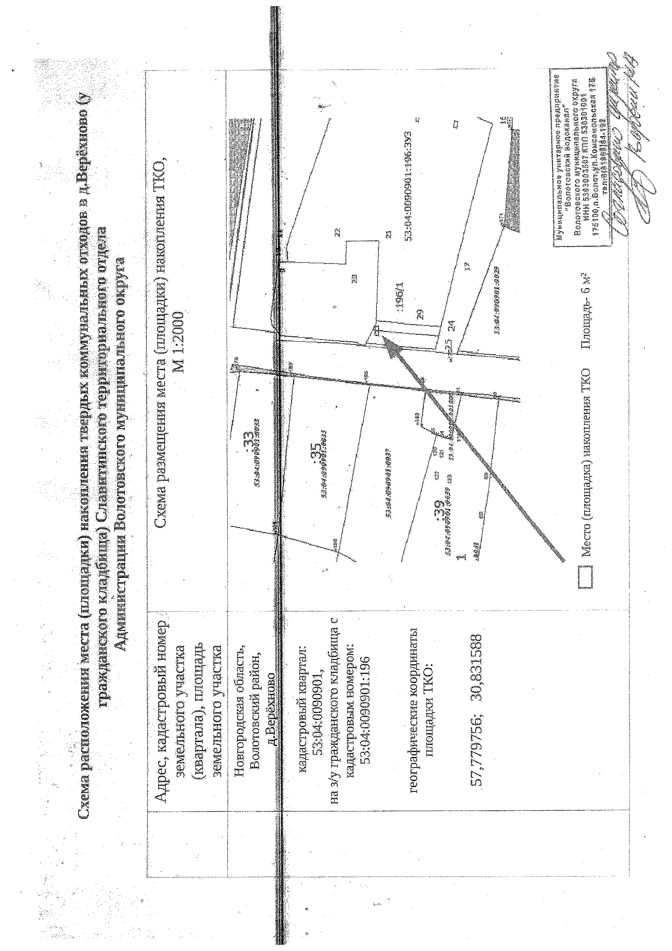 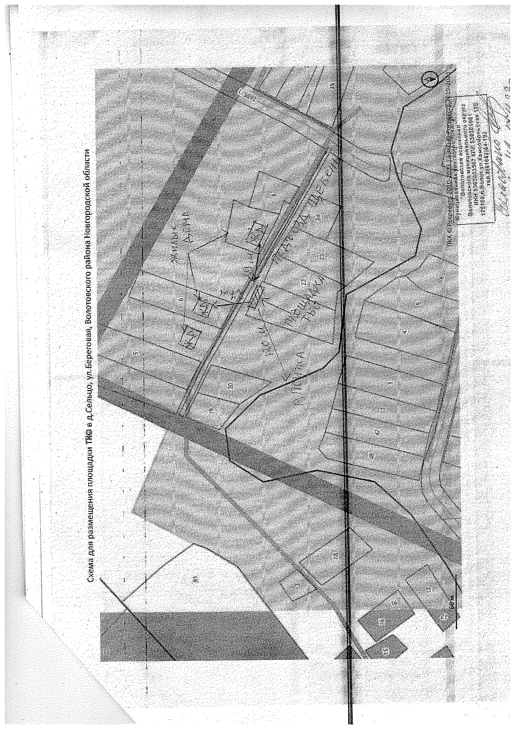 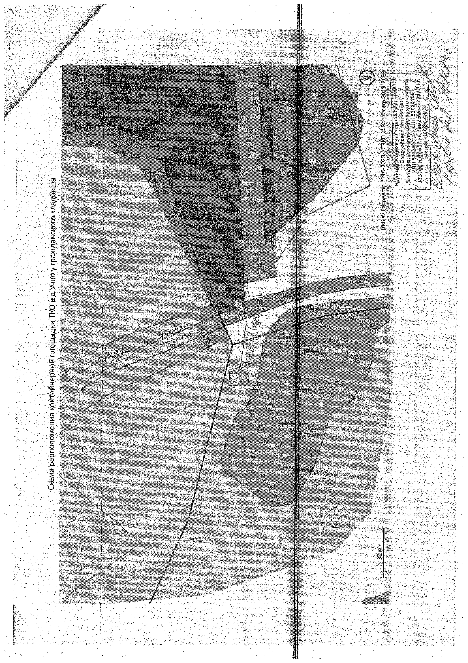

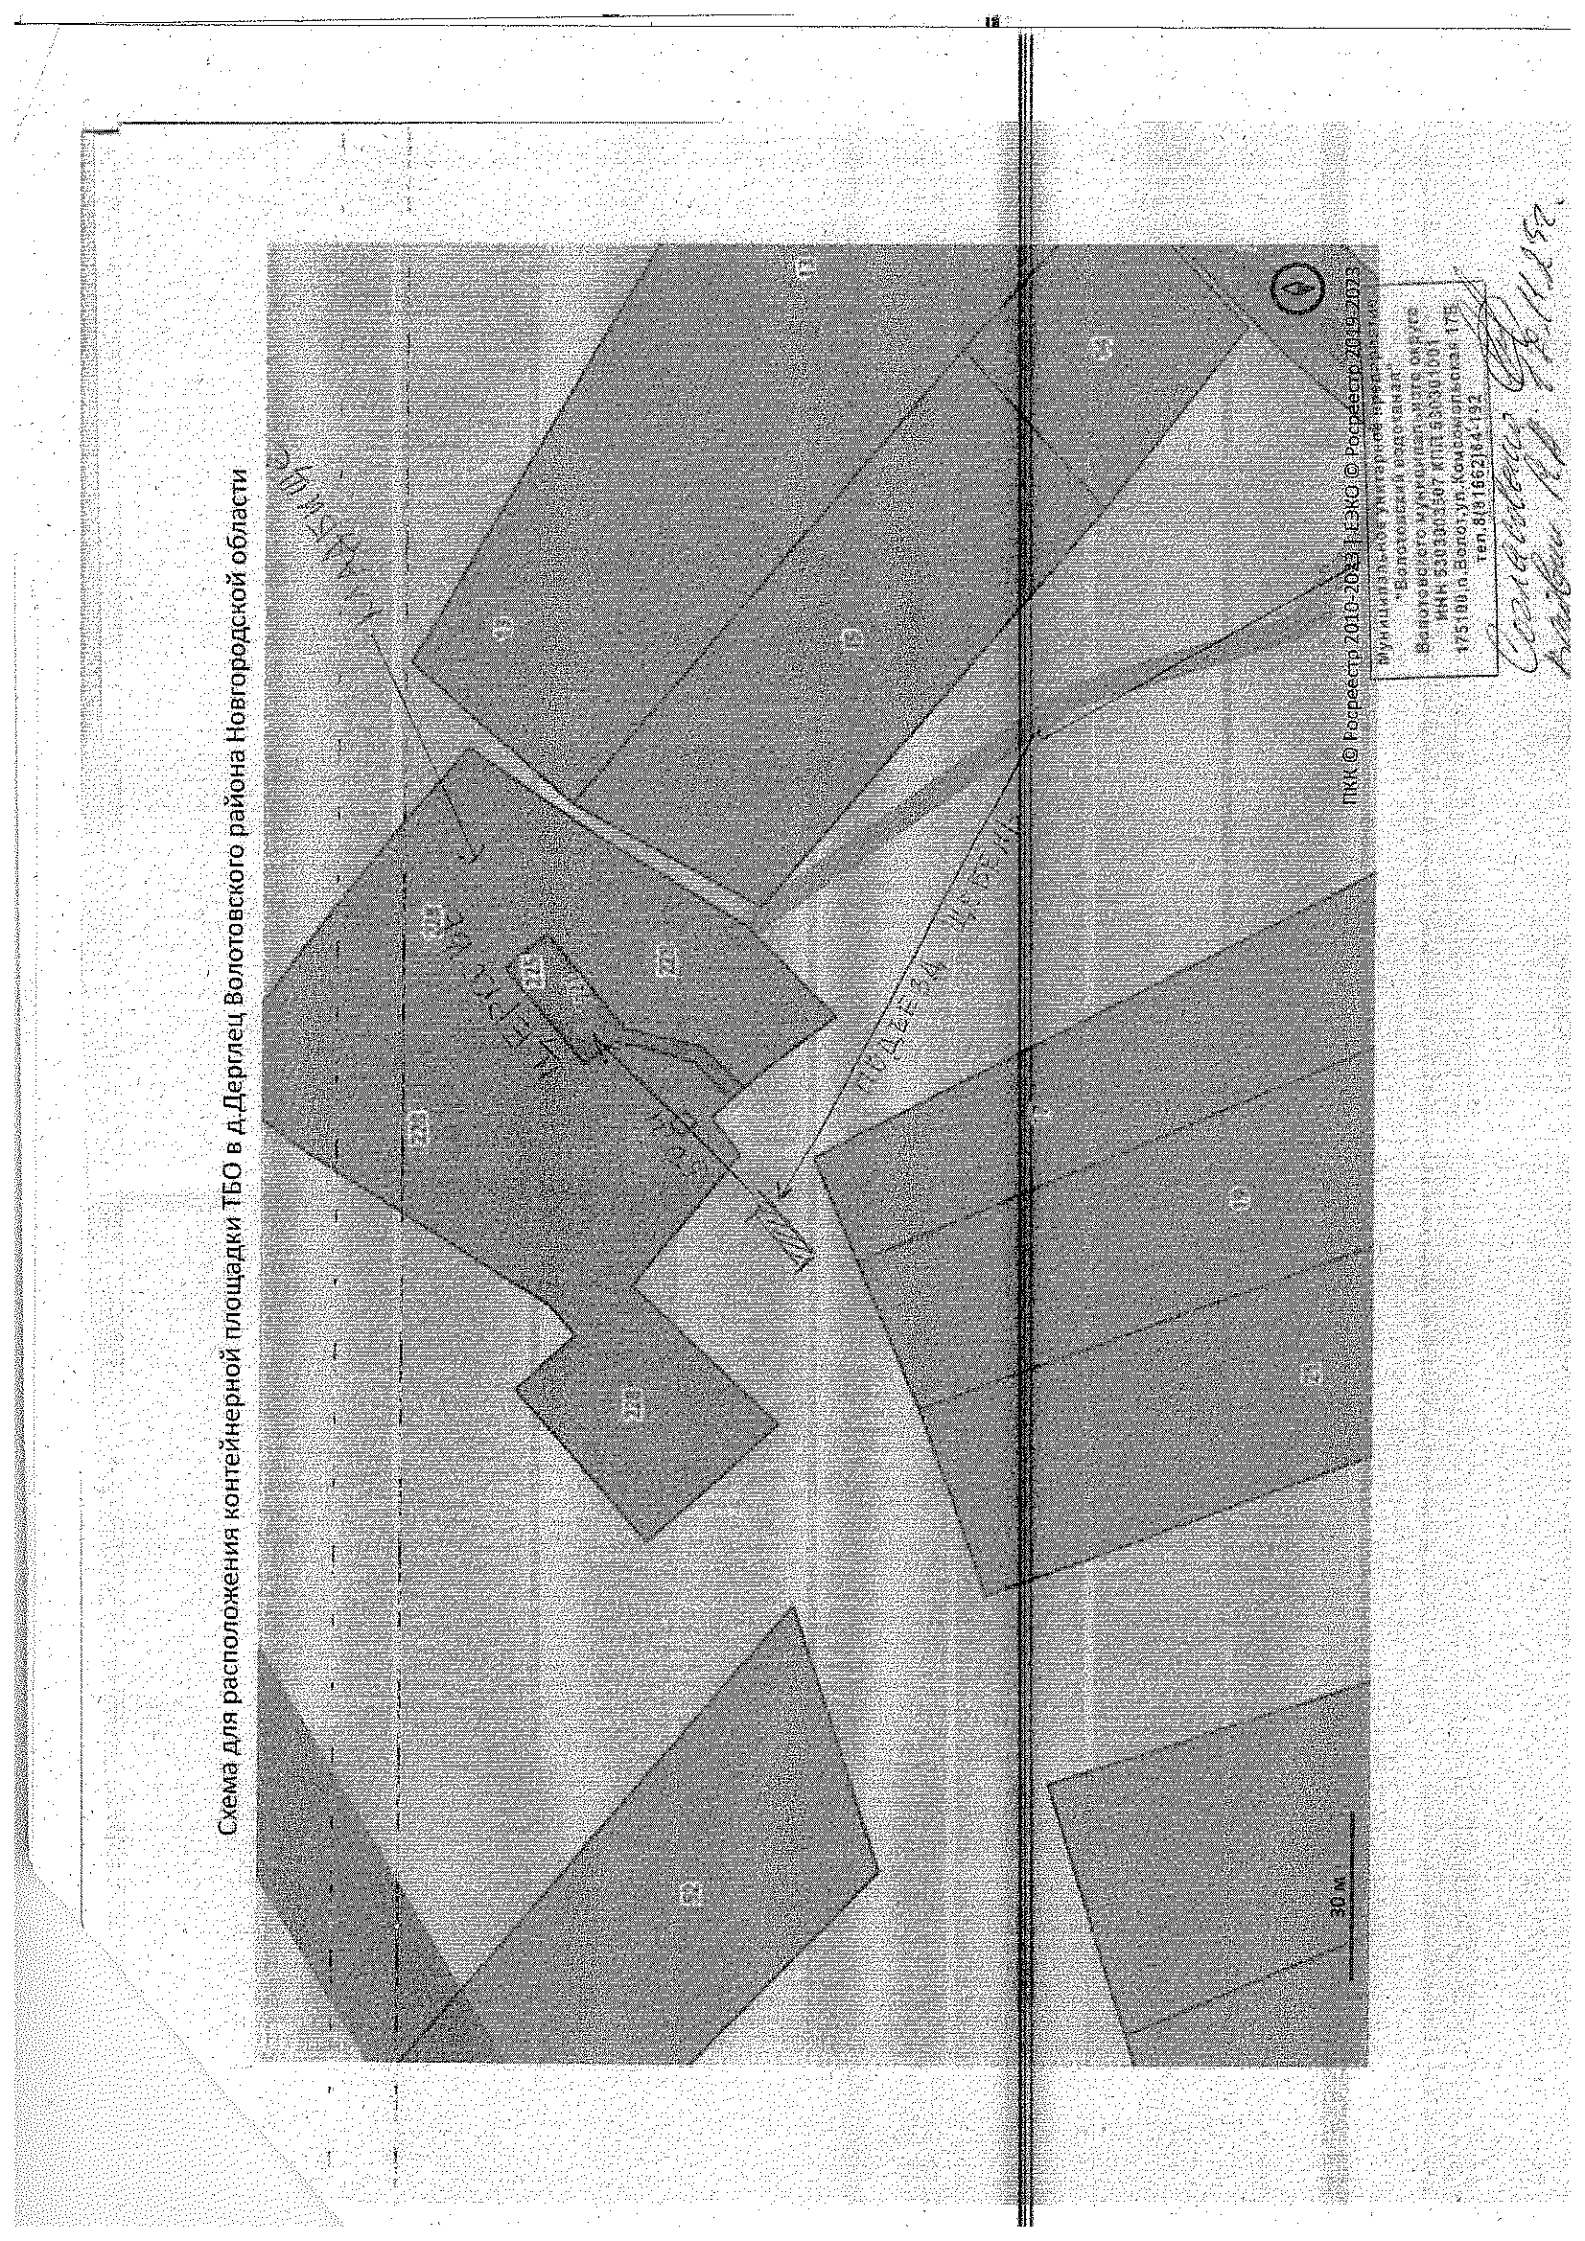

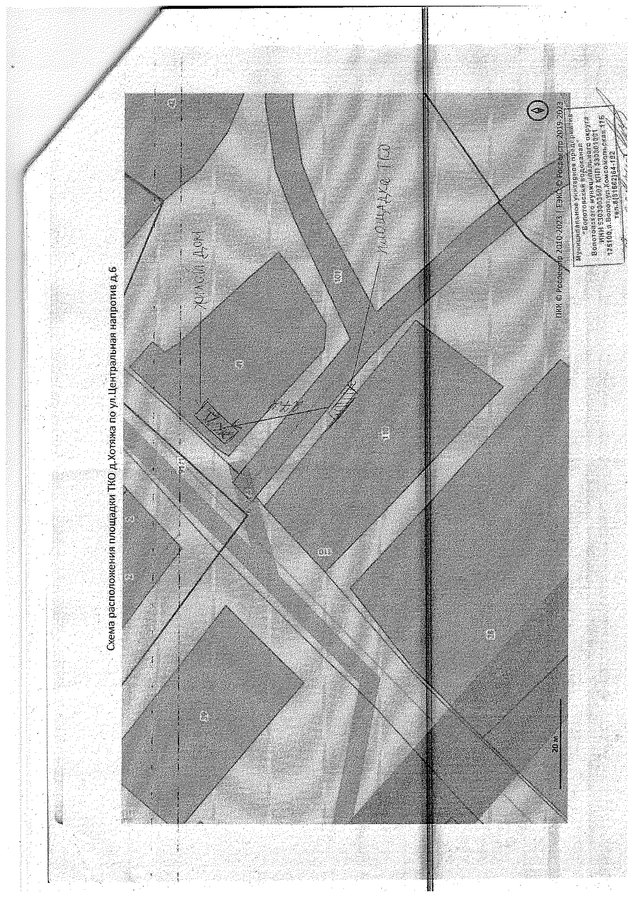 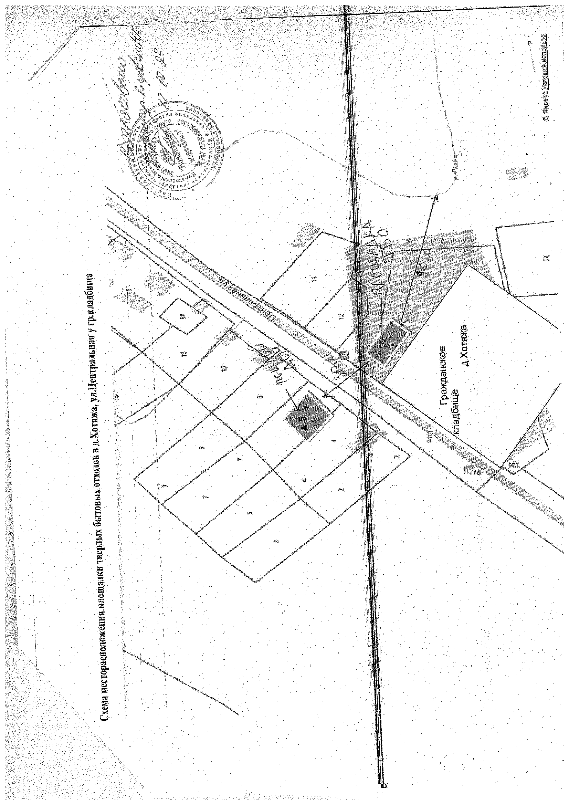

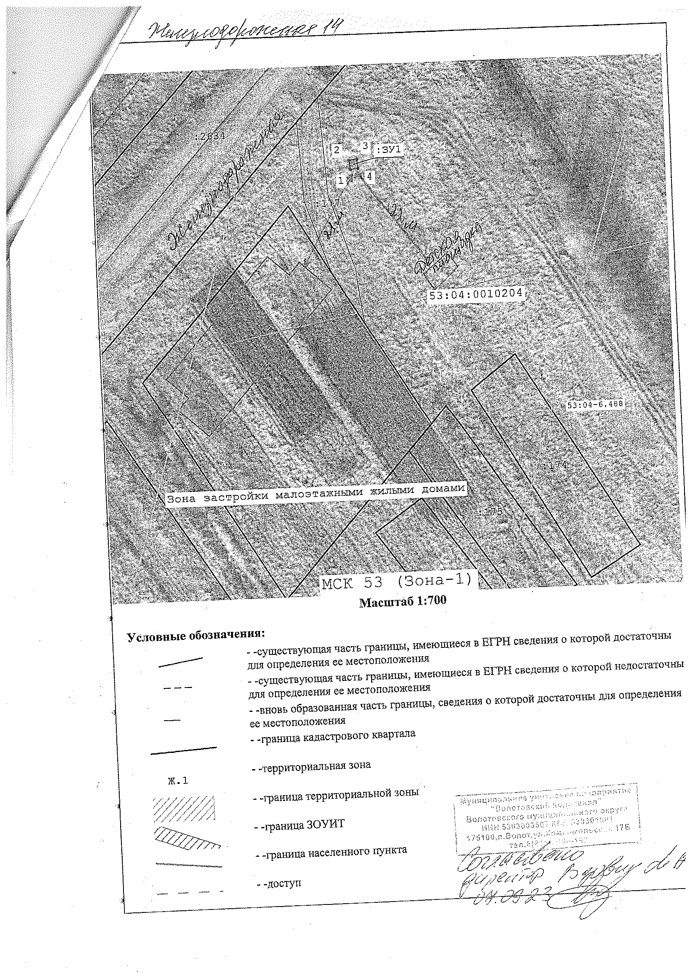

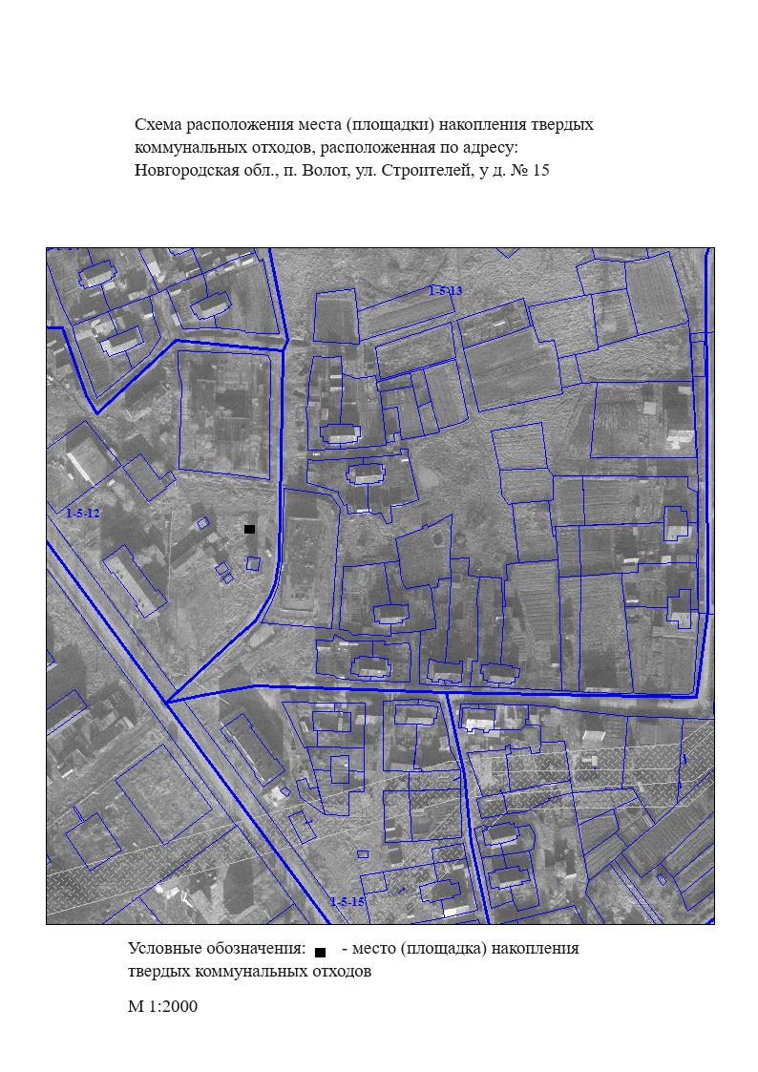 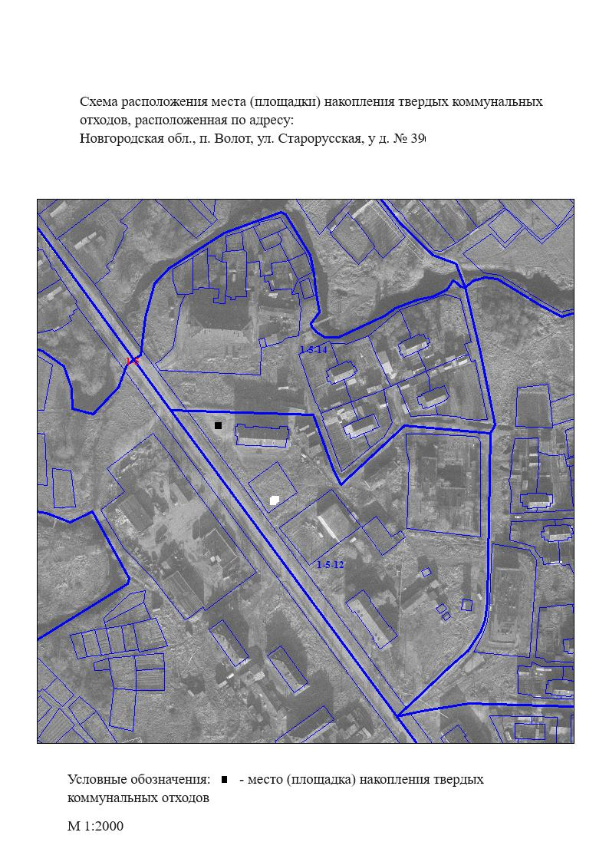

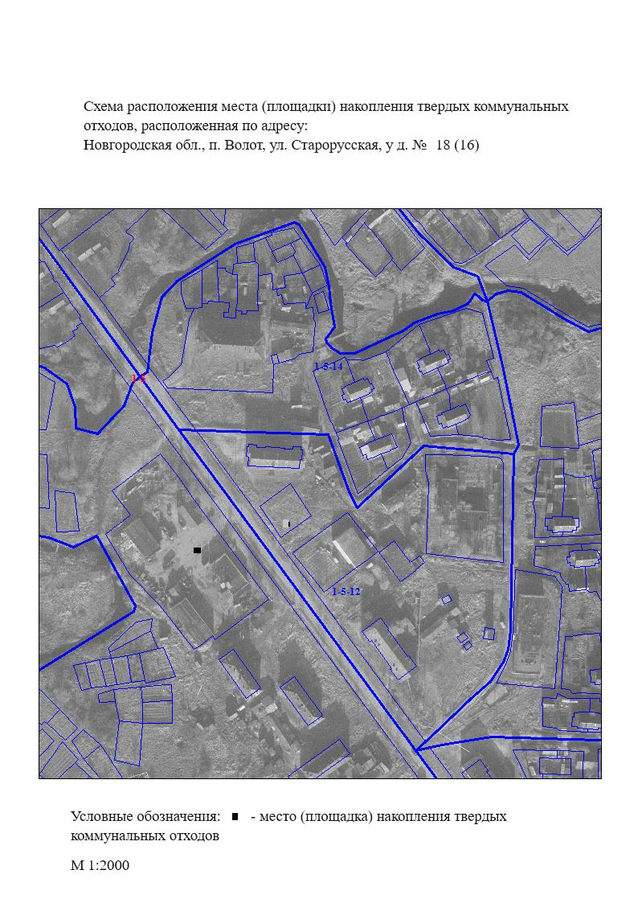

АДМИНИСТРАЦИЯ ВОЛОТОВСКОГО МУНИЦИПАЛЬНОГО ОКРУГА

**П О С Т А Н О В Л Е Н И Е**

от 29.07.2024 № 634

О внесении изменений в План мероприятий по снижению уровня теневой занятости, легализации трудовых отношений и увеличению поступлений в консолидируемый бюджет Новгородской области, в том числе за счет взыскания задолженности по налогам, на 2024год

В соответствии с Федеральным законом от 06.10.2003 № 131-ФЗ «Об общих принципах организации местного самоуправления в Российской Федерации», Уставом Волотовского муниципального округа,

**ПОСТАНОВЛЯЮ:**

1. Внести в План мероприятий по снижению уровня теневой занятости, легализации трудовых отношений и увеличению поступлений в консолидируемый бюджет Новгородской области, в том числе за счет взыскания задолженности по налогам, на 2024год, утвержденный постановлением Администрации Волотовского муниципального округа от 11.01.2024 № 1, следующие изменения:

1.1. Строки следующего содержания:

|  |  |  |  |
| --- | --- | --- | --- |
| « | С работниками в лесной отрасли | 0 | 0 |
| недропользовании (00 человек); - с работниками в отрасли сельского хозяйства (00 человек); - с работниками в отрасли торговли и сферах оказывающих услуги населению (00 человек); - с работниками в отрасли перевозок легковым и грузовым транспортном, перевозок пассажиров (00 человек); - с работниками в отрасли строительства (00 человек); |  |  |
| 12 | 120 |
| 10 | 150 |
| 0 | 0 |
| 0 | 0» |

изложить в следующей редакции:

|  |  |  |  |
| --- | --- | --- | --- |
| « | Бюджетный эффект от легализация трудовых отношений работодателей с работниками в организациях Новгородской области, тыс. рублей  в том числе: | 0 | 270 |
|  | С работниками в лесной отрасли недропользовании (00 человек); | 0 | 0 |
| - с работниками в отрасли сельского хозяйства (00 человек); | 0 | 0 |
| - с работниками в отрасли торговли и сферах оказывающих услуги населению (00 человек); | 12 | 90 |
| - с работниками в отрасли перевозок легковым и грузовым транспортном, перевозок пассажиров (00 человек); | 10 | 180 |
| - с работниками в отрасли строительства (00 человек); | 0 | 0» |

2. Опубликовать постановление в муниципальной газете «Волотовские ведомости» и разместить на официальном сайте Администрации муниципального округа в информационно-телекоммуникационной сети «Интернет».

Глава муниципального округа А.И. Лыжов

АДМИНИСТРАЦИЯ ВОЛОТОВСКОГО МУНИЦИПАЛЬНОГО ОКРУГА

**П О С Т А Н О В Л Е Н И Е**

от 30.07.2024 № 635

О внесении изменений в муниципальную программу «Развитие культуры Волотовского муниципального округа»

В соответствии с Федеральным законом от 06.10.2003 № 131 – ФЗ «Об общих принципах организации местного самоуправления в Российской Федерации», Уставом Волотовского муниципального округа, решением Думы Волотовского муниципального округа от 31.07.2023 № 336 «О рассмотрении проектов о внесении изменений в муниципальные программы Волотовского муниципального округа»

**ПОСТАНОВЛЯЮ:**

1. Внести в муниципальную программу «Развитие культуры Волотовского муниципального округа», утверждённую постановлением Администрации Волотовского муниципального округа от 24.12.2020 № 20 (далее - Программа) следующие изменения:

1.1. пункт 6 паспорта Программы изложить в следующей редакции:

**«6. Объемы и источники финансирования муниципальной программы в целом и по годам реализации**

(тыс. руб.)

|  |  |  |  |  |  |
| --- | --- | --- | --- | --- | --- |
| Год | Источник финансирования | | | | |
| областной бюджет | федеральный бюджет | местные бюджеты | внебюджетные средства | всего |
| 1 | 2 | 3 | 4 | 5 | 6 |
| 2021 | 3561.51 | 4450.45 | 18082.24 | 1229.0 | 27323.2 |
| 2022 | 6827.1 | 6583.6 | 21334.9 | 1441.9 | 36187.5 |
| 2023 | 1586.0 | 335.0 | 23336.2 | 1394.3 | 26651.5 |
| 2024 | 1530.9 | 278.6 | 24631.97 | 1390.0 | 27831.47 |
| 2025 | 77.5 | 334.0 | 21357.7 | 1390.0 | 23159.2 |
| 2026 | 75.0 | 318.1 | 23012.8 | 1390.0 | 24795.9 |
| ВСЕГО | 13658.01 | 12299.75 | 131755.81 | 8235.2 | 165948.77» |

1.2. пункт 4 паспорта подпрограммы «Сохранение и развитие традиционной народной культуры Волотовского муниципального округа» изложить в следующей редакции:

**«4. Объемы и источники финансирования подпрограммы в целом и по годам реализации**

(тыс. рублей):

|  |  |  |  |  |  |
| --- | --- | --- | --- | --- | --- |
| Год | Источник финансирования | | | | |
| областной бюджет | федеральный бюджет | местные бюджеты | внебюджетные средства | всего |
| 1 | 2 | 3 | 4 | 5 | 6 |
| 2021 | 2465.81 | 4430.55 | 9139.74 | 914.0 | 16950.1 |
| 2022 | 5193.4 | 6555.7 | 10577.4 | 1037.6 | 23364.1 |
| 2023 | 662,1 | 307.1 | 11810.1 | 1047.1 | 13826.4 |
| 2024 | 585,8 | 266,6 | 12476,77 | 1000.0 | 14329,17 |
| 2025 | 71.0 | 306.1 | 10578.8 | 1000.0 | 11955.9 |
| 2026 | 71.0 | 306.1 | 11431.5 | 1000.0 | 12808.6 |
| ВСЕГО | 9049.11 | 12172.15 | 66014.31 | 5998.7 | 93234.27» |

1.3. Мероприятия подпрограммы «Сохранение и развитие традиционной народной культуры Волотовского муниципального округа изложить в следующей редакции:

**«Мероприятия подпрограммы «Сохранение и развитие традиционной народной культуры Волотовского муниципального округа»**

|  |  |  |  |  |  |  |  |  |  |  |  |  |
| --- | --- | --- | --- | --- | --- | --- | --- | --- | --- | --- | --- | --- |
| № п/п | Наименование мероприятия | исполнитель | Сроки реализации | Целевой показатель | | Источник финансирования | Объем финансирования по годам | | | | | |
| 2021 | 2022 | 2023 | 2024 | 2025 | 2026 |
| 1 | 2 | 3 | 4 | 5 | | 6 | 7 | 8 | 9 | 10 | 11 | 12 |
| 1 | Сохранение и актуализация культурного наследия | | | | | | | | | | | |
| 1.1 | Сбор и изучение народных игр, традиций, обрядов и праздников | МБУК «Волотовский МСКК» | 2021 - 2026 | 1.1  1.2  1.3 | | Внебюджетные средства | 0 | 0 | 0 | 0 | 0 | 0 |
| 1.2. | Организация поддержки мастеров по народным промыслам и ремеслам | МБУК «Волотовский МСКК» | 2021 - 2026 | 1.1  1.2  1.3 | | Внебюджетные средства | 0 | 0 | 0 | 0 | 0 | 0 |
| 1.3. | Проведение престольных праздников деревень, праздников народного календаря | МБУК «Волотовский МСКК» | 2021 - 2026 | 1.1 | | Местный бюджет | 0 | 0 | 0 | 0 | 0 | 0 |
| Внебюджетные средства | 10,0 | 10,0 | 10.0 | 10.0 | 10,0 | 10,0 |
| 1.4. | Участие в районных, межрайонных, областных, всероссийских мероприятиях по народному творчеству | МБУК «Волотовский МСКК» | 2021-2026 | 1.1  1.2  1.3 | | Местный бюджет | 0 | 0 | 0 | 0 | 0 | 0 |
| 1.5. | Организация участия мастеров декоративно прикладного творчества в выставке ярмарке народных художественных промыслов России «Ладья» | МБУК «Волотовский МСКК» | 2021-2026 | 1.1 | | Внебюджетные средства | 0,0 | 0,0 | 0,0 | 0,0 | 0,0 | 0,0 |
| 1.6. | Содействие организациям, мастерам по народным художественны промыслам в их участии в федеральных, региональных выставках-ярмарках | МБУК «Волотовский МСКК» | 2021-2026 | 1.1 | | Внебюджетные средства | 10,0 | 10,0 | 10,0 | 10.0 | 10,0 | 10,0 |
| 1.7 | Организация тематических выставок-ярмарок народных художественных промыслов на территории района | МБУК «Волотовский МСКК» | 2021-2026 | 1.1 | | Внебюджетные средства | 0,0 | 0,0 | 0,0 | 0,0 | 0,0 | 0,0 |
| 1.8. | Содействие во включении мест традиционного бытования народных художественных промыслов муниципального района в туристические маршруты по Новгородской области и межрегиональные туристические маршруты | МБУК «Волотовский МСКК» | 2021-2026 | 1.1 | | Внебюджетные средства | 0,0 | 0,0 | 0,0 | 0,0 | 0,0 | 0,0 |
| 1.9. | Участие в составлении перечня утраченных народных художественных промыслов Новгородской области | МБУК «Волотовский МСКК» | 2021-2026 | 1.1 | | - | - | - | - | - | - | - |
| 2. | Обеспечение развития и укрепления материально-технической базы муниципальных домов культуры сельской местности | | | | | | | | | | | |
| 2.1 | Ремонтные работы зданий муниципальных домов культуры сельской местности | | | | | | | | | | | |
| 2.1.1 | Проведение ремонтных работ | МБУК «Волотовский МСКК» | 2021-2026 | 1.1  1.2  1.3 | | Областной бюджет | 101.5 | 92,0 | 72.0 | 65,5 | 71.0 | 71,0 |
| Федеральный бюджет | 336.8 | 392,1 | 307.1 | 266,6 | 306.1 | 306,1 |
| Местный бюджет  Внебюджетные средства | 23.07 | 20.0 | 555,0 | 19.8 | 20.0 | 20.0 |
| 2.1.2 | Проведение капитального ремонта Городецкого СДК | МБУК «Волотовский МСКК» | 2022 | 1.1 | | Федеральный бюджет | 0 | 6163.6 | 0 | 0 | 0 | 0 |
| Областной бюджет | 0 | 3088.9 | 0 | 0 | 0 | 0 |
| Местный бюджет | 25,7 | 272,7 | 0 | 0 | 0 | 0 |
| 2.2 | Модернизация материально-технической базы муниципальных домов культуры сельской местности | | | | | | | | | | | |
| 2.2.1 | Приобретение компьютерной техники, светозвукового оборудования, звукоусилительной аппаратуры, мебели и др. | МБУК «Волотовс кий МСКК» | 2021-2026 | 1.1  1.2  1.3 | | Областной бюджет | 51.2 | 0 | 0 | 0 | 0 | 0 |
| Федеральный бюджет | 174.4 | 0 | 0 | 0 | 0 | 0 |
| Местный бюджет | 10.1 | 1140.9 | 500,0 | 500,0 | 0 | 0 |
| Внебюджетные средства | 250,0 | 250.0 | 250.0 | 250.0 | 250,0 | 250.0 |
| 2.3 | Обеспечение пожарной безопасности | | | | | | | | | | | |
| 2.3.1 | Проведение мероприятий по пожарной безопасности | МБУК «Волотовский МСКК» | 2021-2026 | 1.1  1.2  1.3 | | местный | 36.0 | 46,0 | 0 | 0 | 0 | 0 |
| Внебюджетные средства | 0 | 0 | 0 | 0 | 0 | 0 |
| 3 | Развитие кадрового потенциала | | | | | | | | | | | |
| 3.1 | Расходы на оплату труда работников КДУ | МБУК «Волотовский МСКК» | 2021-2026 | 1.5 | | местный | 6742,08 | 6711.6 | 8053.5 | 8800.0 | 8053.5 | 8906.2 |
| областной | 811,1 | 1468.9 | 453,2 | 399,6 | 0 | 0 |
| 3.2 | Расходы на начисления по оплате труда | МБУК «Волотовский МСКК» | 2021-2026 | 1.5 | | Местный | 2036,09 | 2026.9 | 2432.2 | 2657,6 | 2271.1 | 2271.1 |
| областной | 245,2 | 443.6 | 136,9 | 120,7 | 0 | 0 |
| 3.3 | Обучение специалистов | МСКК «Волотовский МСКК» | 2021-2026 | 1.4 | | областной | 0 | 0 | 0 | 0 | 0 | 0 |
| Местный | 0 | 0 | 0 | 0 | 0 | 0 |
| Внебюджетные средства | 0 | 0 | 0 | 0 | 0 | 0 |
| 4. | Создание и продвижение конкурентоспособных продуктов и услуг | | | | | | | | | | | |
| 4.1. | Проведение мониторинга эффективности деятельности учреждений. Оценка уровня удовлетворенности населения качеством оказываемых услуг | МБУК «Волотовский МСКК» | 2021-2026 | 1.1 | |  | - | - | - | - | - | - |
| 4.2. | Проведение мероприятий различной направленности и тематики | МБУК «Волотовский МСКК» | 2021-2026 | 1.1 | | местный | 11.9 | 80.0 | 0 | 80,0 | 0 | 0 |
| Внебюджетные средства | 170.0 | 160.0 | 170.0 | 160.0 | 170.0 | 170,0 |
| 4.3. | Проведение мероприятий, направленных на формирование системы профилактики экстремизма и терроризма | МБУК «Волотовский МСКК» | 2021-2026 | 1.1 | | Местный бюджет | 0 | 0 | 0 | 0 | 0 | 0 |
| Внебюджетные средства | 15.0 | 15.0 | 15.0 | 15.0 | 15.0 | 15.0 |
| 4.4. | Проведение мероприятий, направленных на поддержку добровольческих (волонтерских) некоммерческих организаций | МБУК «Волотовский МСКК» | 2021 - 2026 | 1.1. | | Местный бюджет | 0 | 0 | 0 | 0 | 0 | 0 |
| Внебюджетные средства | 10,0 | 10,0 | 10,0 | 10.0 | 10.0 | 10.0 |
| 4.5 | Реализация муниципального проекта «Я познаю свой край» | МБУК «Волотовский МСКК» | 2021 - 2022 | 1.1 | | Областной бюджет | 120,0 | 50,0 | 0 | 0 | 0 | 0 |
| Местный бюджет | 0 | 5,0 | 0 | 0 | 0 | 0 |
| Внебюджетные средства | 10,0 | 0 | 0 | 0 | 0 | 0 |
| 4.6  4.7 | Реализация муниципального проекта «Арт – кластер «Старорусский» | МБУК «Волотовский МСКК» | 2022 - 2023 | 1.1 | | Областной бюджет | 0 | 50,0 | 0 | 0 | 0 | 0 |
| Местный бюджет | 0 | 10,0 | 24,2 | 10,0 | 0 | 0 |
| Внебюджетные | 0 | 15,0 | 15,0 | 0 | 0 | 0 |
| Реализация муниципального проекта «Подготовка молодых экскурсоводов…» | МБУК «Волотовский МСКК» | 2022-2023 | 1.1 | | Областной бюджет | 0 | 0 | 0 | 0 | 0 | 0 |
| Местный бюджет | 0 | 0 | 11,0 | 0 | 0 | 0 |
| Внебюджетные средства | 0 | 0 | 10,0 | 10.0 | 0 | 0 |
| 5 | Обеспечение равного доступа всех слоев населения к культурным ценностям | | | | | | | | | | | |
| 5.1 | Проведение культурных мероприятий для социально незащищенных слоев населения | МБУК «Волотовский МСКК» | 2021-2026 | 1.1 | | местный | 0 | 0 | 0 | 0 | 0 | 0 |
| Внебюджетные средства | 15.0 | 15.0 | 15.0 | 15.0 | 15,0 | 15.0 |
| 6 | Продвижение имиджа муниципального округа | | | | | | | | | | | |
| 6.1 | Участие творческих коллективов района в областных, всероссийских мероприятиях | Комитет, МБУК «Волотовский МСКК» | 2021-2026 | | 1.2  1.3 | местный | 0 | 0 | 0 | 0 | 0 | 0 |
| Внебюджетные средства | 0 | 0 | 0 | 0 | 0 | 0 |
| 6.2 | Издание рекламно-раздаточного материала | МБУК «Волотовский МСКК» | 2021-2026 | | 1.1  1.2  1.3 | Внебюджетные средства | 0 | 0 | 0 | 0 | 0 | 0 |
| 7. | Содержание учреждений | | | | | | | | | | | |
| 7.1 | Расходы на оплату коммунальных услуг, услуг связи, мат. затраты и др. | МБУК «Волотовский МСКК» | 2021-2026 | 1.1 | | Местный | 203.64 | 244,3 | 234.2 | 409,3 | 234.2 | 234.2 |
| Внебюджетные средства | 385.1 | 513.7 | 513.2 | 481.1 | 466.1 | 466.1 |
| 8. Содержание автоклуба | | | | | | | | | | | | |
| 8.1. | Приобретение автоклуба | МБУК «Волотовский МСКК» | 2021 | 1.1. | | Федеральный бюджет | 3979.35 | 0 | 0 | 0 | 0 | 0 |
| Областной бюджет | 1136.81 | 0 | 0 | 0 | 0 | 0 |
| Местный бюджет | 51,16 | 0 | 0 | 0 | 0 | 0 |
| 8.2 | Мероприятия, направленные на содержание автоклуба | МБУК «Волотовский МСКК» | 2021-2026 | 1.1 | | Местный бюджет | 0 | 0 | 0 | 0 | 0 | 0 |
| Внебюджетные средства | 38.9 | 38.9 | 38.9 | 38.9 | 38.9 | 38.9» |

1.4. пункт 4 паспорта подпрограммы «Развитие библиотечного дела в Волотовском муниципальном округе» изложить в следующей редакции:

**«4. Объемы и источники финансирования подпрограммы в целом и по годам реализации**

(тыс. рублей)

|  |  |  |  |  |  |
| --- | --- | --- | --- | --- | --- |
| Год | Источник финансирования | | | | |
| областной бюджет | федеральный бюджет | местные бюджеты | внебюджетные средства | всего |
| 1 | 2 | 3 | 4 | 5 | 6 |
| 2021 | 877.6 | 19.9 | 6410.6 | 209.0 | 7517.1 |
| 2022 | 1430.0 | 27.9 | 7880.8 | 210.4 | 9549.1 |
| 2023 | 465.5 | 27.9 | 8523.8 | 261.9 | 9279.1 |
| 2024 | 492,3 | 12.0 | 8661.3 | 200.0 | 9365.6 |
| 2025 | 6.5 | 27.9 | 7971.6 | 200.0 | 8206.0 |
| 2026 | 4.0 | 12.0 | 8205.3 | 200.0 | 8421.3 |
| ВСЕГО | 3275.9 | 127.6 | 47653.4 | 1281.3 | 52338.2» |

1.5. Мероприятия подпрограммы «Развитие библиотечного дела в Волотовском муниципальном округе» изложить в следующей редакции:

**«Мероприятия подпрограммы «Развитие библиотечного дела в Волотовском муниципальном округе»**

|  |  |  |  |  |  |  |  |  |  |  |  |  |
| --- | --- | --- | --- | --- | --- | --- | --- | --- | --- | --- | --- | --- |
| № п/п | Наименование мероприятия | исполнитель | Срок реализации | Целевой показатель | | Источник финансирования |  | | | | | |
| 2021 | 2022 | 2023 | 2024 | 2025 | 2026 |
| 1 | 2 | 3 | 4 | 5 | | 6 | 7 | 8 | 9 | 10 | 11 | 12 |
| 1. | Сохранение и актуализация культурного наследия | | | | | | | | | | | |
| 1.1 | Сбор материалов по истории деревень | МБУК «Волотовская МЦБС» | 2021- 2026 | | 1.6 | - | 0 | 0 | 0 | 0 | 0 | 0 |
| 2. | Укрепление материально-технической базы библиотек | | | | | | | | | |
| 2.1 | Ремонт учреждений | | | | | | | | | |  | |
| 2.1.1 | Проведение ремонтных работ в библиотеках района | МБУК «Волотовская МЦБС» | 2021-2026 | | 1.6 | Областной бюджет | 0 | 0 | 0 | 0 | 0 | 0 |
| Местный бюджет | 20,0 | 938,6 | 0 | .0 | 0 | 0 |
| 2.2 | Модернизация оборудования | | | | | | | | | |  |
| 2.2.1 | Приобретение компьютерной техники, библиотечного оборудования, литературы и прочее | МБУК «Волотовская МЦБС» | 2021 - 2026 | | 1.2, 1.6 | Областной бюджет | 0 | 0 | 0 | 104,1 | 0 | 0 |
| Местный бюджет | 78,0 | 0 | 130,0 | 0,2 | 0 | 0 |
| Федеральный бюджет | 0 | 0 | 0 | 0 | 0 | 0 |
| Внебюджетные средства | 0 | 0 | 0 | 0 | 0 | 0 |
| 2.2.2 | Мероприятия по подключению библиотек к сети Интернет | МБУК «Волотовская МЦБС» | 2021-2026 | | 1.2  1.6 | Федеральный бюджет | 0 | 0 | 0 | 0 | 0 | 0 |
| Областной бюджет | 0 | 0 | 0 | 0 | 0 | 0 |
| Местный бюджет | 0 | 0 | 0 | 0 | 0 | 0 |
| 2.3 | Обеспечение пожарной безопасности | | | | | | | | | | |  |
| 2.3.1 | Проведение мероприятий по пожарной безопасности | МБУК «Волотовская МЦБС» | 2021-2026 | | 1.2, 1.6 | местный | 0 | 0 | 0 | 74,2 | 0 | 0 |
| Внебюджетные средства | 0 | 0 | 0 | 0 | 0 | 0 |
| 3. | Развитие кадрового потенциала | | | | | | | | | | | |
| 3.1 | Расход на оплату труда работников библиотек | МБУК «Волотовская МЦБС» | 2021 -2026 | | 1.5, | Местный бюджет | 4580.2 | 5055.0 | 6044.6 | 6260,0 | 6044.6 | 6278.3 |
| Областной бюджет | 723.9 | 1091.0 | 352.5 | 296,0 | 0 | 0 |
| 3.2 | Начисления на оплату труда | МБУК «Волотовская МЦБС» | 2021-2026 | | 1.5 | Местный бюджет | 1330,3 | 1536.7 | 1905.5 | 1890,5 | 1704.6 | 1704.6 |
| Областной | 147.8 | 332.5 | 106.5 | 89,4 | 0 | 0 |
| 3.3 | Обучение библиотечных работников | МБУК «Волотовская МЦБС» | 2021-2026 | | 1.4 | областной | 0 | 0 | 0 | 0 | 0 | 0 |
| местный | 0 | 0 | 0 | 0 | 0 | 0 |
| 3.4 | Поддержка лучших работников муниципальных учреждений культуры | МБУК «Волотовская МЦБС» | 2021-2026 | | 1.4 | федеральный | 0 | 0 | 0 | 0 | 0 | 0 |
| 3.5 | Проведение спец.оценки условий труда | МБУК «Волотовская МЦБС» | 2023 | | 1.4 | Местный бюджет | 0 | 0 | 42,5 | 0 | 0 | 0 |
| 4. | Создание и продвижение конкурентоспособных продуктов и услуг | | | | | | | | | | | |
| 4.1 | Проведение мониторинга эффективности деятельности библиотек. Оценка уровня удовлетворенности населения качеством оказываемых услуг | МБУК «Волотовская МЦБС» | 2021 - 2026 | | 1.6 | - | 0 | 0 | 0 | 0 | 0 | 0 |
| 4.2 | Проведение мероприятий (праздников, тематических вечеров и т.д.) | МБУК «Волотовская МЦБС» | 2021 - 2026 | | 1.6 | Внебюджетные средства | 0 | 0 | 0 | 0 | 0 | 0 |
| 5. | Обеспечение равного доступа всех слоев населения к культурным ценностям | | | | | | | | | | | |
| 5.1 | Приобретение специальных изданий для слабовидящих людей | МБУК «Волотовская МЦБС» | 2021 - 2026 | | 1.6 | Внебюджетные средства | 0 | 0 | 0 | 0 | 0 | 0 |
| 5.2 | Приобретение литературы | МБУК «Волотовская МЦБС» | 2021 - 2026 | | 1.6 | Федеральный бюджет | 19.9 | 27.9 | 27.9 | 12,0 | 27.9 | 12.0 |
| областной | 5.9 | 6.5 | 6.5 | 2.8 | 6.5 | 4.0 |
| местный | 92.1 | 162.3 | 0.4 | 0.1 | 0.4 | 0.1 |
| внебюджетные | 0 | 0 | 0 | 0 | 0 | 0 |
| 6 | Содержание учреждений | | | | | | | | | | | |
| 6.1 | Расходы на оплату коммунальных услуг, оплату услуг связи, материальные затраты и прочие расходы | МБУК «Волотовская МЦБС» | 2021 - 2026 | | 1.6 | Местный бюджет | 310 | 188.2 | 400,7 | 436,3 | 222.0 | 179.9 |
| Внебюджетные средства | 209,0 | 210.4 | 251.9 | 200.0 | 200.0 | 200.0 |

1.6. пункт 4 паспорта подпрограммы «Развитие дополнительного образования детей в сфере культуры Волотовского муниципального округа» изложить в следующей редакции:

**«4. Объемы и источники финансирования подпрограммы в целом и по годам реализации**

(тыс. рублей):

|  |  |  |  |  |  |
| --- | --- | --- | --- | --- | --- |
| Год | Источник финансирования | | | | |
| областной бюджет | федеральный бюджет | местные бюджеты | внебюджетные средства | всего |
| 1 | 2 | 3 | 4 | 5 | 6 |
| 2021 | 218.1 | 0 | 2531.9 | 106.0 | 2856.0 |
| 2022 | 203.7 | 0 | 2876.7 | 193.9 | 3274.3 |
| 2023 | 458,4 | 0 | 3002.3 | 85,3 | 3546,0 |
| 2024 | 452,8 | 0 | 3493.9 | 190.0 | 4136.7 |
| 2025 | 0 | 0 | 2807.3 | 190.0 | 2997.3 |
| 2026 | 0 | 0 | 3376.0 | 190.0 | 3566.0 |
| ВСЕГО | 1333,0 | 0 | 18088.1 | 955.2 | 20376.3» |

1.7. Мероприятия подпрограммы «Развитие дополнительного образования детей в сфере культуры Волотовского муниципального округа» изложить в следующей редакции:

**«Мероприятия подпрограммы «Развитие дополнительного образования детей в сфере культуры Волотовского муниципального округа»**

|  |  |  |  |  |  |  |  |  |  |  |  |
| --- | --- | --- | --- | --- | --- | --- | --- | --- | --- | --- | --- |
| № п/п | Наименование мероприятия | исполнитель | Срок реализации | Целевой показатель | Источник финансирования | Объем финансирования по годам (тыс. руб.) | | | | | |
| 2021 | 2022 | 2023 | 2024 | 2025 | 2026 |
| 1 | 2 | 3 | 4 | 5 | 6 | 7 | 8 | 9 | 10 | 11 | 12 |
| 1. | Укрепление материально-технической базы | | | | | | | | | | |
| 1.1 | Ремонт | | | | | | | | | | |
| 1.1.1 | Проведение ремонтных работ в ДШИ  Проведение госэкспертизы | ДШИ | 2021-2026 | 1.1 | Областной | 0 | 0 | 0 | 0 | 0 | 0 |
| федеральный | 0 | 0 | 0 | 0 | 0 | 0 |
| местный | 0 | 0 | 21.8 | 0 | 0 | 0 |
| 1.2 | Модернизация оборудования | | | | | | | | | | |
| 1.2.1 | Приобретение музыкальных инструментов, компьютерной техники, и прочее | ДШИ | 2021-2026 | 1.1 | Областной | 0 | 0 | 0 | 0 | 0 | 0 |
| Местный | 46.0 | 0 | 0 | 0 | 0 | 0 |
| Внебюджетные федеральный | 0 | 0 | 0 | 0 | 0 | 0 |
| 0 | 0 | 0 | 0 | 0 | 0 |
| 1.3 | Обеспечение пожарной безопасности | | | | | | | | | | |
| 1.3.1 | Проведение мероприятий по пожарной безопасности | ДШИ | 2021 - 2026 | 1.1 | местный | 0 | 240.3 | 0 | 0 | 0 | 0 |
| 2. | Развитие кадрового потенциала | | | | | | | | | | |
| 2.1 | Расход на оплату труда | ДШИ | 2021-2026 | 1.1 | Местный | 1904.7 | 2012.3 | 2222.4 | 2592,0 | 2185.1 | 2698.8 |
| областной | 167.5 | 156.5 | 352.1 | 347,8 | 0 | 0 |
| 2.2 | Начисления на оплату труда | ДШИ | 2021-2026 | 1.1 | Местный | 575.2 | 607.8 | 660.9 | 782,8 | 616.2 | 616.2 |
| областной | 50.6 | 47.2 | 106.3 | 105,0 | 0 | 0 |
| 2.3 | Компенсация коммунальных услуг пед. работникам | ДШИ | 2021 - 2026 | 1.1 | областной | 0 | 0 | 0 | 0 | 0 | 0 |
| 3. | Создание и проведение конкурентоспособных продуктов | | | | | | | | | | |
| 3.1 | Проведение мониторинга эффективности деятельности ДШИ. Оценка уровня удовлетворенности населения качеством оказываемых услуг | ДШИ | 2021-2026 | 1.1  1.2 | - | - | - | - | - | - | - |
| 3.2 | Проведение мероприятий | ДШИ | 2021-2026 | 1.1 | Внебюджетные средства | 0 | 0 | 0 | 0 | 0 | 0 |
| 4. | Продвижение имиджа муниципального округа | | | | | | | | | | |
| 4.1 | Участие творческих коллективов в областных, региональных, всероссийских и др. мероприятиях | ДШИ | 2021-2026 | 1.1 | Внебюджетные средства | 0 | 0 | 0 | 0 | 0 | 0 |
| 5. | Содержание учреждения | | | | | | | | | | |
| 5.1 | Расходы на оплату коммунальных услуг, услуг связи, мат. затраты и прочее | ДШИ | 2021-2026 | 1.1 | Местный | 6.0 | 16.3 | 97.2 | 119,1 | 6.0 | 61.0 |
| Внебюджетные средства | 106.0 | 193.9 | 85,3 | 190.0 | 190.0 | 190.0» |

2. Опубликовать постановление в муниципальной газете «Волотовские ведомости» и разместить на официальном сайте Администрации муниципального округа в информационно – телекоммуникационной сети «Интернет».

Заместитель Главы Администрации В.И. Пыталева

АДМИНИСТРАЦИЯ ВОЛОТОВСКОГО МУНИЦИПАЛЬНОГО ОКРУГА

**П О С Т А Н О В Л Е Н И Е**

от 30.07.2024 № 636

О внесении изменений в муниципальную программу «Развитие туризма на территории Волотовского муниципального округа»

В соответствии с Федеральным законом от 06.10.2003 № 131 – ФЗ «Об общих принципах организации местного самоуправления в Российской Федерации», Уставом Волотовского муниципального округа, решением Думы Волотовского муниципального округа от 31.07.2023 № 336 «О рассмотрении проектов о внесении изменений в муниципальные программы Волотовского муниципального округа»

**ПОСТАНОВЛЯЮ:**

1. Внести в муниципальную программу «Развитие туризма на территории Волотовского муниципального округа», утвержденную постановлением Администрации Волотовского муниципального округа от 28.12.2020 № 30 (далее - Программа) следующие изменения:

1.1 пункт 6 «Объемы и источники финансирования муниципальной программы в целом и по годам реализации» изложить в следующей редакции:

**«6. Объемы и источники финансирования муниципальной программы в целом и по годам реализации**

(тыс. руб.):

|  |  |  |  |  |  |
| --- | --- | --- | --- | --- | --- |
| Год | Источники финансирования: | | | | |
| областной бюджет | федеральный бюджет | местный бюджет | внебюджетные средства | Всего |
| 1 | 2 | 3 | 4 | 5 | 6 |
| 2021 | 0,00000 | 0,00000 | 52,70000 | 26,00000 | 78,70000 |
| 2022 | 225,00000 | 0,00000 | 0,00000 | 1026,00000 | 1251,00000 |
| 2023 | 0,00000 | 0,00000 | 175,00000 | 430,00000 | 605,00000 |
| 2024 | 0,00000 | 0,00000 | 705,00000 | 30,00000 | 735,00000 |
| 2025 | 0,00000 | 0,00000 | 17,00000 | 30,00000 | 47,00000 |
| ВСЕГО | 225,00000 | 0,00000 | 949,70000 | 1542,00000 | 2716,70000» |

1.2. Мероприятия муниципальной программы изложить в редакции в соответствии с приложением к постановлению.

2. Опубликовать постановление в муниципальной газете «Волотовские ведомости» и разместить на официальном сайте Администрации муниципального округа в информационно-телекоммуникационной сети «Интернет».

Заместитель Главы Администрации В.И. Пыталева

Приложение к постановлению Администрации

Волотовского муниципального округа от 30.07.2024 № 636

**«Мероприятия муниципальной программы**

|  |  |  |  |  |  |  |  |  |  |  |  |  |  |  |  |  |
| --- | --- | --- | --- | --- | --- | --- | --- | --- | --- | --- | --- | --- | --- | --- | --- | --- |
| № п/п | Наименование мероприятия | Исполнитель | | Срок реализации | Целевой показатель (номер целевого показателя из паспорта муниципальной программы) | | Источник финансирования | | Объем финансирования по годам  (тыс. руб.) | | | | | | | |
| 2021 | 2022 | | 2023 | 2024 | 2025 | |
| 1 | 2 | 3 | | 4 | 5 | | 6 | | 7 | 8 | | 9 | 10 | 11 | |
| 1. | **Задача 1**.**Содействие формированию конкурентоспособного туристского продукта, развитию проектов в сфере туризма** | | | | | | | | | | | | | | | |
| 1.1. | Организация участия муниципального округа в межрайонных, областных и межрегиональных мероприятиях сферы туризма | Комитет; МБУК «Волотовский МСКК» | | 2021-2025 годы | | 1.1.3 | Местный бюджет | 0,00000 | | 0,00000 | | 0,00000 | 0,00000 | | 0,00000 | |
| Внебюджетные средства | 6,00000 | | 6,00000 | | 5,00000 | 5,00000 | | 5,00000 | |
| 1.2. | Организация разработки новой сувенирной продукции и ее продвижение | МБУК «Волотовский МСКК» | | 2021-2025 годы | | 1.1.1; 1.1.2 | Местный бюджет | 0,00000 | | 0,00000 | | 50,00000 | 50,00000 | | 0,00000 | |
| Внебюджетные средства | 5,00000 | | 5,00000 | | 5,00000 | 5,00000 | | 5,00000 | |
| 1.3. | Проведение мониторинга развития туризма в муниципальном округе | комитет | | 2021 – 2025 годы | |  | - | - | | - | | - | - | | - | |
| 1.4. | Выпуск буклетов, информационных листков по туристской деятельности муниципального округа | МБУК «Волотовская МЦБС» | | 2021 – 2025 годы | | 1.1.1; 1.1.2. |  | 0,00000 | | 0,00000 | | 0,00000 | 0,00000 | | 0,00000 | |
| 2. | **Задача 2**.**Содействие развитию туристской инфраструктуры** | | | | | | | | | | |  | | | | |
| 2.1. | Создание гостевых домов на территории муниципального округа | комитет | | 2021-2025 годы | 1.2.1 | |  | | 0,00000 | | 0,00000 | 0,00000 | 0,00000 | 0,00000 | |
| 2.2. | Формирование инвестиционных предложений в сфере туризма | комитет | | 2021-2025 годы | 1.2.1 | |  | | - | | - | - | - | - | |
| 2.3. | Реализация мероприятий по развитию инфраструктуры на объектах туристского интереса | МБУК «Волотовский МСКК» | | 2023 – 2025 годы | 1.2.1 | | Местный бюджет | | 0,00000 | | 0,00000 | 100,00000 | 100,00000 | 0,00000 | |
| КУСК | | 2022 год | 1.2.1 | | Областной бюджет | | 0,00000 | | 225,00000 | 0,00000 | 0,00000 | 0,00000 | |
| 2.4 | Установка знаков | Территориальные отделы | | 2024 год | 1.2.1 | | Местный бюджет | | 0,00000 | | 0,00000 | 0,00000 | 530,0 | 0,00000 | |
| 3. | **Задача 3. Организационное обеспечение туризма в муниципальном округе** | | | | | | | | |  | |  | | | | |
| 3.1. | Разработка новых и модификация реализуемых туристских маршрутов, программ | | Комитет; МБУК «Волотовский МСКК» | 2021 – 2025 годы | | 1.3.1 | - | - | | - | | - | - | | - | |
| 3.2. | Проведение событийных мероприятий для туристов | | Комитет; МБУК «Волотовский МСКК» | 2021 – 2025 годы | | 1.1.1 | Местный бюджет;  Внебюджетные средства | -  15,00000 | | -  15,00000 | | 25,00000  420,00000 | 25,00000  20,00000 | | 17,000000  20,00000 | |
| 3.3. | Установка указателей к Святому источнику в д. Остров | | Комитет; МБУК «Волотовский МСКК» | 2022 год | | 1.1.1 | Местный бюджет | 52,70000 | | 0,00000 | | 0,00000 | 0,00000 | | 0,00000 | |
| 3.4. | Благоустройство территории у памятника природы регионального значения «Валун у д. Камень» | | Комитет; МБУК «Волотовский МСКК» | 2021 – 2025 годы» | | 1.1.1; 1.1.2 | Местный бюджет | 0,00000 | | 0,00000 | | 0,00000 | 0,00000 | | 0,00000 | |
| Внебюджетные средства | 0,00000 | | 1000,00000 | | 0,00000 | 0,00000 | | 0,00000 | |
| 3.5. | Проведение мероприятий по продвижению туристского потенциала муниципального округа в средствах массовой информации и сети Интернет | | Комитет; МБУК «Волотовский МСКК» | 2021-2025 годы | | 1.3.2 | - | - | | - | | - | - | | - | |
| ИТОГО по программе: | | | | | | | | 78,70000 | | 1251,00000 | | 605,00000 | 735,00000 | | 47,00000» | |

АДМИНИСТРАЦИЯ ВОЛОТОВСКОГО МУНИЦИПАЛЬНОГО ОКРУГА

**П О С Т А Н О В Л Е Н И Е**

от 30.07.2024 № 637

О внесении изменений в муниципальную программу «Управление и распоряжение муниципальным имуществом Волотовского муниципального округа»

В соответствии с Федеральным законом от 06.10.2003 № 131-ФЗ «Об общих принципах организации местного самоуправления в Российской Федерации», Уставом Волотовского муниципального округа, решением Думы Волотовского муниципального округа от 18.12.2023 № 380 «О бюджете Волотовского муниципального округа на 2024 год и на плановый период 2025 и 2026 годов» (в редакции решения Думы от 26.07.2024 № 427)

**ПОСТАНОВЛЯЮ:**

1. Внести в муниципальную программу «Управление и распоряжение муниципальным имуществом Волотовского муниципального округа», утвержденную постановлением Администрации Волотовского муниципального округа от 29.12.2020 № 33, следующие изменения:

1.1. Раздел 3. «Цели, задачи и целевые показатели муниципальной программы» изложить в следующей редакции:

**«3. Цели, задачи и целевые показатели муниципальной программы:**

|  |  |  |  |  |  |  |  |
| --- | --- | --- | --- | --- | --- | --- | --- |
| № п/п | Цели, задачи муниципальной программы, наименование и единица измерения целевого показателя | Значение целевого показателя по годам | | | | | |
| 2021 | 2022 | 2023 | 2024 | 2025 | 2026 |
| 1 | 2 | 3 | 4 | 5 | 6 | 7 | 8 |
| 1 | Цель 1. Эффективное владение, пользование и распоряжение муниципальным имуществом и земельными участками, находящимися в муниципальной собственности, в границах Волотовского муниципального округа | | | | | | |
| 1.1 | Задача 1. Эффективное владение, пользование и распоряжение муниципальным имуществом | | | | | | |
| 1.1.1 | Доходы от сдачи в аренду муниципального имущества (тыс. руб.) | 140,0 | 108,0 | 243,0 | 180,0 | 180,0 | 180,0 |
| 1.1.2. | Доходы от продажи муниципального имущества (тыс. руб.) | 303,1 | 196,0 | 243,0 | 149,3 | 150,0 | 150,0 |
| 1.2. | Задача 2. Формирование муниципальной собственности | | | | | | |
| 1.2.1. | Постановка на учет бесхозяйных объектов (ед.) | 2 | 5 | 8 | 4 | 2 | 2 |
| 1.2.2. | Количество объектов недвижимости (в том числе земельных участков), в отношении которых проведена процедура государственной регистрации права муниципальной собственности, в том числе выморочные и бесхозяйные объекты недвижимости (ед.) | 5 | 10 | 20 | 10 | 5 | 5 |
| 1.3. | Задача 3. Эффективное управление и распоряжение земельными участками, находящимися в муниципальной собственности, и земельными участками, государственная собственность на которые не разграничена в границах Волотовского муниципального округа. | | | | | | |
| 1.3.1. | Доходы от сдачи в аренду земельных участков (тыс. руб.) | 848,9 | 736,5 | 629,9 | 707,7 | 707,7 | 707,7 |
| 1.3.2. | Доходы от продажи земельных участков (тыс. руб.) | 1821,6 | 1003,1 | 592,8 | 565,0 | 560,0 | 560,0 |
| 1.3.3. | Регистрация права муниципальной собственности на земельные участки (ед.) | 9 | 11 | 33 | 15 | 2 | 2» |

1.2. Раздел 5. «Объемы и источники финансирования муниципальной программы в целом и по годам реализации» изложить в следующей редакции:

**«5. Объемы и источники финансирования муниципальной программы в целом и по годам реализации**

(тыс. руб.):

|  |  |  |  |  |  |
| --- | --- | --- | --- | --- | --- |
| Год | Источник финансирования | | | | |
| Областной бюджет | Федеральный бюджет | Местные бюджеты | Внебюджетные источники | Всего |
| 1 | 2 | 3 | 4 | 5 | 6 |
| 2021 | - | - | 794,88251 | - | 794,88251 |
| 2022 | - | - | 527,62090 | - | 527,62090 |
| 2023 | 40,61258 | 173,13782 | 666,80990 | - | 880,56030 |
| 2024 | 89,22400 | 380,37600 | 823,14700 | - | 1292,74700 |
| 2025 | - | - | 100,00000 | - | 100,00000 |
| 2026 | - | - | 0,00000 | - | 0,00000 |
| ВСЕГО | 129,83658 | 553,51382 | 2912,46031 |  | 3595,81071» |

1.3. Перечень мероприятий раздела 9 «Мероприятия муниципальной программы» изложить в следующей редакции:

«Перечень мероприятий:

|  |  |  |  |  |  |  |  |  |  |  |  |  |  |  |
| --- | --- | --- | --- | --- | --- | --- | --- | --- | --- | --- | --- | --- | --- | --- |
| №  п/п | Наименование мероприятия | Исполнитель | | Срок реализации | Целевой показатель (№ целевого показателя из паспорта муниципальной программы) | | Источник финансирования | Объем финансирования по годам (тыс. руб.) | | | | | | |
| 2021 | 2022 | 2023 | 2024 | 2025 | 2026 | |
| 1 | 2 | 3 | | 4 | 5 | | 6 | 7 | 8 | 9 | 10 | 11 | 12 | |
| 1. | Эффективное владение, пользование и распоряжение муниципальным имуществом, находящимся в муниципальной собственности Волотовского муниципального округа | | | | | | | | | | | | | |
| 1.1 | Проведение технической паспортизации объектов недвижимости, подготовка технических планов объектов недвижимости | | комитет | 2021 г. - 2026 г. | 1.1.1  1.1.2. | Местный бюджет | | 34,65  000 | 14,85  000 | 49,82000 | 104,70000 | 40,00  000 | 0,00  000 | |
| 1.2 | Подготовка актов обследования объектов недвижимости | | комитет | 2021 г. - 2026 г. |  | Местный бюджет | | 8,50  000 | 3,00  000 | 8,40000 | 0,00  000 | 0,00  000 | 0,00  000 | |
| 1.3 | Подготовка проектов организации работ по сносу Подготовка результатов и материалов обследования | | комитет | 2021 г. - 2026 г. |  | Местный бюджет | | 25,00  000 | 0,00  000 | 0,00  000 | 0,00  000 | 0,00  000 | 0,00  000 | |
| 1.4 | Определение рыночной стоимости (права аренды) муниципального имущества | | комитет | 2021 г. - 2026 г. | 1.1.1.  1.2.1. | Местный бюджет | | 23,83  000 | 54,83  300 | 12,00000 | 12,00000 | 0,00  000 | 0,00  000 | |
| 1.5 | Техническое обслуживание газораспределительных сетей | | комитет | 2021 г. - 2026 г. | 1.1.1.  1.3.1 | Местный бюджет | | 116,71630 | 207,12  000 | 264,19230 | 270,00000 | 0,00  000 | 0,00  000 | |
| 1.6 | Установление и внесение в ЕГРН охранных зон | | комитет | 2021 г. - 2026 г. |  | Местный бюджет | | 0,00  000 | 0,00  000 | 0,00  000 | 0,00  000 | 0,00  000 | 0,00  000 | |
| 1.7 | Обеспечение уплаты взносов за содержание и ремонт жилых помещений, находящихся в муниципальной собственности и коммунальные услуги за помещения, находящихся в муниципальной собственности | | комитет | 2021 г. - 2026 г. | 1.1.1.  1.4.1 | Местный бюджет | | 38,40  601 | 19,18  090 | 0,00  000 | 0,00  000 | 0,00  000 | 0,00  000 | |
| 1.8 | Оплата налога на добавленную стоимость с реализации муниципального имущества казны | | комитет | 2021 г. - 2026 г. |  | Местный бюджет | | 48,19  500 | 32,66  700 | 40,50  000 | 24,66700 | 0,00  000 | 0,00  000 | |
| 1.9 | Оплата задолженности по наследуемому имуществу | | комитет | 2021 г. - 2026 г. |  | Местный бюджет | | 87,59  200 | 0,00  000 | 0,00  000 | 0,00  000 | 0,00  000 | 0,00  000 | |
| 1.10 | Оплата расходов по уплате государственной пошлины по решению суда | | комитет | 2021 г. - 2026 г. |  | Местный бюджет | | 7,99  544 | 0,00  000 | 0,00  000 | 0,00  000 | 0,00  000 | 0,00  000 | |
| 2. | Формирование муниципальной собственности | | | | | | | | | | | | | |
| 2.1 | Проведение технической паспортизации объектов недвижимости, подготовка технических планов объектов недвижимости | комитет | | 2021 г. - 2026 г. | 1.2.1.  1.2.2. | | Местный бюджет | 9,90  000 | 19,80  000 | 44,83800 | 39,90000 | 20,00000 | | 0,00  000 |
| 2.2 | Оформление свидетельства о праве на наследство для реализации мероприятий оформления права муниципальной собственности на выморочное имущество | комитет | | 2021 г. - 2026 г. | 1.2.2. | | Местный бюджет | 0,00000 | 0,00  000 | 0,00  000 | 105,60000 | 0,00  000 | | 0,00  000 |
| 3 | Эффективное управление и распоряжение земельными участками, находящимися в муниципальной собственности, и земельными участками, государственная собственность на которые не разграничена в границах Волотовского муниципального округа | | | | | | | | | | | | | |
| 3.1 | Проведение кадастровых работ по формированию земельных участков, изготовление схем земельных участков | комитет | | 2021 г. - 2026 г. | 1.3.1.  1.3.2.  1.3.3. | | Местный бюджет | 275,19  776 | 142,17  000 | 223,81000 | 224,20000 | 40,00  000 | | 0,00  000 |
| 3.2 | Определение рыночной стоимости (права аренды) земельных участков | комитет | | 2021 г. - 2026 г. | 1.3.1.  1.3.2. | | Местный бюджет | 31,00  000 | 34,00  000 | 12,00  000 | 20,00000 | 0,00  000 | | 0,00  000 |
| 3.3 | Подготовка отчета о проведении инженерно-геологических изысканий согласно техническому заданию | комитет | | 2021 г. - 2026 г. |  | | Местный бюджет | 40,00  000 | 0,00  000 | 0,00  000 | 0,00  000 | 0,00  000 | | 0,00  000 |
| 3.4 | Топографическая съемка земельного участка | комитет | | 2021 г. - 2026 г. |  | | Местный бюджет | 47,90  000 | 0,00  000 | 0,00  000 | 0,00  000 | 0,00  000 | | 0,00  000 |
| 3.5 | Подготовка проекта межевания земельного участка из земель сельскохозяйственного назначения, и проведение кадастровых работ | комитет | | 2021 г. - 2026 г. |  | | Федеральный бюджет | 0,00  000 | 0,00  000 | 173,13782 | 380,37600 | 0,00  000 | | 0,00  000 |
| Областной бюджет | 0,00  000 | 0,00  000 | 40,61258 | 89,22400 | 0,00  000 | | 0,00  000 |
| Местный бюджет | 0,00  000 | 0,00  000 | 11,24960 | 22,08000 | 0,00  000 | | 0,00  000 |

2. Опубликовать настоящее постановление в муниципальной газете «Волотовские ведомости» и разместить на официальном сайте Администрации муниципального округа в информационно-телекоммуникационной сети «Интернет».

Первый заместитель Главы Администрации С.В. Федоров

АДМИНИСТРАЦИЯ ВОЛОТОВСКОГО МУНИЦИПАЛЬНОГО ОКРУГА

**П О С Т А Н О В Л Е Н И Е**

от 30.07.2024 № 638

Об организации и проведении публичных слушаний по вопросу предоставления разрешения на отклонение от предельных параметров разрешенного строительства, реконструкции объекта капитального строительства

В соответствии со статьями 5.1, 40 Градостроительного кодекса Российской Федерации, Федеральным законом от 06.10.2003 № 131-ФЗ «Об общих принципах организации местного самоуправления в Российской Федерации», Уставом Волотовского муниципального округа, Положением о проведении общественных обсуждений или публичных слушаний по вопросам градостроительной деятельности на территории Волотовского муниципального округа, утвержденным решением Думы Волотовского муниципального округа от 31.03.2023 № 295 (в редакции от 20.10.2023 № 355), в целях соблюдения прав человека на благоприятные условия жизнедеятельности, с учетом решения Комиссии по вопросам градостроительной деятельности на территории Волотовского муниципального округа (далее – Комиссия)

**ПОСТАНОВЛЯЮ:**

1. Администрации Волотовского муниципального округа в лице Комиссии организовать и провести публичные слушания по вопросу предоставления разрешения на отклонение от предельных параметров разрешенного строительства, реконструкции объектов капитального строительства:

- уменьшение минимального отступа от границ земельного участка с 3-х м до 1,5 м в границах земельного участка с кадастровым номером 53:04:0010509:26, площадью 1070 квадратных метров, с адресом местонахождения: Российская Федерация, Новгородская область, Волотовский муниципальный округ, п. Волот, ул. Заводская, з/у 8а (зона застройки малоэтажными жилыми домами (до 4-х этажей, включая мансардный)).

2. Определить срок и место проведения публичных слушаний по предоставлению разрешения на отклонение от предельных параметров разрешенного строительства, реконструкции объектов капитального строительства в части уменьшения минимального отступа от границ земельного участка с 3 м до 1,5 м 14 августа 2024 года в 12.30, по адресу: Российская Федерация, Новгородская область, Волотовский муниципальный округ, п. Волот, улица Заводская, возле дома № 8.

3. Организовать экспозицию в помещении Администрации Волотовского муниципального округа по адресу: п. Волот, ул. Комсомольская, д. 38.

4. Замечания и предложения принимаются Администрацией Волотовского муниципального округа с 8.30 час. 30.07.2024 года до 17.00 час. 28.08.2024 года.

5. Опубликовать (обнародовать) настоящее постановление в муниципальной газете «Волотовские ведомости» и на официальном сайте Администрации муниципального округа в информационно-телекоммуникационной сети «Интернет».

Глава муниципального округа А.И. Лыжов

АДМИНИСТРАЦИЯ ВОЛОТОВСКОГО МУНИЦИПАЛЬНОГО ОКРУГА

**П О С Т А Н О В Л Е Н И Е**

от 30.07.2024 № 639

О внесении изменений в муниципальную программу «Градостроительная политика на территории Волотовского муниципального округа на 2021-2029 годы»

В соответствии со статьями 8, 20 Градостроительного кодекса, Земельным кодексом Российской Федерации, Федеральным законом от 06.10.2003 № 131-ФЗ «Об общих принципах организации местного самоуправления в Российской Федерации», Уставом Волотовского муниципального округа,

**ПОСТАНОВЛЯЮ:**

1. Внести в муниципальную программу «Градостроительная политика на территории Волотовского муниципального округа на 2021-2029 годы», утвержденную постановлением Администрации Волотовского муниципального округа от 29.12.2020 № 34 (далее – Программа), следующие изменения:

1.1. Раздел 4. «Цели, задачи и целевые показатели муниципальной программы» изложить в следующей редакции:

**«4. Цели, задачи и целевые показатели муниципальной программы:**

|  |  |  |  |  |  |  |  |  |  |  |
| --- | --- | --- | --- | --- | --- | --- | --- | --- | --- | --- |
| № п/п | Цели, задачи Программы, наименование и единица измерения целевого показателя | Значение целевого показателя по годам | | | | | | | | |
| 2021 | 2022 | 2023 | 2024 | 2025 | 2026 | 2027 | 2028 | 2029 |
| 1 | 2 | 3 | 4 | 5 | 6 | 7 | 8 | 9 | 10 | 11 |
| 1. | Цель 1.  Создание условий для устойчивого развития территории Волотовского муниципального округа. | | | | | | | | | |
| 1.1 | Задача 1.  Разработка градостроительной документации и упорядочение градостроительной деятельности на территории Волотовского муниципального округа | | | | | | | | | |
| 1.1.1 | Показатель 1.  Количество разработанных и утвержденных документов территориального планирования (генеральный план) (ед.) | 0 | 0 | 0 | 1 | 0 | 0 | 0 | 0 | 0 |
| 1.1.2. | Показатель 2.  Количество подготовленных и утвержденных документов градостроительного зонирования (ПЗЗ) (ед.) | 0 | 0 | 0 | 1 | 0 | 0 | 0 | 0 | 0 |
| 1.1.3. | Показатель 3.  Разработка и утверждение местных нормативов градостроительного проектирования Волотовского муниципального округа (ед.) | 0 | 0 | 0 | 1 | 0 | 0 | 0 | 0 | 0 |
| 1.2 | Задача 2  Подготовка и утверждение документации по планировке территории в соответствии с документами территориального планирования | | | | | | | | | |
| 1.2.1 | Показатель 1.  Количество разработанных и утвержденных проектов планировки территории (проектов межевания территории) (ед.) | 0 | 0 | 0 | 0 | 0 | 0 | 0 | 0 | 0 |
| 1.3. | Задача 3. Описание границ территориальных зон в координатах характерных точек и внесение сведений о границах в государственный кадастр недвижимости | | | | | | | | | |
| 1.3.1 | Показатель 1.  Проведение работ по описанию границ территориальных зон координатах характерных точек и внесение сведений в государственный кадастр недвижимости (ед.) | 43 | 25 | 87 | 12 | 0 | 0 | 0 | 0 | 0 |
| 1.4. | Задача 4. Описание границ населенных пунктов в координатах характерных точек и внесение сведений о границах в государственный кадастр недвижимости | | | | | | | | | |
| 1.4.1. | Показатель 1.  Описание границ населенных пунктов в координатах характерных точек и внесение сведений о границах в государственный кадастр недвижимости, шт. | 0 | 0 | 0 | 2 | 0 | 0 | 0 | 0 | 0» |

1.2. Раздел 6. «Объемы и источники финансирования муниципальной программы в целом и по годам реализации» изложить в следующей редакции:

**«6. Объемы и источники финансирования муниципальной программы в целом и по годам реализации**

|  |  |  |  |  |  |
| --- | --- | --- | --- | --- | --- |
| год | Источник финансирования | | | | |
| Областной бюджет | Федеральный бюджет | Местный бюджет | Внебюджетные средства | Всего |
| 2021 | 0 | 0 | 352,000 | 0 | 352,000 |
| 2022 | 0 | 0 | 101,700 | 0 | 101,700 |
| 2023 | 0 | 0 | 196,166 | 0 | 196,166 |
| 2024 | 0 | 0 | 1749,300 | 0 | 1749,300 |
| 2025 | 0 | 0 | 0 | 0 | 0 |
| 2026 | 0 | 0 | 0 | 0 | 0 |
| 2027 | 0 | 0 | 0 | 0 | 0 |
| 2028 | 0 | 0 | 0 | 0 | 0 |
| 2029 | 0 | 0 | 0 | 0 | 0 |
| Всего | 0 | 0 | 2399,166 | 0 | 2399,166» |

1.3. Раздел «Мероприятия программы» изложить в следующей редакции:

**«Мероприятия программы**

|  |  |  |  |  |  |  |  |  |  |  |  |  |  |  |
| --- | --- | --- | --- | --- | --- | --- | --- | --- | --- | --- | --- | --- | --- | --- |
| № п/п | Наименование  мероприятия | Исполнитель | Срок реализации | Целевой показатель (номер целевого показателя из паспорта муниципальной программы) | Источник финансирования | Объем финансирования по годам (тыс. руб.) | | | | | | | | |
| 2021 | 2022 | 2023 | 2024 | 2025 | 2026 | 2027 | 2028 | 2029 |
| 1 | 2 | 3 | 4 | 5 | 6 | 7 | 8 | 9 | 10 | 11 | 12 | 13 | 14 | 15 |
| 1. | Задача 1. Разработка градостроительной документации и упорядочение деятельности на территории Волотовского муниципального округа | | | | | | | | | | | | | |
| 1.1 | Выполнение работ по разработке и утверждению генерального плана Волотовского муниципального округа | комитет | 2021-2029 годы | 1.1.1. | Бюджет мун. округа | 0 | 0 | 0 | 496,6 | 0 | 0 | 0 | 0 | 0 |
| 1.1.1. | Внесение изменений в генеральный план Ратицкого сельского поселения | комитет | 2021-2022 годы | 1.1.1.1. | Бюджет мун. округа | 130,00 | 0 | 0 | 0 | 0 | 0 | 0 | 0 | 0 |
| 1.2. | Выполнение работ по разработке и утверждению правил землепользования и застройки Волотовского муниципального округа | комитет | 2021-2029 годы | 1.1.2. | Бюд-жет мун. округа | 0 | 0 | 0 | 414,575 | 0 | 0 | 0 | 0 | 0 |
| 1.2.1. | Внесение изменений в правила землепользования и застройки Ратицкого сельского поселения | комитет | 2021-2022 годы | 1.1.2.1. | Бюджет мун. округа | 50,00 | 0 | 0 | 0 | 0 | 0 | 0 | 0 | 0 |
| 1.3. | Выполнение работ по разработке и утверждению местных нормативов градостроительного проектирования | комитет | 2021-2029 годы | 1.1.3. | Бюджет мун. округа | 0 | 0 | 0 | 66,7 | 0 | 0 | 0 | 0 | 0 |
| 2. | Задача 2. Подготовка и утверждение документации по планировке территории в соответствии с документами территориального планирования | | | | | | | | | | | | | |
| 2.1. | Обеспечение подготовки проектов планировки территории (проектов межевания территории) | комитет | 2021-2029 годы | 1.2.1. | Бюджет мун. округа | 0 | 0 | 0 | 0 | 0 | 0 | 0 | 0 | 0 |
| 3. | Задача 3. Описание границ населенных пунктов и территориальных зон в координатах характерных точек и внесение сведений о границах в государственный кадастр недвижимости. | | | | | | | | | | | | | |
| 3.1 | Работы по описанию границ территориальных зон в координатах характерных точек и внесение сведений в государственный кадастр недвижимости | комитет | 2021-2029 годы | 2.1.2. | Бюджет мун. округа | 172,00 | 101,70 | 196,166 | 721,425 | 0 | 0 | 0 | 0 | 0 |
| 4. | Задача 4. Описание границ населенных пунктов в координатах характерных точек и внесение сведений о границах в государственный кадастр недвижимости | | | | | | | | | | | | | |
| 4.1. | Описание границ населенных пунктов в координатах характерных точек и внесение сведений о границах в государственный кадастр недвижимости | комитет | 2021-2029 годы | 1.4.1. | Бюджет мун. округа | 0 | 0 | 0 | 50,0 | 0 | 0 | 0 | 0 | 0» |

2. Опубликовать постановление в муниципальной газете «Волотовские ведомости» и разместить на официальном сайте Администрации муниципального округа в информационно-телекоммуникационной сети «Интернет».

Первый заместитель Главы Администрации С.В. Федоров

АДМИНИСТРАЦИЯ ВОЛОТОВСКОГО МУНИЦИПАЛЬНОГО ОКРУГА

**П О С Т А Н О В Л Е Н И Е**

от 30.07.2024 № 640

О разработке проекта схемы размещения рекламных конструкций на территории Волотовского муниципального округа

В соответствии с пунктом 26.1 части 1 статьи 16 Федерального закона от 06.10.2003 № 131-ФЗ «Об общих принципах организации местного самоуправления в Российской Федерации», частью 5.8 статьи 19 Федерального закона от 13.03.2006 № 38-ФЗ «О рекламе», постановлением Правительства Новгородской области от 31.01.2014 № 42 «Об утверждении порядка предварительного согласования схем размещения рекламных конструкций на территории Новгородской области», Уставом Волотовского муниципального округа, постановлением Администрации Волотовского муниципального округа от 11.11.2021 № 835 «Об утверждении Положения о составе, порядке разработки и утверждения схемы размещения рекламных конструкций на территории Волотовского муниципального округа и порядке внесения в нее изменений»,

**ПОСТАНОВЛЯЮ:**

1. Приступить к разработке проекта схемы размещения рекламных конструкций на территории Волотовского муниципального округа.

2. Утвердить:

2.1. Положение о комиссии по разработке схемы размещения рекламных конструкций на территории Волотовского муниципального округа и внесению в неё изменений (приложение № 1).

2.2. Состав комиссии по разработке схемы размещения рекламных конструкций на территории Волотовского муниципального округа и внесению в неё изменений (приложение № 2).

3. Комиссии разработать схему размещения рекламных конструкций на территории Волотовского муниципального округа до 01.10.2024 года.

4. Опубликовать настоящее постановление в муниципальной газете «Волотовские ведомости» и разместить на официальном сайте Администрации муниципального округа в информационно-телекоммуникационной сети «Интернет».

Глава муниципального округа А.И. Лыжов

Приложение № 1 к постановлению Администрации

Волотовского муниципального округа от 30.07.2024 № 640

**ПОЛОЖЕНИЕ**

**о комиссии по разработке схемы размещения рекламных** **конструкций на территории Волотовского муниципального округа и** **внесению в неё изменений**

**1. Общие положения**

1.1. Комиссия по разработке схемы размещения рекламных конструкций на территории Волотовского муниципального округа и внесению в неё изменений (далее - Комиссия) создается в целях обеспечения единой политики в области распространения наружной рекламы на территории Волотовского муниципального округа, для определения мест размещения рекламных конструкций с учетом внешнего архитектурного облика сложившейся застройки, градостроительных норм и правил, требований безопасности.

1.2. Комиссия в своей деятельности руководствуется Градостроительным кодексом Российской Федерации, Федеральным законом от 06.10.2003 № 131-ФЗ «Об общих принципах организации местного самоуправления в Российской Федерации», Федеральным законом от 13.03.2006 № 38-ФЗ «О рекламе», иными федеральными законами и нормативными правовыми актами Российской Федерации, постановлениями и распоряжениями Правительства Новгородской области, устанавливающими требования, предъявляемые к наружной рекламе, Уставом Волотовского муниципального округа, муниципальными нормативными правовыми актами и настоящим Положением.

**2. Порядок образования и состав Комиссии**

2.1. Состав Комиссии утверждается постановлением Администрации муниципального округа.

2.2. Комиссия состоит из председателя, заместителя председателя, секретаря и членов Комиссии.

2.3. Организационное обеспечение деятельности Комиссии осуществляет комитет жилищно-коммунального хозяйства, строительства и архитектуры Администрации муниципального округа.

**3. Основные задачи и функции Комиссии**

3.1. Основными задачами Комиссии являются:

разработка проекта схемы размещения рекламных конструкций на территории Волотовского муниципального округа на земельных участках независимо от форм собственности, а также на зданиях или ином недвижимом имуществе, находящихся в собственности Новгородской области или муниципальной собственности (далее - Схема);

предварительное согласование проекта Схемы и вносимых в нее изменений с министерством строительства, архитектуры и имущественных отношений Новгородской области.

3.2. Комиссия в соответствии с возложенными на нее задачами осуществляет следующие функции:

анализ фактического размещения рекламных конструкций на территории муниципального округа на соответствие размещения рекламных конструкций требованиям ГОСТ Р 52044-2003 «Наружная реклама на автомобильных дорогах и территориях городских и сельских поселений. Общие технические требования к средствам наружной рекламы. Правила размещения», требованиям нормативных актов по безопасности движения транспорта, документам территориального планирования, на соблюдение внешнего архитектурного облика сложившейся застройки, градостроительных норм и правил, требований безопасности;

прием и рассмотрение предложений от заинтересованных физических и юридических лиц, от членов Комиссии по вопросам систематизации мест размещения рекламных конструкций, типов и видов рекламных конструкций, с учетом требований действующего законодательства, с целью дальнейшего включения их в Схему;

анализ предложений от заинтересованных физических и юридических лиц, от членов Комиссии по вопросам содержания в Схеме карт размещения рекламных конструкций с указанием типов и видов рекламных конструкций, площади информационных полей, технических характеристик рекламных конструкций;

окончательное определение мест размещения, типов и видов рекламных конструкций в Схеме с учетом фактического размещения рекламных конструкций и поступивших предложений;

представление проекта Схемы в Администрацию муниципального округа для направления на предварительное согласование в министерство строительства, архитектуры и имущественных отношений Новгородской области в соответствии с Постановлением Правительства Новгородской области от 31.01.2014 № 42 «Об утверждении Порядка предварительного согласования схем размещения рекламных конструкций на территории Новгородской области»;

организация и проведение работ по внесению изменений в Схему размещения рекламных конструкций в соответствии с частью 5.8 статьи 19 Федерального закона от 13.03.2006 № 38-ФЗ «О рекламе» и настоящим Положением;

представление проекта Схемы Главе муниципального округа для принятия решения об утверждении.

**4. Порядок работы Комиссии**

4.1. Заседания Комиссии проводятся по мере необходимости.

4.2. Заседание Комиссии является правомочным при участии в нем не менее половины численного состава Комиссии.

4.3. Решения на заседаниях Комиссии принимаются открытым голосованием большинством голосов присутствующих на заседании членов Комиссии. Каждый член Комиссии обладает правом одного голоса. При равенстве голосов принятым считается решение, за которое проголосовал председательствующий на заседании.

4.4. Заседания Комиссии оформляются протоколом. Протокол составляется секретарем, подписывается председателем Комиссии, а в его отсутствие - заместителем председателя, и направляется всем членам Комиссии для ознакомления. В протокол вносится особое мнение, высказанное на заседании любым членом Комиссии.

4.5. Решения Комиссии, выработанные в отношении предложений, замечаний и дополнений по Схеме, являются основанием для разработки Схемы.

**5. Права и обязанности председателя Комиссии**

5.1. Председатель Комиссии обязан:

руководить, организовывать и контролировать деятельность Комиссии;

распределять обязанности между членами Комиссии;

вести заседания Комиссии;

утверждать план работы Комиссии и подписывать протоколы заседаний Комиссии.

5.2. Председатель Комиссии имеет право:

вносить дополнения в план работы Комиссии в целях решения вопросов, возникающих в ходе деятельности Комиссии;

требовать своевременного выполнения членами Комиссии решений, принятых на заседаниях Комиссии;

снимать с обсуждения вопросы, не касающиеся повестки дня, утвержденной планом работы Комиссии, а также замечания, предложения и дополнения, с которыми не ознакомлены члены Комиссии;

давать поручения членам Комиссии для доработки (подготовки) документов (материалов), необходимых для внесения изменений в Схему;

созывать в случае необходимости внеочередное заседание Комиссии.

**6. Права и обязанности заместителя председателя Комиссии**

6.1. Заместитель председателя Комиссии обязан:

организовывать проведение заседаний Комиссии;

контролировать своевременное поступление от членов Комиссии (не позднее чем за три рабочих дня до даты заседания Комиссии) замечаний, предложений по внесению изменений в Схему;

представлять членам Комиссии проект Схемы с учетом внесенных замечаний, предложений и дополнений не позднее чем за один рабочий день до очередного заседания Комиссии;

исполнять обязанности председателя Комиссии в случае отсутствия председателя Комиссии.

6.2. Заместитель председателя Комиссии имеет право:

откладывать рассмотрение замечаний, предложений и дополнений, поступивших от членов Комиссии с нарушением срока, указанного в пункте 6.1. настоящего Положения, до следующего совещания.

**7. Права и обязанности секретаря Комиссии**

7.1. Секретарь Комиссии:

ведет протокол заседания Комиссии;

представляет протокол для подписания председателю Комиссии, а в его отсутствие – заместителю председателя, в течение пяти дней после проведенного заседания и направляет его каждому члену Комиссии;

осуществляет сбор замечаний и предложений членов Комиссии для рассмотрения на очередном заседании;

извещает всех членов Комиссии о дате заседания и обеспечивает материалами, необходимыми для очередного заседания не менее чем за два дня до начала заседания.

**8. Права и обязанности членов Комиссии**

8.1. Члены Комиссии обязаны:

принимать участие в разработке плана работы Комиссии;

участвовать в обсуждении и голосовании рассматриваемых вопросов на заседаниях Комиссии;

своевременно выполнять все поручения председателя Комиссии.

8.2. Члены Комиссии имеют право:

высказывать замечания, предложения и дополнения, касающиеся подготовки проекта Схемы в письменном или устном виде, со ссылкой на конкретные статьи нормативных правовых актов Российской Федерации, законов Новгородской области, муниципальных нормативных правовых актов;

высказывать особое мнение с обязательным внесением его в протокол заседания.

Приложение № 2 к постановлению Администрации

Волотовского муниципального округа от 30.07.2024 № 640

**СОСТАВ**

**комиссии по разработке схемы размещения рекламных конструкций** **на территории Волотовского муниципального округа и внесению** **в неё изменений**

|  |  |
| --- | --- |
| Федоров С.В. | - Первый заместитель Главы Администрации, председатель комиссии; |
| Семёнова С.Ф. | - председатель комитета жилищно-коммунального хозяйства, строительства и архитектуры Администрации муниципального округа, заместитель председателя комиссии; |
| Ульянова Р.В. | - ведущий специалист комитета жилищно-коммунального хозяйства, строительства и архитектуры Администрации муниципального округа, секретарь комиссии; |
| Члены комиссии: |  |
| Щинова Е.В. | - председатель комитета по управлению муниципальным имуществом и земельным вопросам Администрации муниципального округа; |
| Петрова Т. А. | - председатель комитета экономики и сельского хозяйства Администрации муниципального округа; |
| Орлова Л.А. | - Глава Волотовского территориального отдела Администрации муниципального округа; |
| Петрова Л.М. | - Глава Славитинского территориального отдела Администрации муниципального округа; |
| Матвеева И.Н. | -Глава Ратицкого территориального отдела Администрации муниципального округа; |
| Новицкая Л.В. | - заместитель председателя комитета жилищно-коммунального хозяйства, строительства и архитектуры – начальник отдела строительства и архитектуры Администрации муниципального округа. |

АДМИНИСТРАЦИЯ ВОЛОТОВСКОГО МУНИЦИПАЛЬНОГО ОКРУГА

**Р А С П О Р Я Ж Е Н И Е**

от 15.07.2024 № 156-рз

О проведении субботника «Зеленая Россия» на территории Волотовского муниципального округа

В соответствии с Федеральным законом Российской Федерации от 06.10.2003 № 131-ФЗ «Об общих принципах организации местного самоуправления в Российской Федерации» и в целях приведения в надлежащий порядок территорий, улучшения противопожарного, санитарного, противоэпидемиологического состояния населённых пунктов Волотовского муниципального округа:

1. Провести в период с 07 по 28 сентября 2024 года субботник «Зеленая Россия» на территории Волотовского муниципального округа.

2. Утвердить план мероприятий субботника «Зеленая Россия» на территориях населённых пунктов Волотовского муниципального округа согласно приложению № 1.

3. Руководителям организаций и предприятий всех форм собственности и индивидуальным предпринимателям рекомендовать с 07 по 28 сентября 2024 года организовать и провести трудовые субботники с участием работников, всех желающих жителей Волотовского муниципального округа.

4. Главам территориальных отделов Администрации Волотовского муниципального округа:

- обеспечить доведение информации о проведении субботника «Зеленая Россия» до населения, председателей территориальных общественных самоуправлений, руководителей организаций;

- обеспечить работников, участвующих в проведении субботника на общественных территориях, мешками для сбора мелкого мусора, другим необходимым инвентарем и средствами защиты;

- организовать вывоз мусора, собранного во время проведения субботника;

- предоставить в комитет жилищно-коммунального хозяйства, строительства и архитектуры Администрации Волотовского муниципального округа в срок до 30.09.2024 информацию о проделанной работе в соответствии с приложением № 1;

- в срок до 02.10.2024 отчитаться в соответствии с формой отчета по ссылке: https://forms.yandex.ru/cloud/65a11f3e84227c2cc17743cc/;

5. Контроль за исполнением настоящего распоряжения оставляю за собой.

6. Опубликовать распоряжение в муниципальной газете «Волотовские ведомости» и разместить на официальном сайте Администрации муниципального округа в информационно-телекоммуникационной сети «Интернет».

Первый заместитель Главы Администрации С.В. Федоров

Приложение № 1 к распоряжению Администрации

Волотовского муниципального округа от 15.07.2024 № 156-рз

**План**

мероприятий субботника «Зеленая Россия» на территориях населённых пунктов Волотовского муниципального округа

|  |  |  |  |
| --- | --- | --- | --- |
| №  п/п | Мероприятия | Место проведения | Результаты/ ед. изм. |
| 1 | 2 | 3 | 4 |
| 1. | Посадка деревьев (кустарников) | Подведомственные (собственные), прилегающие территории | м2 |
| 2. | Уход за саженцами | Подведомственные (собственные), прилегающие территории | шт. |
| 3. | Уборка территорий от мусора, сухой растительности, навалов остатков деревянных отходов | Подведомственные (собственные), прилегающие территории | м2, тонн |
| 4. | Облагораживание территории, другие виды работ | Подведомственные (собственные), прилегающие территории | м2 |
| 5. | Информирование населения о планируемом мероприятии (информационные материалы субботника размещены на сайте ОЭОД «Зеленая Россия» по адресу: <http://genyborka.ru/Subbotnik>.) и результатах проведенной работы | информационно-телекоммуникационная сеть «Интернет» | шт.(ссылка на публикацию) |

АДМИНИСТРАЦИЯ ВОЛОТОВСКОГО МУНИЦИПАЛЬНОГО ОКРУГА

**Р А С П О Р Я Ж Е Н И Е**

от 15.07.2024 № 157-рг

О Порядке и сроках составления проекта бюджета Волотовского муниципального округа на 2025 год и на плановый период 2026 и 2027 годов

В целях разработки проекта решения Думы Волотовского муниципального округа "О бюджете Волотовского муниципального округа на 2025 год и на плановый период 2026 и 2027 годов":

1. Комитету финансов Администрации Волотовского муниципального округа (далее – Комитет финансов):

1.1. Организовать составление и составить проект бюджета Волотовского муниципального округа на 2025 год и на плановый период 2026 и 2027 годов, включая показатели межбюджетных отношений с областным бюджетом, в соответствии с бюджетным законодательством Российской Федерации;

1.2. В целях составления проекта бюджета Волотовского муниципального округа на 2025 год и на плановый период 2026 и 2027 годов:

1.2.1. осуществить формирование общего объёма налоговых и неналоговых доходов на 2025 год и на плановый период 2026 и 2027 годов;

1.2.2. утвердить порядок и методику планирования бюджетных ассигнований на 2025 год и на плановый период 2026 и 2027 годов;

1.2.3. осуществить планирование бюджетных ассигнований на 2025 год и на плановый период 2026 и 2027 годов в порядке и в соответствии с методикой, указанной в подпункте 1.2.2 настоящего распоряжения.

2. Утвердить прилагаемый график подготовки и представления документов и материалов, разрабатываемых при составлении проекта бюджета Волотовского муниципального округа на 2025 год и на плановый период 2026 и 2027 годов.

3. Органам местного самоуправления, структурным подразделениям Администрации муниципального округа, муниципальным учреждениям представить в Комитет финансов предложения о внесении изменений в перечень муниципальных программ, утверждённый постановлением Администрации Волотовского муниципального округа от 14.12.2020 № 11, до 01 сентября 2024 года.

4. Руководителям органов местного самоуправления, структурных подразделений Администрации муниципального округа представить материалы и документы в сроки, предусмотренные прилагаемым графиком.

5. Комитету финансов не позднее 15 ноября 2024 года:

5.1. разработать проект изменений бюджетного прогноза Волотовского муниципального округа на период до 2027 года;

5.2. представить проект решения Думы Волотовского муниципального округа "О бюджете Волотовского муниципального округа на 2025 год и на плановый период 2026 и 2027 годов" в Администрацию муниципального округа для последующего внесения на рассмотрение Думы Волотовского муниципального округа.

6. Контроль за выполнением распоряжения оставляю за собой.

7. Опубликовать настоящее распоряжение в муниципальной газете «Волотовские ведомости» и разместить на официальном сайте Администрации Волотовского муниципального округа в информационно-телекоммуникационной сети «Интернет».

Глава муниципального округа А.И. Лыжов

Утвержден распоряжением Администрации Волотовского

муниципального округа от 15.07.2024 № 157-рг

**График подготовки и представления документов и материалов, разрабатываемых при составлении проекта**

**бюджета муниципального округа на 2025 год и на плановый период 2026 и 2027 годов**

| №п/п | Материалы и документы | Срок представления | Ответственный за исполнение | Куда представляется |
| --- | --- | --- | --- | --- |
| 1 | Сведения о прогнозе поступлений администрируемых доходов на 2025 - 2027годы.  Методики прогнозирования поступлений доходов в бюджет муниципального округа. | до 01 сентября 2024 года | Главные администраторы доходов бюджета муниципального округа | Комитет финансов |
| 2 | Прогноз социально-экономического развития муниципального округа на 2025-2027 годы, прогнозируемые показатели по фонду оплаты труда. | до 10 сентября 2024 года | Комитет экономики и сельского хозяйства | Комитет финансов |
| 3 | Предварительные итоги социально-экономического развития округа за 9 месяцев 2024 года и ожидаемые итоги социально-экономического развития муниципального округа за 2024 год. | до 23 октября 2024 года | Комитет экономики и сельского хозяйства | Комитет финансов |
| 4 | Проекты муниципальных заданий, разработанных в соответствии с постановлением Администрации Волотовского муниципального округа от 12.03.2022 № 173 «О порядке формировании муниципального задания на оказание муниципальных услуг (выполнения работ) в отношении муниципальных учреждений Волотовского муниципального округа и финансовом обеспечении выполнения муниципального задания». | до 20 сентября 2024 года | Органы местного самоуправления, осуществляющие функции и полномочия учредителя  (комитеты) | Комитет финансов |
| 5 | Коэффициенты роста (прогноз) среднегодовых тарифов в 2025-2027 годах на коммунальные услуги для потребителей в разрезе видов коммунальных услуг (теплоснабжение, водоснабжение, водоотведение, электроснабжение, газоснабжение). | до 01 сентября 2024 года | Комитет жилищно-коммунального хозяйства, строительства и архитектуры | Комитет финансов |
| 6 | Данные о протяжённости автомобильных дорог местного значения, находящихся в собственности муниципального образования, по состоянию на 1 января 2024 года. | До 15 августа 2024 года | Комитет жилищно-коммунального хозяйства, строительства и архитектуры | Министерство транспорта и дорожного хозяйства |
| 7 | План мероприятий, указанных в пункте 1 статьи 16.6, пункте 1 статьи 75.1 и пункте 1 статьи 78.2 Федерального закона "Об охране окружающей среды". | 11 сентября 2024 | Комитет жилищно-коммунального хозяйства, строительства и архитектуры | Комитет финансов |
| 8 | Акты сверки со СНО «Региональный фонд капитального ремонта многоквартирных домов, расположенных на территории Новгородской области» данных о площади муниципального жилого фонда.  Данные о минимальном размере взноса на капитальный ремонт общего имущества в многоквартирном доме на 2025 год. | До 22 августа 2024 | Комитет жилищно-коммунального хозяйства, строительства и архитектуры | Министерство финансов Новгородской области |
| 9 | Данные о рекомендуемой численности работников органов местного самоуправления в разрезе должностей. | до 01 сентября 2024 года | Управляющий делами | Комитет финансов |
| 10 | Проекты муниципальных программ, предлагаемых к реализации начиная с 2025 года, а также изменения в ранее утвержденные муниципальные программы Волотовского муниципального округа. | до 01 сентября 2024 года | Ответственные исполнители муниципальных программ | Комитет финансов,Комитет экономики и сельского хозяйства |
| 11 | Расчеты объемов субсидий, предоставляемых муниципальным бюджетным и автономным учреждениям на иные цели, на 2025 год и на плановый период 2026 и 2027 годов, Перечень получателей субсидий на иные цели. | до 15 октября 2024 года | Главные распорядители средств бюджета, Администрация Волотовского муниципального округа | Комитет финансов |
| 12 | Расчеты потребности бюджетных ассигнований на 2025 год и на плановый период 2026 и 2027 годов по форме с обоснованием. | до 15 октября 2024 года | Получатели бюджетных средств | Комитет финансов |
| 13 | Информация о публичных обязательствах, в том числе публичных обязательствах перед физическим лицом, подлежащих исполнению в денежной форме муниципальным бюджетным и автономным учреждением от имени органа местного самоуправления, осуществляющего функции и полномочия учредителя, и планируемых объемах бюджетных ассигнований на исполнение публичных обязательств, в соответствии с постановлением АдминистрацииВолотовского муниципального округа от 17.12.2020 № 17. | до 01 октября 2024 года | Органы местного самоуправления, осуществляющие функции и полномочия учредителя | Комитет финансов |
| 14 | Проекты бюджетных смет органов местного самоуправления с расчетами. | до 15 октября 2024 года | Администрация муниципального округа, Комитет финансов,  Территориальные отделы,  Контрольно-счетная палата | Комитет финансов |
| 15 | Основные показатели прогноза социально-экономического развития Волотовского муниципального округа на период до 2027 года по форме согласно приложению № 1 к требованиям к составу и содержанию бюджетного прогноза Волотовского муниципального округа на долгосрочный период, утвержденным постановлением Администрации муниципального округа от 11.05.2021 № 360 «Об утверждении Порядка разработки и утверждения бюджетного прогноза Волотовского муниципального округа на долгосрочный период» и пояснительная записка к ним. | до 20 октября 2024 года | Комитет экономики и сельского хозяйства | Комитет финансов |
| 16 | Порядок определения части прибыли муниципальных унитарных предприятий, остающейся после уплаты налогов и иных обязательных платежей, и меры, применяемые к данным предприятиям | до 01 сентября 2024 года |  | Комитет финансов |

АДМИНИСТРАЦИЯ ВОЛОТОВСКОГО МУНИЦИПАЛЬНОГО ОКРУГА

**Р А С П О Р Я Ж Е Н И Е**

от 25.07.2024 № 165-рз

О согласовании проведения ярмарки

В соответствии с Федеральным законом от 06.10.2003 № 131-ФЗ «Об общих принципах организации местного самоуправления в Российской Федерации», Федеральным законом от 28.12.2009 № 381-ФЗ «Об основах государственного регулирования торговой деятельности в Российской Федерации», постановлением Правительства Новгородской области от 20.06.2023 № 268 «О Порядке организации ярмарок и продажи товаров (выполнения работ, оказания услуг) на них и требованиях к организации продажи товаров ( в том числе товаров, подлежащих продаже на ярмарках соответствующих типов и включению в соответствующий перечень) и выполнению работ, оказанию услуг на ярмарках на территории Новгородской области», решением Думы Волотовского муниципального района от 28.12.2015 № 40 «О дате празднования Дня Волотовского района», в целях организации и проведения мероприятий, посвященных Дню Волотовского района:

1. В рамках мероприятий, посвященных Дню Волотовского района, определить Муниципальное автономное учреждение «Сервисный центр» организатором ярмарки 03 августа 2024 года по адресу: Российская Федерация, Новгородская область, Волотовский муниципальный округ, ул. им. Васькина: земельные участки 16г, 16д.

2. Опубликовать распоряжение в муниципальной газете «Волотовские ведомости» и разместить на официальном сайте Администрации муниципального округа в информационно - телекоммуникационной сети «Интернет».

Первый заместитель Главы Администрации С.В. Федоров

АДМИНИСТРАЦИЯ ВОЛОТОВСКОГО МУНИЦИПАЛЬНОГО ОКРУГА

**Р А С П О Р Я Ж Е Н И Е**

от 29.07.2024 № 166-рг

Об установлении режима работы

1. В связи с отпуском заведующего отделом, Дергачёвой Светланы Ивановны, установить на 7 августа, 14 августа, 21 августа, 28 августа и 29 августа 2024 года следующий режим работы отдела записи актов гражданского состояния Администрации муниципального округа:

7 августа, 14 августа, 21 августа, 28 августа, 29 августа 2024 года – с 08.30 до 12.30 часов.

2. Опубликовать настоящее распоряжение в муниципальной газете «Волотовские ведомости» и разместить на официальном сайте в информационно-телекоммуникационной сети «Интернет».

Глава муниципального округа А.И. Лыжов

АДМИНИСТРАЦИЯ ВОЛОТОВСКОГО МУНИЦИПАЛЬНОГО ОКРУГА

**Р А С П О Р Я Ж Е Н И Е**

от 29.07.2024 № 167-рг

О внесении изменений в состав комиссии по формированию и организации подготовки резерва управленческих кадров Волотовского муниципального округа

В соответствии с Уставом Волотовского муниципального округа:

1. Внести в состав комиссии по формированию и организации подготовки резерва управленческих кадров Волотовского муниципального округа, утвержденный распоряжением Администрации Волотовского муниципального округа от 23.10.2023 № 175-рг, следующие изменения:

1.1. исключить из состава комиссии Васильеву Е.В., начальника отдела муниципальной службы и кадровой работы Администрации муниципального округа, секретаря комиссии;

1.2. включить в состав комиссии в качестве секретаря комиссии Афанасьеву С.В., главного специалиста отдела муниципальной службы и кадровой работы Администрации муниципального округа.

2. Опубликовать настоящее распоряжение в муниципальной газете «Волотовские ведомости» и разместить на официальном сайте в информационно-телекоммуникационной сети «Интернет».

Глава муниципального округа А.И. Лыжов

ДУМА ВОЛОТОВСКОГО МУНИЦИПАЛЬНОГО ОКРУГА

**Р Е Ш Е Н И Е**

от 26.07.2024 № 426

О внесении изменений в решение Думы Волотовского муниципального округа от 26.01.2024 № 381 «О плане работы Думы Волотовского муниципального округа на 2024 год»

В соответствии с Федеральным законом от 06.10.2003 № 131-ФЗ «Об общих принципах организации местного самоуправления в Российской Федерации», Уставом Волотовского муниципального округа

**Дума Волотовского муниципального округа**

**РЕШИЛА:**

1. Внести изменения в План работы Думы Волотовского муниципального округа на 2024 год, утвержденный решением Думы Волотовского муниципального округа № 381 от 26.01.2024, изложив строку 7 Плана в следующей редакции:

|  |  |  |
| --- | --- | --- |
| «26.07.2024 | 1. О внесении изменений в решение Думы Волотовского муниципального округа от 26.01.2024 № 381 «О плане работы Думы Волотовского муниципального округа на 2024 год». | Председатель Думы Лебедева Г.А. |
| 2. О внесении изменений в решение Думы Волотовского муниципального округа от 18.12.2023 № 380 «О бюджете Волотовского муниципального округа на 2024 год и на плановый период 2025 и 2026 годов». | Председатель комитета финансов Н.В. Кириллова |
| 3. Об итогах работы по развитию сельского хозяйства Волотовского муниципального округа в 2023 году. | Председатель комитета экономики и сельского хозяйства Т.А. Петрова |
| 4. О внесении изменений в [Прогнозный план](file:///C:\Users\mole\Desktop\ДОКУМЕНТЫ\ДУМА\ДУМА%20ОКРУГ\2024\Дума%20МО%20№%207%20от%2026.07.2024\Проекты%20решений%20Думы%20на%2026.07.2024\Проект%20решения%20о%20внесении%20изменений%20в%20прогн.%20план%20приват..doc#sub_100) (программу) приватизации имущества, находящегося в муниципальной собственности Волотовского муниципального округа, на 2024-2026 годы. | Председатель КУМИ Щинова Е.В. |
| 5. О внесении изменений в перечень автомобильных дорог Волотовского муниципального округа. | Председатель комитета ЖКХ Семёнова С.Ф. |
| 6. Об установлении границ территории, на которой предполагается осуществление территориального общественного самоуправления «Новый шаг». | Глава ВТО Орлова Л.А. |
| 7. О внесении изменений в Состав комиссии по рассмотрению вопросов урегулирования конфликта интересов в отношении лиц, замещающих муниципальные должности в органах местного самоуправления Волотовского муниципального округа. | Председатель Думы Лебедева Г.А. |
| 8. О рассмотрении проектов о внесении изменений в муниципальные программы Волотовского муниципального округа. | Председатель Думы Лебедева Г.А. |
| 9. О предоставлении отпуска председателю Контрольно-счетной палаты Волотовского муниципального округа. | Председатель Думы Лебедева Г.А. |

2. Опубликовать решение в муниципальной газете «Волотовские ведомости» и разместить на официальном сайте Администрации Волотовского муниципального округа в информационно – телекоммуникационной сети «Интернет».

|  |  |
| --- | --- |
| Глава Волотовского муниципального округа А.И. Лыжов | Председатель Думы Волотовского муниципального округа Г.А. Лебедева |

ДУМА ВОЛОТОВСКОГО МУНИЦИПАЛЬНОГО ОКРУГА

**Р Е Ш Е Н И Е**

от 26.07.2024 № 427

О внесении изменений в решение Думы Волотовского муниципального округа от 18.12.2023 № 380

В соответствии с Федеральным законом от 06.10.2003 № 131-ФЗ «Об общих принципах организации местного самоуправления в Российской Федерации», Уставом Волотовского муниципального округа

**Дума Волотовского муниципального округа**

**РЕШИЛА:**

1. Внести в решение Думы Волотовского муниципального округа от 18.12.2023 № 380 «О бюджете Волотовского муниципального округа на 2024 год и на плановый период 2025 и 2026 годов» следующие изменения:

1.1. В пункте 1 подпункты 1), 2), 3) изложить в следующей редакции:

«1) прогнозируемый общий объем доходов бюджета муниципального округа в сумме 215 854,53808 тыс. рублей, в том числе собственные доходы в сумме 52 865,39990 тыс. руб.;

2) общий объем расходов бюджета муниципального округа в сумме 228 793,36235 тыс. руб.;

3) прогнозируемый дефицит бюджета муниципального округа в сумме 12 938,82427тыс. рублей или в размере 47,8 процента (без учета утвержденного объема безвозмездных поступлений и поступлений налоговых доходов по дополнительным нормативам отчислений)»;

1.2. Пункт 11 изложить в следующей редакции:

«11. Утвердить объем межбюджетных трансфертов, получаемых из других бюджетов бюджетной системы Российской Федерации, на 2024 год в сумме 163 058,04644 тыс. руб., на 2025 год в сумме 119 662,83200 тыс. руб., на 2026 год – в сумме 118 517,36300 тыс. руб.»;

1.3. В Приложении 1строки:

|  |  |  |  |  |
| --- | --- | --- | --- | --- |
| «Наименование | Код бюджетной  классификации | Сумма на 2024год | Сумма на 2025 год | Сумма на 2026 год |
| 1 | 2 | 3 | 4 | 5 |
| Доходы, ВСЕГО, в том числе: |  | 215 384,93808 | 174068,03200 | 174485,96300 |
| Налоговые и неналоговые доходы | 00010000000000000000 | 52 865,39990 | 54405,20000 | 55968,60000 |
| Безвозмездные поступления | 89220000000000000000 | 162 519,53818 | 119662,83200 | 118517,36300 |
| Безвозмездные поступления от других бюджетов бюджетной системы Российской Федерации | 89220200000000000000 | 162 588,44644 | 119662,83200 | 118517,36300 |
| Субсидии бюджетам бюджетной системы Российской Федерации (межбюджетные субсидии) | 89220220000000000150 | 28270,33678 | 19757,73200 | 19726,16300» |

изложить в следующей редакции:

|  |  |  |  |  |
| --- | --- | --- | --- | --- |
| «Наименование | Код бюджетной  классификации | Сумма на 2024год | Сумма на 2025 год | Сумма на 2026 год |
| 1 | 2 | 3 | 4 | 5 |
| Доходы, ВСЕГО, в том числе: |  | 215 854,53808 | 174068,03200 | 174485,96300 |
| Безвозмездные поступления | 89220000000000000000 | 162 989,13818 | 119662,83200 | 118517,36300 |
| Безвозмездные поступления от других бюджетов бюджетной системы Российской Федерации | 89220200000000000000 | 163 058,04644 | 119662,83200 | 118517,36300 |
| Субсидии бюджетам бюджетной системы Российской Федерации (межбюджетные субсидии) | 89220220000000000150 | 28739,93678 | 19757,73200 | 19726,16300» |

1.4. Приложение 2 изложить в следующей редакции:

|  |  |  |  |  |
| --- | --- | --- | --- | --- |
| «Наименование источника внутреннего финансирования дефицита бюджета | Код группы, подгруппы, статьи и вида источников | Сумма на 2024 год | Сумма на 2025 год | Сумма на 2026 год |
| 1 | 2 | 3 | 4 | 5 |
| Источники внутреннего финансирования дефицитов бюджетов | 000 01 00 00 00 00 0000 000 | 12938,82427 | 0,00000 | 0,00000 |
| Бюджетные кредиты из других бюджетов бюджетной системы Российской Федерации | 000 01 03 00 00 00 0000 000 | 0,0000 | 0,0000 | -90,72000 |
| Погашение бюджетами муниципальных округов кредитов из других бюджетов бюджетной системы Российской Федерации в валюте Российской Федерации | 000 01 03 01 00 14 0000 810 | 0,0000 | 0,0000 | -90,72000 |
| Изменение остатков средств на счетах по учету средств бюджета | 000 01 05 00 00 00 0000 000 | 12938,82427 | 0,00000 | 90,72000 |
| Увеличение прочих остатков денежных средств бюджетов муниципальных округов | 000 01 05 02 01 14 0000 510 | 12938,82427 | 0,00000 | 90,72000 |
| Иные источники внутреннего финансирования дефицитов бюджетов | 000 01 06 00 00 00 0000 000 | 0,00000 | 0,00000 | 0,00000» |

1.5. В приложении 4:

1.5.1. Строки:

|  |  |  |  |  |  |  |  |
| --- | --- | --- | --- | --- | --- | --- | --- |
| «Ратицкий территориальный отдел Администрации Волотовского муниципального округа | 338 | 0000 | 0000000000 | 000 | 9 296,01590 | 8 603,14000 | 7 384,54000 |
| Жилищно-коммунальное хозяйство | 338 | 0500 | 0000000000 | 000 | 4 139,57590 | 3 164,00000 | 2 764,00000 |
| Благоустройство | 338 | 0503 | 0000000000 | 000 | 3 921,49990 | 3 164,00000 | 2 764,00000 |
| Муниципальная программа "Благоустройство территорий Волотовского муниципального округа" | 338 | 0503 | 2400000000 | 000 | 2 943,40000 | 3 164,00000 | 2 764,00000 |
| Подпрограмма "Озеленение территории Волотовского муниципального округа, содержание братских захоронений и гражданских кладбищ " | 338 | 0503 | 2420000000 | 000 | 130,00000 | 130,00000 | 130,00000 |
| Реализация мероприятий по озеленению территорий, поддержание братских и гражданских | 338 | 0503 | 2420000560 | 000 | 130,00000 | 130,00000 | 130,00000 |
| Иные закупки товаров, работ и услуг для обеспечения государственных (муниципальных) нужд | 338 | 0503 | 2420000560 | 240 | 130,00000 | 130,00000 | 130,00000 |
| на реализацию проектов по благоустройству общественных пространств на сельских территориях области | 341 | 0503 | 04000A5764 | 000 | 402,90000 | 0,00000 | 0,00000 |
| Иные закупки товаров, работ и услуг для обеспечения государственных (муниципальных) нужд | 341 | 0503 | 04000A5764 | 240 | 402,90000 | 0,00000 | 0,00000 |
| Комитет по управлению социальным комплексом Администрации Волотовского муниципального округа | 874 | 0000 | 0000000000 | 000 | 134 496,78548 | 108 651,53200 | 108 753,67300 |
| Муниципальная программа "Развитие образования и молодежной политики в Волотовском муниципальном округе " | 874 | 0503 | 0600000000 | 000 | 531,19600 | 172,00000 | 172,00000 |
| Подпрограмма "Патриотическое воспитание населения Волотовского муниципального округа" Программы "Развитие образования и молодежной политики в Волотовском муниципальном округе " | 874 | 0503 | 0640000000 | 000 | 531,19600 | 172,00000 | 172,00000 |
| Основное мероприятие «Организация работы по увековечению памяти погибших при защите Отечества и использованию поисковой работы вопросах патриотического воспитания | 874 | 0503 | 0640400000 | 000 | 531,19600 | 172,00000 | 172,00000 |
| проектно-сметная документация на восстановление воинских захоронений | 874 | 0503 | 0640400800 | 000 | 232,42900 | 0,00000 | 0,00000 |
| Иные закупки товаров, работ и услуг для обеспечения государственных (муниципальных) нужд | 874 | 0503 | 0640400800 | 240 | 232,42900 | 0,00000 | 0,00000 |
| Культура, кинематография | 874 | 0800 | 0000000000 | 000 | 31 997,73213 | 26 778,78200 | 26 783,15000 |
| Культура | 874 | 0801 | 0000000000 | 000 | 31 997,73213 | 26 778,78200 | 26 783,15000 |
| Муниципальная программа Волотовского округа "Развитие культуры Волотовского округа" | 874 | 0801 | 1100000000 | 000 | 22 494,73213 | 20 025,50200 | 20 029,87000 |
| Подпрограмма "Сохранение и развитие традиционной народной культуры Волотовского округа" | 874 | 0801 | 1110000000 | 000 | 13 329,17010 | 11 804,59493 | 11 808,55889 |
| Основное мероприятие «Создание и продвижение конкурентоспособных продуктов и услуг | 874 | 0801 | 1110400000 | 000 | 90,00000 | 0,00000 | 0,00000 |
| Мероприятия в сфере культуры и кинематографии | 874 | 0801 | 1110410100 | 000 | 80,00000 | 0,00000 | 0,00000 |
| Субсидии бюджетным учреждениям | 874 | 0801 | 1110410100 | 610 | 80,00000 | 0,00000 | 0,00000 |
| Подпрограмма "Развитие библиотечного дела в Волотовском округе" | 874 | 0801 | 1120000000 | 000 | 9 165,56203 | 8 220,90707 | 8 221,31111 |
| Подпрограмма "Развитие библиотечного дела в Волотовском округе" | 874 | 0801 | 1120000000 | 000 | 9 061,42791 | 8 220,90707 | 8 221,31111 |
| Основное мероприятие «Укрепление материально-технической базы библиотек» | 874 | 0801 | 1120200000 | 000 | 74,23801 | 0,00000 | 0,00000 |
| Обеспечение пожарной безопасности муниципальных учреждений | 874 | 0801 | 1120210250 | 000 | 74,23801 | 0,00000 | 0,00000 |
| Субсидии бюджетным учреждениям | 874 | 0801 | 1120210250 | 610 | 74,23801 | 0,00000 | 0,00000 |
| Физическая культура и спорт | 874 | 1100 | 0000000000 | 000 | 5 833,25000 | 5 196,04000 | 5 196,04000 |
| Физическая культура | 874 | 1101 | 0000000000 | 000 | 5 833,25000 | 5 196,04000 | 5 196,04000 |
| Муниципальная программа "Развитие физической культуры и спорта на территории Волотовского муниципального округа " | 874 | 1101 | 1300000000 | 000 | 4 940,51000 | 4 705,80000 | 4 705,80000 |
| Обеспечение деятельности учреждений в сфере физической культуры и спорта | 874 | 1101 | 1300002670 | 000 | 4 738,10000 | 4 643,80000 | 4 643,80000 |
| Субсидии бюджетным учреждениям | 874 | 1101 | 1300002670 | 610 | 4 738,10000 | 4 643,80000 | 4 643,80000 |
| Администрация Волотовского муниципального округа | 903 | 0000 | 0000000000 | 000 | 57 508,13397 | 37 870,34000 | 39 117,36000 |
| Общегосударственные вопросы | 903 | 0100 | 0000000000 | 000 | 34 728,22380 | 29 931,04000 | 32 436,16000 |
| Другие общегосударственные вопросы | 903 | 0113 | 0000000000 | 000 | 10 496,23380 | 8 533,64000 | 11 106,96000 |
| Муниципальная программа "Управление и распоряжение муниципальным имуществом Волотовского муниципального округа " | 903 | 0113 | 0500000000 | 000 | 823,14700 | 100,00000 | 0,00000 |
| Мероприятия по управлению и распоряжению земельными участками, находящимися в муниципальной собственности, и земельными участками, государственная собственность на которые не разграничена в границах муниципального округа | 903 | 0113 | 0500010020 | 000 | 251,80000 | 40,00000 | 0,00000 |
| Иные закупки товаров, работ и услуг для обеспечения государственных (муниципальных) нужд | 903 | 0113 | 0500010020 | 240 | 251,80000 | 40,00000 | 0,00000 |
| Расходы на обеспечение деятельности учреждений, не отнесенные к муниципальным программам округа | 903 | 0113 | 9300000000 | 000 | 5 317,50000 | 4 491,70000 | 4 491,70000 |
| Национальная экономика | 903 | 0400 | 0000000000 | 000 | 5 741,13217 | 926,80000 | 18,70000 |
| Другие вопросы в области национальной экономики | 903 | 0412 | 0000000000 | 000 | 1 974,36666 | 0,00000 | 0,00000 |
| Муниципальная программа "Развитие малого и среднего предпринимательства в Волотовском муниципальном округе " | 903 | 0412 | 1400000000 | 000 | 1 662,24043 | 0,00000 | 0,00000 |
| Повышение привлекательности территории для создания субъектов малого и среднего предпринимательства | 903 | 0412 | 1400100000 | 000 | 1 662,24043 | 0,00000 | 0,00000 |
| Всего расходов |  |  |  |  | 226 248,20735 | 174 068,03200 | 174 485,96300» |

изложить в следующей редакции:

|  |  |  |  |  |  |  |  |
| --- | --- | --- | --- | --- | --- | --- | --- |
| «Ратицкий территориальный отдел Администрации Волотовского муниципального округа | 338 | 0000 | 0000000000 | 000 | 9 396,01590 | 8 603,14000 | 7 384,54000 |
| Жилищно-коммунальное хозяйство | 338 | 0500 | 0000000000 | 000 | 4 239,57590 | 3 164,00000 | 2 764,00000 |
| Благоустройство | 338 | 0503 | 0000000000 | 000 | 4 021,49990 | 3 164,00000 | 2 764,00000 |
| Муниципальная программа "Благоустройство территорий Волотовского муниципального округа" | 338 | 0503 | 2400000000 | 000 | 3 043,40000 | 3 164,00000 | 2 764,00000 |
| Подпрограмма "Озеленение территории Волотовского муниципального округа, содержание братских захоронений и гражданских кладбищ " | 338 | 0503 | 2420000000 | 000 | 230,00000 | 130,00000 | 130,00000 |
| Реализация мероприятий по озеленению территорий, поддержание братских и гражданских | 338 | 0503 | 2420000560 | 000 | 230,00000 | 130,00000 | 130,00000 |
| Иные закупки товаров, работ и услуг для обеспечения государственных (муниципальных) нужд | 338 | 0503 | 2420000560 | 240 | 230,00000 | 130,00000 | 130,00000 |
| на реализацию проектов по благоустройству общественных пространств на сельских территориях области | 341 | 0503 | 04000A5764 | 000 | 309,90000 | 0,00000 | 0,00000 |
| Иные закупки товаров, работ и услуг для обеспечения государственных (муниципальных) нужд | 341 | 0503 | 04000A5764 | 240 | 309,90000 | 0,00000 | 0,00000 |
| Комитет по управлению социальным комплексом Администрации Волотовского муниципального округа | 874 | 0000 | 0000000000 | 000 | 134 750,74048 | 108651,53200 | 108 753,67300 |
| Муниципальная программа "Развитие образования и молодежной политики в Волотовском муниципальном округе " | 874 | 0503 | 0600000000 | 000 | 425,59600 | 172,00000 | 172,00000 |
| Подпрограмма "Патриотическое воспитание населения Волотовского муниципального округа" Программы "Развитие образования и молодежной политики в Волотовском муниципальном округе " | 874 | 0503 | 0640000000 | 000 | 425,59600 | 172,00000 | 172,00000 |
| Основное мероприятие «Организация работы по увековечению памяти погибших при защите Отечества и использованию поисковой работы вопросах патриотического воспитания | 874 | 0503 | 0640400000 | 000 | 425,59600 | 172,00000 | 172,00000 |
| проектно-сметная документация на восстановление воинских захоронений | 874 | 0503 | 0640400800 | 000 | 126,82900 | 0,00000 | 0,00000 |
| Иные закупки товаров, работ и услуг для обеспечения государственных (муниципальных) нужд | 874 | 0503 | 0640400800 | 240 | 126,82900 | 0,00000 | 0,00000 |
| Культура, кинематография | 874 | 0800 | 0000000000 | 000 | 32 319,28713 | 26 778,78200 | 26 783,15000 |
| Культура | 874 | 0801 | 0000000000 | 000 | 32 319,28713 | 26 778,78200 | 26 783,15000 |
| Муниципальная программа Волотовского округа "Развитие культуры Волотовского округа" | 874 | 0801 | 1100000000 | 000 | 22 816,28713 | 20 025,50200 | 20 029,87000 |
| Подпрограмма "Сохранение и развитие традиционной народной культуры Волотовского округа" | 874 | 0801 | 1110000000 | 000 | 13 406,17010 | 11 804,59493 | 11 808,55889 |
| Основное мероприятие «Создание и продвижение конкурентоспособных продуктов и услуг | 874 | 0801 | 1110400000 | 000 | 167,00000 | 0,00000 | 0,00000 |
| Мероприятия в сфере культуры и кинематографии | 874 | 0801 | 1110410100 | 000 | 157,00000 | 0,00000 | 0,00000 |
| Субсидии бюджетным учреждениям | 874 | 0801 | 1110410100 | 610 | 157,00000 | 0,00000 | 0,00000 |
| Подпрограмма "Развитие библиотечного дела в Волотовском округе" | 874 | 0801 | 1120000000 | 000 | 9 410,11703 | 8 220,90707 | 8 221,31111 |
| Подпрограмма "Развитие библиотечного дела в Волотовском округе" | 874 | 0801 | 1120000000 | 000 | 9 305,98291 | 8 220,90707 | 8 221,31111 |
| Основное мероприятие «Укрепление материально-технической базы библиотек» | 874 | 0801 | 1120200000 | 000 | 318,79301 | 0,00000 | 0,00000 |
| Обеспечение пожарной безопасности муниципальных учреждений | 874 | 0801 | 1120210250 | 000 | 318,79301 | 0,00000 | 0,00000 |
| Субсидии бюджетным учреждениям | 874 | 0801 | 1120210250 | 610 | 318,79301 | 0,00000 | 0,00000 |
| Физическая культура и спорт | 874 | 1100 | 0000000000 | 000 | 5 871,25000 | 5 196,04000 | 5 196,04000 |
| Физическая культура | 874 | 1101 | 0000000000 | 000 | 5 871,25000 | 5 196,04000 | 5 196,04000 |
| Муниципальная программа "Развитие физической культуры и спорта на территории Волотовского муниципального округа " | 874 | 1101 | 1300000000 | 000 | 4 978,51000 | 4 705,80000 | 4 705,80000 |
| Обеспечение деятельности учреждений в сфере физической культуры и спорта | 874 | 1101 | 1300002670 | 000 | 4 776,10000 | 4 643,80000 | 4 643,80000 |
| Субсидии бюджетным учреждениям | 874 | 1101 | 1300002670 | 610 | 4 776,10000 | 4 643,80000 | 4 643,80000 |
| Администрация Волотовского муниципального округа | 903 | 0000 | 0000000000 | 000 | 59 699,33397 | 37 870,34000 | 39 117,36000 |
| Общегосударственные вопросы | 903 | 0100 | 0000000000 | 000 | 36 969,42380 | 29 931,04000 | 32 436,16000 |
| Другие общегосударственные вопросы | 903 | 0113 | 0000000000 | 000 | 12 737,43380 | 8 533,64000 | 11 106,96000 |
| Муниципальная программа "Управление и распоряжение муниципальным имуществом Волотовского муниципального округа " | 903 | 0113 | 0500000000 | 000 | 1292,74700 | 100,00000 | 0,00000 |
| Мероприятия по управлению и распоряжению земельными участками, находящимися в муниципальной собственности, и земельными участками, государственная собственность на которые не разграничена в границах муниципального округа | 903 | 0113 | 0500010020 | 000 | 244,20000 | 40,00000 | 0,00000 |
| Иные закупки товаров, работ и услуг для обеспечения государственных (муниципальных) нужд | 903 | 0113 | 0500010020 | 240 | 244,20000 | 40,00000 | 0,00000 |
| Расходы на обеспечение деятельности учреждений, не отнесенные к муниципальным программам округа | 903 | 0113 | 9300000000 | 000 | 7 089,10000 | 4 491,70000 | 4 491,70000 |
| Национальная экономика | 903 | 0400 | 0000000000 | 000 | 5 691,13217 | 926,80000 | 18,70000 |
| Другие вопросы в области национальной экономики | 903 | 0412 | 0000000000 | 000 | 1 924,36666 | 0,00000 | 0,00000 |
| Муниципальная программа "Развитие малого и среднего предпринимательства в Волотовском муниципальном округе " | 903 | 0412 | 1400000000 | 000 | 1 612,24043 | 0,00000 | 0,00000 |
| Повышение привлекательности территории для создания субъектов малого и среднего предпринимательства | 903 | 0412 | 1400100000 | 000 | 1 612,24043 | 0,00000 | 0,00000 |
| Всего расходов |  |  |  |  | 228 793,36235 | 174068,03200 | 174 485,96300» |

1.5.2. Дополнить строками:

|  |  |  |  |  |  |  |  |
| --- | --- | --- | --- | --- | --- | --- | --- |
| «на реализацию проектов по благоустройству общественных пространств на сельских территориях области | 341 | 0503 | 04000S5764 | 000 | 93,00000 | 0,00000 | 0,00000 |
| Иные закупки товаров, работ и услуг для обеспечения государственных (муниципальных) нужд | 341 | 0503 | 04000S5764 | 240 | 93,00000 | 0,00000 | 0,00000 |
| на подготовку проектов межевания земельных участков | 903 | 0113 | 05000L5992 | 000 | 419,76800 | 0,00000 | 0,00000 |
| Иные закупки товаров, работ и услуг для обеспечения государственных (муниципальных) нужд | 903 | 0113 | 05000L5992 | 240 | 419,76800 | 0,00000 | 0,00000 |
| на проведение кадастровых работ на условиях софинансирования | 903 | 0113 | 05000L5993 | 000 | 71,91200 | 0,00000 | 0,00000 |
| Иные закупки товаров, работ и услуг для обеспечения государственных (муниципальных) нужд | 903 | 0113 | 05000L5993 | 240 | 71,91200 | 0,00000 | 0,00000 |
| на укрепление материально-технической базы | 903 | 0113 | 9300002995 | 000 | 1771,60000 | 0,00000 | 0,00000 |
| Субсидии автономным учреждениям | 903 | 0113 | 9300002995 | 620 | 1771,60000 | 0,00000 | 0,00000» |

1.5.3. Исключить строки:

|  |  |  |  |  |  |  |  |
| --- | --- | --- | --- | --- | --- | --- | --- |
| «на подготовку проектов межевания земельных участков и на проведение кадастровых работ на условиях софинансирования | 903 | 0113 | 05000L5990 | 000 | 14,48000 | 0,00000 | 0,00000 |
| Иные закупки товаров, работ и услуг для обеспечения государственных (муниципальных) нужд | 903 | 0113 | 05000L5990 | 240 | 14,48000 | 0,00000 | 0,00000 |
| на возмещение части затрат на приобретение машин и оборудования (за исключением автотранспорта) на условиях софинансирования субсидии субъектам малого и среднего предпринимательства | 903 | 0412 | 14001S1720 | 000 | 50,00000 | 0,00000 | 0,00000 |
| Субсидии юридическим лицам (кроме некоммер-ческих организаций), индивидуальным предпринимателям, физическим лицам - производителям товаров, работ, услуг | 903 | 0412 | 14001S1720 | 810 | 50,00000 | 0,00000 | 0,00000» |

1.6. В Приложении 5:

1.6.1. строки:

|  |  |  |  |  |  |  |
| --- | --- | --- | --- | --- | --- | --- |
| «Общегосударственные вопросы | 0100 | 0000000000 | 000 | 49 232,88380 | 43 154,40000 | 45 659,52000 |
| Другие общегосударственные вопросы | 0113 | 0000000000 | 000 | 10 568,23380 | 8 605,64000 | 11 178,96000 |
| Муниципальная программа "Управление и распоряжение муниципальным имуществом Волотовского муниципального округа " | 0113 | 0500000000 | 000 | 823,14700 | 100,00000 | 0,00000 |
| Мероприятия по управлению и распоряжению земельными участками, находящимися в муниципальной собственности, и земельными участками, государственная собственность на которые не разграничена в границах муниципального округа | 0113 | 0500010020 | 000 | 251,80000 | 40,00000 | 0,00000 |
| Иные закупки товаров, работ и услуг для обеспечения государственных (муниципальных) нужд | 0113 | 0500010020 | 240 | 251,80000 | 40,00000 | 0,00000 |
| Расходы на обеспечение деятельности учреждений, не отнесенные к муниципальным программам округа | 0113 | 9300000000 | 000 | 5 317,50000 | 4 491,70000 | 4 491,70000 |
| Национальная экономика | 0400 | 0000000000 | 000 | 11 854,03217 | 5 631,30000 | 4 796,80000 |
| Другие вопросы в области национальной экономики | 0412 | 0000000000 | 000 | 2 679,36666 | 17,00000 | 17,00000 |
| Муниципальная программа "Развитие малого и среднего предпринимательства в Волотовском муниципальном округе " | 0412 | 1400000000 | 000 | 1 662,24043 | 0,00000 | 0,00000 |
| Повышение привлекательности территории для создания субъектов малого и среднего предпринимательства | 0412 | 1400100000 | 000 | 1 662,24043 | 0,00000 | 0,00000 |
| на реализацию проектов по благоустройству общественных пространств на сельских территориях области | 0503 | 04000A5764 | 000 | 402,90000 | 0,00000 | 0,00000 |
| Жилищно-коммунальное хозяйство | 0500 | 0000000000 | 000 | 18 570,86490 | 10 032,60000 | 8 642,67000 |
| Благоустройство | 0503 | 0000000000 | 000 | 13 452,33590 | 9 612,60000 | 8 222,67000 |
| Иные закупки товаров, работ и услуг для обеспечения государственных (муниципальных) нужд | 0503 | 04000A5764 | 240 | 402,90000 | 0,00000 | 0,00000 |
| Муниципальная программа "Развитие образования и молодежной политики в Волотовском муниципальном округе " | 0503 | 0600000000 | 000 | 731,19600 | 172,00000 | 172,00000 |
| Подпрограмма "Патриотическое воспитание населения Волотовского муниципального округа" Программы "Развитие образования и молодежной политики в Волотовском муниципальном округе " | 0503 | 0640000000 | 000 | 731,19600 | 172,00000 | 172,00000 |
| Основное мероприятие «Организация работы по увековечению памяти погибших при защите Отечества и использованию поисковой работы вопросах патриотического воспитания | 0503 | 0640400000 | 000 | 731,19600 | 172,00000 | 172,00000 |
| проектно-сметная документация на восстановление воинских захоронений | 0503 | 0640400800 | 000 | 232,42900 | 0,00000 | 0,00000 |
| Иные закупки товаров, работ и услуг для обеспечения государственных (муниципальных) нужд | 0503 | 0640400800 | 240 | 232,42900 | 0,00000 | 0,00000 |
| Муниципальная программа "Благоустройство территорий Волотовского муниципального округа" | 0503 | 2400000000 | 000 | 9 441,50000 | 8 440,60000 | 8 050,67000 |
| Подпрограмма "Озеленение территории Волотовского муниципального округа, содержание братских захоронений и гражданских кладбищ " | 0503 | 2420000000 | 000 | 443,00000 | 340,00000 | 310,00000 |
| Реализация мероприятий по озеленению территорий, поддержание братских и гражданских | 0503 | 2420000560 | 000 | 443,00000 | 340,00000 | 310,00000 |
| Иные закупки товаров, работ и услуг для обеспечения государственных (муниципальных) нужд | 0503 | 2420000560 | 240 | 443,00000 | 340,00000 | 310,00000 |
| Культура, кинематография | 0800 | 0000000000 | 000 | 34 698,93213 | 27 858,08200 | 27 862,45000 |
| Культура | 0801 | 0000000000 | 000 | 33 393,93213 | 27 858,08200 | 27 862,45000 |
| Муниципальная программа Волотовского округа "Развитие культуры Волотовского округа" | 0801 | 1100000000 | 000 | 22 494,73213 | 20 025,50200 | 20 029,87000 |
| Подпрограмма "Сохранение и развитие традиционной народной культуры Волотовского округа" | 0801 | 1110000000 | 000 | 13 329,17010 | 11 804,59493 | 11 808,55889 |
| Основное мероприятие «Создание и продвижение конкурентоспособных продуктов и услуг | 0801 | 1110400000 | 000 | 90,00000 | 0,00000 | 0,00000 |
| Мероприятия в сфере культуры и кинематографии | 0801 | 1110410100 | 000 | 80,00000 | 0,00000 | 0,00000 |
| Субсидии бюджетным учреждениям | 0801 | 1110410100 | 610 | 80,00000 | 0,00000 | 0,00000 |
| Подпрограмма "Развитие библиотечного дела в Волотовском округе" | 0801 | 1120000000 | 000 | 9 165,56203 | 8 220,90707 | 8 221,31111 |
| Подпрограмма "Развитие библиотечного дела в Волотовском округе" | 0801 | 1120000000 | 000 | 9 061,42791 | 8 220,90707 | 8 221,31111 |
| Основное мероприятие «Укрепление материально-технической базы библиотек» | 0801 | 1120200000 | 000 | 74,23801 | 0,00000 | 0,00000 |
| Обеспечение пожарной безопасности муниципальных учреждений | 0801 | 1120210250 | 000 | 74,23801 | 0,00000 | 0,00000 |
| Субсидии бюджетным учреждениям | 0801 | 1120210250 | 610 | 74,23801 | 0,00000 | 0,00000 |
| Физическая культура и спорт | 1100 | 0000000000 | 000 | 5 833,25000 | 5 196,04000 | 5 196,04000 |
| Физическая культура | 1101 | 0000000000 | 000 | 5 833,25000 | 5 196,04000 | 5 196,04000 |
| Муниципальная программа "Развитие физической культуры и спорта на территории Волотовского муниципального округа " | 1101 | 1300000000 | 000 | 4 940,51000 | 4 705,80000 | 4 705,80000 |
| Обеспечение деятельности учреждений в сфере физической культуры и спорта | 1101 | 1300002670 | 000 | 4 738,10000 | 4 643,80000 | 4 643,80000 |
| Субсидии бюджетным учреждениям | 1101 | 1300002670 | 610 | 4 738,10000 | 4 643,80000 | 4 643,80000 |
| Всего расходов |  |  |  | 226248,20735 | 174068,03200 | 174485,96300» |

изложить в следующей редакции:

|  |  |  |  |  |  |  |
| --- | --- | --- | --- | --- | --- | --- |
| «Общегосударственные вопросы | 0100 | 0000000000 | 000 | 51 474,08380 | 43 154,40000 | 45 659,52000 |
| Другие общегосударственные вопросы | 0113 | 0000000000 | 000 | 12 809,43380 | 8 605,64000 | 11 178,96000 |
| Муниципальная программа "Управление и распоряжение муниципальным имуществом Волотовского муниципального округа " | 0113 | 0500000000 | 000 | 1292,74700 | 100,00000 | 0,00000 |
| Мероприятия по управлению и распоряжению земельными участками, находящимися в муниципальной собственности, и земельными участками, государственная собственность на которые не разграничена в границах муниципального округа | 0113 | 0500010020 | 000 | 244,20000 | 40,00000 | 0,00000 |
| Иные закупки товаров, работ и услуг для обеспечения государственных (муниципальных) нужд | 0113 | 0500010020 | 240 | 244,20000 | 40,00000 | 0,00000 |
| Расходы на обеспечение деятельности учреждений, не отнесенные к муниципальным программам округа | 0113 | 9300000000 | 000 | 7089,10000 | 4 491,70000 | 4 491,70000 |
| Национальная экономика | 0400 | 0000000000 | 000 | 11 804,03217 | 5 631,30000 | 4 796,80000 |
| Другие вопросы в области национальной экономики | 0412 | 0000000000 | 000 | 2 629,36666 | 17,00000 | 17,00000 |
| Муниципальная программа "Развитие малого и среднего предпринимательства в Волотовском муниципальном округе " | 0412 | 1400000000 | 000 | 1 612,24043 | 0,00000 | 0,00000 |
| Повышение привлекательности территории для создания субъектов малого и среднего предпринимательства | 0412 | 1400100000 | 000 | 1 612,24043 | 0,00000 | 0,00000 |
| Жилищно-коммунальное хозяйство | 0500 | 0000000000 | 000 | 18 565,26490 | 10 032,60000 | 8 642,67000 |
| Благоустройство | 0503 | 0000000000 | 000 | 13 446,73590 | 9 612,60000 | 8 222,67000 |
| на реализацию проектов по благоустройству общественных пространств на сельских территориях области | 0503 | 04000A5764 | 000 | 309,90000 | 0,00000 | 0,00000 |
| Иные закупки товаров, работ и услуг для обеспечения государственных (муниципальных) нужд | 0503 | 04000A5764 | 240 | 309,90000 | 0,00000 | 0,00000 |
| Муниципальная программа "Развитие образования и молодежной политики в Волотовском муниципальном округе " | 0503 | 0600000000 | 000 | 625,59600 | 172,00000 | 172,00000 |
| Подпрограмма "Патриотическое воспитание населения Волотовского муниципального округа" Программы "Развитие образования и молодежной политики в Волотовском муниципальном округе " | 0503 | 0640000000 | 000 | 625,59600 | 172,00000 | 172,00000 |
| Основное мероприятие «Организация работы по увековечению памяти погибших при защите Отечества и использованию поисковой работы вопросах патриотического воспитания | 0503 | 0640400000 | 000 | 625,59600 | 172,00000 | 172,00000 |
| проектно-сметная документация на восстановление воинских захоронений | 0503 | 0640400800 | 000 | 126,82900 | 0,00000 | 0,00000 |
| Иные закупки товаров, работ и услуг для обеспечения государственных (муниципальных) нужд | 0503 | 0640400800 | 240 | 126,82900 | 0,00000 | 0,00000 |
| Муниципальная программа "Благоустройство территорий Волотовского муниципального округа" | 0503 | 2400000000 | 000 | 9 541,50000 | 8 440,60000 | 8 050,67000 |
| Подпрограмма "Озеленение территории Волотовского муниципального округа, содержание братских захоронений и гражданских кладбищ " | 0503 | 2420000000 | 000 | 543,00000 | 340,00000 | 310,00000 |
| Реализация мероприятий по озеленению территорий, поддержание братских и гражданских | 0503 | 2420000560 | 000 | 543,00000 | 340,00000 | 310,00000 |
| Иные закупки товаров, работ и услуг для обеспечения государственных (муниципальных) нужд | 0503 | 2420000560 | 240 | 543,00000 | 340,00000 | 310,00000 |
| Культура, кинематография | 0800 | 0000000000 | 000 | 35 020,48713 | 27 858,08200 | 27 862,45000 |
| Культура | 0801 | 0000000000 | 000 | 33 715,48713 | 27 858,08200 | 27 862,45000 |
| Муниципальная программа Волотовского округа "Развитие культуры Волотовского округа" | 0801 | 1100000000 | 000 | 22 816,28713 | 20 025,50200 | 20 029,87000 |
| Подпрограмма "Сохранение и развитие традиционной народной культуры Волотовского округа" | 0801 | 1110000000 | 000 | 13 406,17010 | 11 804,59493 | 11 808,55889 |
| Основное мероприятие «Создание и продвижение конкурентоспособных продуктов и услуг | 0801 | 1110400000 | 000 | 167,00000 | 0,00000 | 0,00000 |
| Мероприятия в сфере культуры и кинематографии | 0801 | 1110410100 | 000 | 157,00000 | 0,00000 | 0,00000 |
| Субсидии бюджетным учреждениям | 0801 | 1110410100 | 610 | 157,00000 | 0,00000 | 0,00000 |
| Подпрограмма "Развитие библиотечного дела в Волотовском округе" | 0801 | 1120000000 | 000 | 9 410,11703 | 8 220,90707 | 8 221,31111 |
| Подпрограмма "Развитие библиотечного дела в Волотовском округе" | 0801 | 1120000000 | 000 | 9 305,98291 | 8 220,90707 | 8 221,31111 |
| Основное мероприятие «Укрепление материально-технической базы библиотек» | 0801 | 1120200000 | 000 | 318,79301 | 0,00000 | 0,00000 |
| Обеспечение пожарной безопасности муниципальных учреждений | 0801 | 1120210250 | 000 | 318,79301 | 0,00000 | 0,00000 |
| Субсидии бюджетным учреждениям | 0801 | 1120210250 | 610 | 318,79301 | 0,00000 | 0,00000 |
| Физическая культура и спорт | 1100 | 0000000000 | 000 | 5 871,25000 | 5 196,04000 | 5 196,04000 |
| Физическая культура | 1101 | 0000000000 | 000 | 5 871,25000 | 5 196,04000 | 5 196,04000 |
| Муниципальная программа "Развитие физической культуры и спорта на территории Волотовского муниципального округа " | 1101 | 1300000000 | 000 | 4 978,51000 | 4 705,80000 | 4 705,80000 |
| Обеспечение деятельности учреждений в сфере физической культуры и спорта | 1101 | 1300002670 | 000 | 4 776,10000 | 4 643,80000 | 4 643,80000 |
| Субсидии бюджетным учреждениям | 1101 | 1300002670 | 610 | 4 776,10000 | 4 643,80000 | 4 643,80000 |
| Всего расходов |  |  |  | 228 793,36235 | 174 068,03200 | 174 485,96300» |

1.6.2. Дополнить строками:

|  |  |  |  |  |  |  |
| --- | --- | --- | --- | --- | --- | --- |
| «на реализацию проектов по благоустройству общественных пространств на сельских территориях области | 0503 | 04000S5764 | 000 | 93,00000 | 0,00000 | 0,00000 |
| Иные закупки товаров, работ и услуг для обеспечения государственных (муниципальных) нужд | 0503 | 04000S5764 | 240 | 93,00000 | 0,00000 | 0,00000 |
| на подготовку проектов межевания земельных участков | 0113 | 05000L5992 | 000 | 419,76800 | 0,00000 | 0,00000 |
| Иные закупки товаров, работ и услуг для обеспечения государственных (муниципальных) нужд | 0113 | 05000L5992 | 240 | 419,76800 | 0,00000 | 0,00000 |
| на проведение кадастровых работ на условиях софинансирования | 0113 | 05000L5993 | 000 | 71,91200 | 0,00000 | 0,00000 |
| Иные закупки товаров, работ и услуг для обеспечения государственных (муниципальных) нужд | 0113 | 05000L5993 | 240 | 71,91200 | 0,00000 | 0,00000 |
| на укрепление материально-технической базы | 0113 | 9300002995 | 000 | 1771,60000 | 0,00000 | 0,00000 |
| Субсидии автономным учреждениям | 0113 | 9300002995 | 620 | 1771,60000 | 0,00000 | 0,00000» |

1.6.3. Исключить строки:

|  |  |  |  |  |  |  |
| --- | --- | --- | --- | --- | --- | --- |
| «на подготовку проектов межевания земельных участков и на проведение кадастровых работ на условиях софинансирования | 0113 | 05000L5990 | 000 | 14,48000 | 0,00000 | 0,00000 |
| Иные закупки товаров, работ и услуг для обеспечения государственных (муниципальных) нужд | 0113 | 05000L5990 | 240 | 14,48000 | 0,00000 | 0,00000 |
| на возмещение части затрат на приобретение машин и оборудования (за исключением автотранспорта) на условиях софинансирования субсидии субъектам малого и среднего предпринимательства | 0412 | 14001S1720 | 000 | 50,00000 | 0,00000 | 0,00000 |
| Субсидии юридическим лицам (кроме некоммерческих организаций), индивидуальным предпринимателям, физическим лицам - производителям товаров, работ, услуг | 0412 | 14001S1720 | 810 | 50,00000 | 0,00000 | 0,00000» |

1.7. В приложении 6:

1.7.1. Исключить строки:

|  |  |  |  |  |  |  |
| --- | --- | --- | --- | --- | --- | --- |
| «на подготовку проектов межевания земельных участков и на проведение кадастровых работ на условиях софинансирования | 05000L5990 | 0000 | 000 | 14,48000 | 0,00000 | 0,00000 |
| Общегосударственные вопросы | 05000L5990 | 0100 | 000 | 14,48000 | 0,00000 | 0,00000 |
| Другие общегосударственные вопросы | 05000L5990 | 0113 | 000 | 14,48000 | 0,00000 | 0,00000 |
| Иные закупки товаров, работ и услуг для обеспечения государственных (муниципальных) нужд | 05000L5990 | 0113 | 240 | 14,48000 | 0,00000 | 0,00000 |
| на возмещение части затрат на приобретение машин и оборудования (за исключением автотранспорта) на условиях софинансирования субсидии субъектам малого и среднего предпринимательства | 14001S1720 | 0000 | 000 | 50,00000 | 0,00000 | 0,00000 |
| Национальная экономика | 14001S1720 | 0400 | 000 | 50,00000 | 0,00000 | 0,00000 |
| Другие вопросы в области национальной экономики | 14001S1720 | 0412 | 000 | 50,00000 | 0,00000 | 0,00000 |
| Субсидии юридическим лицам (кроме некоммерческих организаций), индивидуальным предпринимателям, физическим лицам - производителям товаров, работ, услуг | 14001S1720 | 0412 | 810 | 50,00000 | 0,00000 | 0,00000» |

1.7.2. Дополнить строками:

|  |  |  |  |  |  |  |
| --- | --- | --- | --- | --- | --- | --- |
| «на реализацию проектов по благоустройству общественных пространств на сельских территориях области | 04000S5764 | 0000 | 000 | 93,00000 | 0,00000 | 0,00000 |
| Жилищно-коммунальное хозяйство | 04000S5764 | 0500 | 000 | 93,00000 | 0,00000 | 0,00000 |
| Благоустройство | 04000S5764 | 0503 | 000 | 93,00000 | 0,00000 | 0,00000 |
| Иные закупки товаров, работ и услуг для обеспечения государственных (муниципальных) нужд | 04000S5764 | 0503 | 240 | 93,00000 | 0,00000 | 0,00000 |
| на подготовку проектов межевания земельных участков | 05000L5992 | 0000 | 000 | 419,76800 | 0,00000 | 0,00000 |
| Общегосударственные вопросы | 05000L5992 | 0100 | 000 | 419,76800 | 0,00000 | 0,00000 |
| Другие общегосударственные вопросы | 05000L5992 | 0113 | 000 | 419,76800 | 0,00000 | 0,00000 |
| Иные закупки товаров, работ и услуг для обеспечения государственных (муниципальных) нужд | 05000L5992 | 0113 | 240 | 419,76800 | 0,00000 | 0,00000 |
| на проведение кадастровых работ на условиях софинансирования | 05000L5993 | 0000 | 000 | 71,91200 | 0,00000 | 0,00000 |
| Общегосударственные вопросы | 05000L5993 | 0100 | 000 | 71,91200 | 0,00000 | 0,00000 |
| Другие общегосударственные вопросы | 05000L5993 | 0113 | 000 | 71,91200 | 0,00000 | 0,00000 |
| Иные закупки товаров, работ и услуг для обеспечения государственных (муниципальных) нужд | 05000L5993 | 0113 | 240 | 71,91200 | 0,00000 | 0,00000 |
| на укрепление материально-технической базы | 9300029995 | 0000 | 000 | 1771,60000 | 0,00000 | 0,00000 |
| Общегосударственные вопросы | 9300029995 | 0100 | 000 | 1771,60000 | 0,00000 | 0,00000 |
| Другие общегосударственные вопросы | 9300029995 | 0113 | 000 | 1771,60000 | 0,00000 | 0,00000 |
| Субсидии автономным учреждениям | 9300029995 | 0113 | 620 | 1771,60000 | 0,00000 | 0,00000» |

1.7.3. Строки:

|  |  |  |  |  |  |  |
| --- | --- | --- | --- | --- | --- | --- |
| «на реализацию проектов по благоустройству общественных пространств на сельских территориях области | 04000A5764 | 0000 | 000 | 402,90000 | 0,00000 | 0,00000 |
| Жилищно-коммунальное хозяйство | 04000A5764 | 0500 | 000 | 402,90000 | 0,00000 | 0,00000 |
| Благоустройство | 04000A5764 | 0503 | 000 | 402,90000 | 0,00000 | 0,00000 |
| Иные закупки товаров, работ и услуг для обеспечения государственных (муниципальных) нужд | 04000A5764 | 0503 | 240 | 402,90000 | 0,00000 | 0,00000 |
| Муниципальная программа "Управление и распоряжение муниципальным имуществом Волотовского муниципального округа " | 0500000000 | 0000 | 000 | 823,14700 | 100,00000 | 0,00000 |
| Мероприятия по управлению и распоряжению земельными участками, находящимися в муниципальной собственности, и земельными участками, государственная собственность на которые не разграничена в границах муниципального округа | 0500010020 | 0000 | 000 | 251,80000 | 40,00000 | 0,00000 |
| Общегосударственные вопросы | 0500010020 | 0100 | 000 | 251,80000 | 40,00000 | 0,00000 |
| Другие общегосударственные вопросы | 0500010020 | 0113 | 000 | 251,80000 | 40,00000 | 0,00000 |
| Иные закупки товаров, работ и услуг для обеспечения государственных (муниципальных) нужд | 0500010020 | 0113 | 240 | 251,80000 | 40,00000 | 0,00000 |
| Муниципальная программа "Развитие образования и молодежной политики в Волотовском муниципальном округе " | 0600000000 | 0000 | 000 | 77 308,26035 | 61 896,41000 | 61 994,17300 |
| Подпрограмма "Патриотическое воспитание населения Волотовского муниципального округа" Программы "Развитие образования и молодежной политики в Волотовском муниципальном округе " | 0640000000 | 0000 | 000 | 731,19600 | 172,00000 | 172,00000 |
| Основное мероприятие «Организация работы по увековечению памяти погибших при защите Отечества и использованию поисковой работы вопросах патриотического воспитания | 0640400000 | 0000 | 000 | 731,19600 | 172,00000 | 172,00000 |
| проектно-сметная документация на восстановление воинских захоронений | 0640400800 | 0000 | 000 | 232,42900 | 0,00000 | 0,00000 |
| Жилищно-коммунальное хозяйство | 0640400800 | 0500 | 000 | 232,42900 | 0,00000 | 0,00000 |
| Благоустройство | 0640400800 | 0503 | 000 | 232,42900 | 0,00000 | 0,00000 |
| Иные закупки товаров, работ и услуг для обеспечения государственных (муниципальных) нужд | 0640400800 | 0503 | 240 | 232,42900 | 0,00000 | 0,00000 |
| Муниципальная программа Волотовского округа "Развитие культуры Волотовского округа" | 1100000000 | 0000 | 000 | 26 441,43213 | 23 401,50200 | 23 405,87000 |
| Подпрограмма "Сохранение и развитие традиционной народной культуры Волотовского округа" | 1110000000 | 0000 | 000 | 13 329,17010 | 11 804,59493 | 11 808,55889 |
| Основное мероприятие «Создание и продвижение конкурентоспособных продуктов и услуг | 1110400000 | 0000 | 000 | 90,00000 | 0,00000 | 0,00000 |
| Мероприятия в сфере культуры и кинематографии | 1110410100 | 0000 | 000 | 80,00000 | 0,00000 | 0,00000 |
| Культура, кинематография | 1110410100 | 0800 | 000 | 80,00000 | 0,00000 | 0,00000 |
| Культура | 1110410100 | 0801 | 000 | 80,00000 | 0,00000 | 0,00000 |
| Субсидии бюджетным учреждениям | 1110410100 | 0801 | 610 | 80,00000 | 0,00000 | 0,00000 |
| Подпрограмма "Развитие библиотечного дела в Волотовском округе" | 1120000000 | 0000 | 000 | 9 165,56203 | 8 220,90707 | 8 221,31111 |
| Подпрограмма "Развитие библиотечного дела в Волотовском округе" | 1120000000 | 0000 | 000 | 9 061,42791 | 8 220,90707 | 8 221,31111 |
| Основное мероприятие «Укрепление материально-технической базы библиотек» | 1120200000 | 0000 | 000 | 74,23801 | 0,00000 | 0,00000 |
| Обеспечение пожарной безопасности муниципальных учреждений | 1120210250 | 0000 | 000 | 74,23801 | 0,00000 | 0,00000 |
| Культура, кинематография | 1120210250 | 0800 | 000 | 74,23801 | 0,00000 | 0,00000 |
| Культура | 1120210250 | 0801 | 000 | 74,23801 | 0,00000 | 0,00000 |
| Субсидии бюджетным учреждениям | 1120210250 | 0801 | 610 | 74,23801 | 0,00000 | 0,00000 |
| Муниципальная программа "Развитие физической культуры и спорта на территории Волотовского муниципального округа " | 1300000000 | 0000 | 000 | 4 940,51000 | 4 705,80000 | 4 705,80000 |
| Обеспечение деятельности учреждений в сфере физической культуры и спорта | 1300002670 | 0000 | 000 | 4 738,10000 | 4 643,80000 | 4 643,80000 |
| Физическая культура и спорт | 1300002670 | 1100 | 000 | 4 738,10000 | 4 643,80000 | 4 643,80000 |
| Физическая культура | 1300002670 | 1101 | 000 | 4 738,10000 | 4 643,80000 | 4 643,80000 |
| Субсидии бюджетным учреждениям | 1300002670 | 1101 | 610 | 4 738,10000 | 4 643,80000 | 4 643,80000 |
| Расходы на обеспечение деятельности учреждений, не отнесенные к муниципальным программам округа | 9300000000 | 0000 | 000 | 9 610,80000 | 8 519,50000 | 8 519,50000 |
| Муниципальная программа "Развитие малого и среднего предпринимательства в Волотовском муниципальном округе | 1400000000 | 0000 | 000 | 1 662,24043 | 0,00000 | 0,00000 |
| Повышение привлекательности территории для создания субъектов малого и среднего предпринимательства | 1400100000 | 0000 | 000 | 1 662,24043 | 0,00000 | 0,00000 |
| Муниципальная программа "Благоустройство территорий Волотовского муниципального округа" | 2400000000 | 0000 | 000 | 9 441,50000 | 8 440,60000 | 8 050,67000 |
| Подпрограмма "Озеленение территории Волотовского муниципального округа, содержание братских захоронений и гражданских кладбищ " | 2420000000 | 0000 | 000 | 443,00000 | 340,00000 | 310,00000 |
| Реализация мероприятий по озеленению территорий, поддержание братских и гражданских | 2420000560 | 0000 | 000 | 443,00000 | 340,00000 | 310,00000 |
| Жилищно-коммунальное хозяйство | 2420000560 | 0500 | 000 | 443,00000 | 340,00000 | 310,00000 |
| Благоустройство | 2420000560 | 0503 | 000 | 443,00000 | 340,00000 | 310,00000 |
| Иные закупки товаров, работ и услуг для обеспечения государственных (муниципальных) нужд | 2420000560 | 0503 | 240 | 443,00000 | 340,00000 | 310,00000 |
| Всего расходов |  |  |  | 226248,20735 | 174068,03200 | 174485,96300» |

изложить в следующей редакции:

|  |  |  |  |  |  |  |
| --- | --- | --- | --- | --- | --- | --- |
| «на реализацию проектов по благоустройству общественных пространств на сельских территориях области | 04000A5764 | 0000 | 000 | 309,90000 | 0,00000 | 0,00000 |
| Жилищно-коммунальное хозяйство | 04000A5764 | 0500 | 000 | 309,90000 | 0,00000 | 0,00000 |
| Благоустройство | 04000A5764 | 0503 | 000 | 309,90000 | 0,00000 | 0,00000 |
| Иные закупки товаров, работ и услуг для обеспечения государственных (муниципальных) нужд | 04000A5764 | 0503 | 240 | 309,90000 | 0,00000 | 0,00000 |
| Муниципальная программа "Управление и распоряжение муниципальным имуществом Волотовского муниципального округа " | 0500000000 | 0000 | 000 | 1292,74700 | 100,00000 | 0,00000 |
| Мероприятия по управлению и распоряжению земельными участками, находящимися в муниципальной собственности, и земельными участками, государственная собственность на которые не разграничена в границах муниципального округа | 0500010020 | 0000 | 000 | 244,20000 | 40,00000 | 0,00000 |
| Общегосударственные вопросы | 0500010020 | 0100 | 000 | 244,20000 | 40,00000 | 0,00000 |
| Другие общегосударственные вопросы | 0500010020 | 0113 | 000 | 244,20000 | 40,00000 | 0,00000 |
| Иные закупки товаров, работ и услуг для обеспечения государственных (муниципальных) нужд | 0500010020 | 0113 | 240 | 244,20000 | 40,00000 | 0,00000 |
| Муниципальная программа "Развитие образования и молодежной политики в Волотовском муниципальном округе " | 0600000000 | 0000 | 000 | 77202,66035 | 61896,41000 | 61994,17300 |
| Подпрограмма "Патриотическое воспитание населения Волотовского муниципального округа" Программы "Развитие образования и молодежной политики в Волотовском муниципальном округе " | 0640000000 | 0000 | 000 | 625,59600 | 172,00000 | 172,00000 |
| Основное мероприятие «Организация работы по увековечению памяти погибших при защите Отечества и использованию поисковой работы вопросах патриотического воспитания | 0640400000 | 0000 | 000 | 625,59600 | 172,00000 | 172,00000 |
| проектно-сметная документация на восстановление воинских захоронений | 0640400800 | 0000 | 000 | 126,82900 | 0,00000 | 0,00000 |
| Жилищно-коммунальное хозяйство | 0640400800 | 0500 | 000 | 126,82900 | 0,00000 | 0,00000 |
| Благоустройство | 0640400800 | 0503 | 000 | 126,82900 | 0,00000 | 0,00000 |
| Иные закупки товаров, работ и услуг для обеспечения государственных (муниципальных) нужд | 0640400800 | 0503 | 240 | 126,82900 | 0,00000 | 0,00000 |
| Муниципальная программа Волотовского округа "Развитие культуры Волотовского округа" | 1100000000 | 0000 | 000 | 26 762,98713 | 23 401,50200 | 23 405,87000 |
| Подпрограмма "Сохранение и развитие традиционной народной культуры Волотовского округа" | 1110000000 | 0000 | 000 | 13 406,17010 | 11 804,59493 | 11 808,55889 |
| Основное мероприятие «Создание и продвижение конкурентоспособных продуктов и услуг | 1110400000 | 0000 | 000 | 167,00000 | 0,00000 | 0,00000 |
| Мероприятия в сфере культуры и кинематографии | 1110410100 | 0000 | 000 | 157,00000 | 0,00000 | 0,00000 |
| Культура, кинематография | 1110410100 | 0800 | 000 | 157,00000 | 0,00000 | 0,00000 |
| Культура | 1110410100 | 0801 | 000 | 157,00000 | 0,00000 | 0,00000 |
| Субсидии бюджетным учреждениям | 1110410100 | 0801 | 610 | 157,00000 | 0,00000 | 0,00000 |
| Подпрограмма "Развитие библиотечного дела в Волотовском округе" | 1120000000 | 0000 | 000 | 9 410,11703 | 8 220,90707 | 8 221,31111 |
| Подпрограмма "Развитие библиотечного дела в Волотовском округе" | 1120000000 | 0000 | 000 | 9 305,98291 | 8 220,90707 | 8 221,31111 |
| Основное мероприятие «Укрепление материально-технической базы библиотек» | 1120200000 | 0000 | 000 | 318,79301 | 0,00000 | 0,00000 |
| Обеспечение пожарной безопасности муниципальных учреждений | 1120210250 | 0000 | 000 | 318,79301 | 0,00000 | 0,00000 |
| Культура, кинематография | 1120210250 | 0800 | 000 | 318,79301 | 0,00000 | 0,00000 |
| Культура | 1120210250 | 0801 | 000 | 318,79301 | 0,00000 | 0,00000 |
| Субсидии бюджетным учреждениям | 1120210250 | 0801 | 610 | 318,79301 | 0,00000 | 0,00000 |
| Муниципальная программа "Развитие физической культуры и спорта на территории Волотовского муниципального округа " | 1300000000 | 0000 | 000 | 4 978,51000 | 4 705,80000 | 4 705,80000 |
| Обеспечение деятельности учреждений в сфере физической культуры и спорта | 1300002670 | 0000 | 000 | 4 776,10000 | 4 643,80000 | 4 643,80000 |
| Физическая культура и спорт | 1300002670 | 1100 | 000 | 4 776,10000 | 4 643,80000 | 4 643,80000 |
| Физическая культура | 1300002670 | 1101 | 000 | 4 776,10000 | 4 643,80000 | 4 643,80000 |
| Субсидии бюджетным учреждениям | 1300002670 | 1101 | 610 | 4 776,10000 | 4 643,80000 | 4 643,80000 |
| Расходы на обеспечение деятельности учреждений, не отнесенные к муниципальным программам округа | 9300000000 | 0000 | 000 | 11382,40000 | 8 519,50000 | 8 519,50000 |
| Муниципальная программа "Развитие малого и среднего предпринимательства в Волотовском муниципальном округе " | 1400000000 | 0000 | 000 | 1 612,24043 | 0,00000 | 0,00000 |
| Повышение привлекательности территории для создания субъектов малого и среднего предпринимательства | 1400100000 | 0000 | 000 | 1 612,24043 | 0,00000 | 0,00000 |
| Муниципальная программа "Благоустройство территорий Волотовского муниципального округа" | 2400000000 | 0000 | 000 | 9 541,50000 | 8 440,60000 | 8 050,67000 |
| Подпрограмма "Озеленение территории Волотовского муниципального округа, содержание братских захоронений и гражданских кладбищ | 2420000000 | 0000 | 000 | 543,00000 | 340,00000 | 310,00000 |
| Реализация мероприятий по озеленению территорий, поддержание братских и гражданских | 2420000560 | 0000 | 000 | 543,00000 | 340,00000 | 310,00000 |
| Жилищно-коммунальное хозяйство | 2420000560 | 0500 | 000 | 543,00000 | 340,00000 | 310,00000 |
| Благоустройство | 2420000560 | 0503 | 000 | 543,00000 | 340,00000 | 310,00000 |
| Иные закупки товаров, работ и услуг для обеспечения государственных (муниципальных) нужд | 2420000560 | 0503 | 240 | 543,00000 | 340,00000 | 310,00000 |
| Всего расходов |  |  |  | 228 793,36235 | 174 068,03200 | 174 485,96300» |

1.8. В приложении 12строки:

|  |  |  |  |  |  |  |  |
| --- | --- | --- | --- | --- | --- | --- | --- |
| «11 | Субсидия на осуществления мероприятий по укреплению материально-технической базы | 9032401500 | МАУ «СЦ» | 0,00 | 0,00 | 386,20 | обеспечение ЕДДС 200,00; 186,2-увеличение площади кабинет ЕДДС |
| Итого по субсидиям: | |  | 166750 | 378,624 | 3918,751 | 12377,66» |  |

Изложить в следующей редакции:

|  |  |  |  |  |  |  |  |
| --- | --- | --- | --- | --- | --- | --- | --- |
| «11 | Субсидия на осуществления мероприятий по укреплению материально-технической базы | 9032401500 | МАУ «СЦ» | 0,00 | 0,00 | 2157,80 | обеспечение ЕДДС 200,00; 186,2-увеличение площади кабинет ЕДДС, ремонт дверей 125,6 автомоб. 1646,0 |
| Итого по субсидиям: | |  | 18446,635 | 378,624 | 3918,751 | 14149,26» |  |

2. Опубликовать настоящее решение в муниципальной газете "Волотовские ведомости" и разместить на официальном сайте Администрации Волотовского муниципального округа в информационно-телекоммуникационной сети "Интернет".

|  |  |
| --- | --- |
| Глава Волотовского муниципального округа А.И. Лыжов | Председатель Думы Волотовского муниципального округа Г.А. Лебедева |

ДУМА ВОЛОТОВСКОГО МУНИЦИПАЛЬНОГО ОКРУГА

**Р Е Ш Е Н И Е**

от 26.07.2024 № 428

Об итогах работы по развитию сельского хозяйства Волотовского муниципального округа в 2023 году

В соответствии с Федеральным законом от 06.10.2003 № 131-ФЗ «Об общих принципах организации местного самоуправления в Российской Федерации», Уставом Волотовского муниципального округа

**Дума Волотовского муниципального округа**

**РЕШИЛА:**

1. Утвердить прилагаемый отчет комитета экономики и сельского хозяйства Администрации Волотовского муниципального округа «Об итогах работы по развитию сельского хозяйства Волотовского муниципального округа в 2023 году».

2. Опубликовать настоящее решение в муниципальной газете «Волотовские ведомости» и разместить на официальном сайте Администрации муниципального округа в информационно-телекоммуникационной сети «Интернет».

|  |  |
| --- | --- |
| Глава Волотовского муниципального округа А.И. Лыжов | Председатель Думы Волотовского муниципального округа Г.А. Лебедева |

Утвержден решением Думы Волотовского муниципального округа от 26.07.2024 № 428

**Об итогах работы по развитию сельского хозяйства Волотовского муниципального округа в 2023 году**

В соответствии с Федеральным законом от 06.10.2003 № 131-ФЗ «Об общих принципах организации местного самоуправления в Российской Федерации» комитет экономики и сельского хозяйства Администрации муниципального округа исполняет полномочие: создание условий для развития сельскохозяйственного производства в границах муниципального округа, расширение рынка сельскохозяйственной продукции, сырья и продовольствия.

Исполнение полномочия осуществляется в рамках реализации мероприятий муниципальной программы «Развитие сельского хозяйства в Волотовском муниципальном округе». Это в основном предоставление информации сельхозтоваропроизводителям о государственной поддержке отраслей сельского хозяйства и оказание помощи в оформлении и предоставлении документов на получение государственной поддержки, предоставление консультаций по вопросам развития сельского хозяйства, содействие в организации профессиональной переподготовки или повышения квалификации для работников агропромышленного комплекса, организация проведения для сельскохозяйственных товаропроизводителей семинаров и совещаний по вопросам развития сельского хозяйства, содействие сельхозтоваропроизводителям в продвижении продукции растениеводства и животноводства на агропродовольственный рынок.

За 2023 год основные показатели по развитию сельского хозяйства муниципального округа следующие:

производство молока во всех категориях хозяйств за 2023 год составило 619,0 тонн, что составляет 111,8 % к уровню прошлого года;

производство на убой скота и птицы (в живом весе) в хозяйствах всех категорий за 2023 год составило 79,6 тонн, 81,5 % к уровню прошлого года;

производство яиц по всем категориям хозяйств составило 704 тысячи штук, 102,5 % к соответствующему периоду 2022 года;

валовый сбор зерна в весе после доработки 2517 тонн, что составляет 63,2 % к уровню 2022 года;

валовый сбор рапса составил 788,8 тонн, 17% к уровню 2022 года;

валовый сбор картофеля составил 4334,7 тонн, что составляет 120,3 % к 2022 году;

валовый сбор овощей составил 349,2 тонн, или 99,2 % к уровню 2022 г.

Сельскохозяйственным производством в муниципальном образовании в 2023 году занимались 3 коллективных хозяйства:

сельскохозяйственный производственный кооператив «Октябрьский» (производство молока), за январь – декабрь 2023 года произведено молока – 59,4 тонн молока (или 59,2 % к 2022 году), произведено на убой в живом весе мяса 16,3 тонн, 139,3 % к уровню 2022 года;

обособленное подразделение ООО «Новгородский Бекон - участок зерно и кормопроизводства» (производство зерна, производство рапса, разведение крупного рогатого скота мясного направления), произведено за январь - декабрь 2023 года 9,5 тонн мяса, 33,5 % к уровню 2022 года; валовый сбор зерна в весе после доработки 2517 тонн, что составляет 63,2 % к уровню 2022 года, валовый сбор рапса составил 788,8 тонн, 17% к уровню 2022года;

общество с ограниченной ответственностью «Северо-Западный агропромышленный холдинг» (разведение овец), производство мяса – 2,4 тонн, 77,2 %.

9 крестьянских (фермерских) хозяйств: (производство молока, разведение крупного рогатого скота, картофеля, сбор и заготовка дикорастущих плодов и ягод);

1458 личных подсобных хозяйств (производство мяса, молока, яиц, картофеля и овощей) за январь - декабрь 2023 года произведено 49,3 тонн мяса (92,3 % к 2022 году), молока – 457,6 тонн (108,6 % к аналогичному периоду 2022 года), яиц 704 тысяч штук (102,5 % к уровню прошлого года).

Доля использованных мелиорированных земель от общей площади составляет 98 процентов, использование пашни 45 процентов.

Продукция сельского хозяйства за 2023 год по предварительной оценке, составила 531,2 млн. рублей.

Всего занято в отрасли сельскохозяйственного производства 96 человек, среднемесячная заработная плата за 2023 год составила 35046,0 рублей, и составила 128,8 процентов к уровню 2022 года.

Организации, крестьянские (фермерские) хозяйства за отчетный период получили субсидии из средств федерального и областного бюджетов в сумме 391,4 тысячи рублей (без субсидий ООО «Новгородский бекон») на развитие отрасли растениеводства.

Для продвижения продукции растениеводства и животноводства на агропродовольственный рынок организована ежедневная универсальная ярмарка. В 2023 году проведено 2 сельскохозяйственные ярмарки. На постоянной основе до сельхозтоваропроизводителей доводится информация о проведении районных, областных и межрегиональных ярмарок.

Для привлечения инвесторов сформировано 10 свободных инвестиционных площадок на землях сельскохозяйственного назначения. Информация о площадках размещена на сайте Администрации муниципального округа, на сайте Правительства Новгородской области. Разработан Реестр свободных инвестиционных площадок Волотовского муниципального округа, который постоянно обновляется. В реестре инвестиционных площадок по состоянию на 01.01.2024 имеется 27 инвестиционных площадок. Информация о площадках размещена на официальном сайте Администрации муниципального округа, а также направлена в ГОАУ «Агентство развития Новгородской области». На все инвестиционные площадки имеются паспорта.

ДУМА ВОЛОТОВСКОГО МУНИЦИПАЛЬНОГО ОКРУГА

**Р Е Ш Е Н И Е**

от 26.07.2024 № 429

О внесении изменений в [Прогнозный план](#sub_100) (программу) приватизации имущества, находящегося в муниципальной собственности Волотовского муниципального округа, на 2024-2026 годы

В соответствии с Гражданским кодексом Российской Федерации, Федеральным законом от 06.10.2003 N 131-ФЗ "Об общих принципах организации местного самоуправления в Российской Федерации», Федеральным законом от 21.12.2001 N 178-ФЗ "О приватизации государственного и муниципального имущества", Уставом Волотовского муниципального округа,

**Дума Волотовского муниципального округа**

**РЕШИЛА:**

1. Внести в Прогнозный план (программу) приватизации имущества, находящегося в муниципальной собственности Волотовского муниципального округа, на 2024-2026 годы, утвержденный решением Думы Волотовского муниципального округа от 20.10.2023 № 358, следующие изменения:

* 1. Дополнить раздел 2.2.1 «Перечень муниципального имущества, подлежащего приватизации в 2024 году», строками следующего содержания:

|  |  |  |  |
| --- | --- | --- | --- |
| № п/п | Наименование объекта муниципального имущества | Местонахождение нахождения объекта  п/ | Способ приватизации имущества |
| «6 | Здание Раглицкого сельского клуба площадью 109,3 кв. м 1985 г. постройки с кадастровым номером 53:04:0051401:51 | РФ, Новгородская обл., Волотовский муниципальный округ, д. Раглицы, ул. Волотовская, д. 6 | В соответствии с действующим законодательством |
| Земельный участок площадью 507 кв. м с кадастровым номером 53:04:0051401:28 |
| 7 | Нежилое здание площадью 936,5 кв. м с кадастровым номером 53:04:0021903:61 | РФ, Новгородская область, Волотовский муниципальный округ, д. Порожки, улица Школьная, д. 2 | В соответствии с действующим законодательством» |
| Земельный участок площадью 8037 кв. м с кадастровым номером 53:04:0021903:208 |

2. Опубликовать настоящее решение в муниципальной газете «Волотовские ведомости» и разместить на официальном сайте в информационно-телекоммуникационной сети «Интернет».

|  |  |
| --- | --- |
| Глава Волотовского муниципального округа А.И. Лыжов | Председатель Думы Волотовского муниципального округа Г.А. Лебедева |

ДУМА ВОЛОТОВСКОГО МУНИЦИПАЛЬНОГО ОКРУГА

**Р Е Ш Е Н И Е**

от 26.07.2024 № 430

О внесении изменений в перечень автомобильных дорог Волотовского муниципального округа

В соответствии с Федеральным законом от 06.10.2003 № 131-ФЗ «Об общих принципах организации местного самоуправления в Российской Федерации», Уставом Волотовского муниципального округа

**Дума Волотовского муниципального округа**

**РЕШИЛА:**

1. Внести изменения в перечень автомобильных дорог Волотовского муниципального округа (далее – Перечень), утвержденный решением Думы Волотовского муниципального округа от 15.12.2023 № 375, дополнив Перечень пунктами 164, 165 следующего содержания:

|  |  |  |  |
| --- | --- | --- | --- |
| «164 | Автомобильная дорога | Новгородская обл., р-н Волотовский, дер. Соловьево, от пересечения с ул. Дачная до земельного участка Шабалина И.И. | 130 |
| 165 | Автомобильная дорога | Новгородская обл., п. Волот, проезд к многоквартирному жилому дому ул. Садовая, д. 3. | 175» |

2. Опубликовать настоящее решение в муниципальной газете «Волотовские ведомости» и разместить на официальном сайте Администрации муниципального округа в информационно-телекоммуникационной сети «Интернет».

|  |  |
| --- | --- |
| Глава Волотовского муниципального округа А.И. Лыжов | Председатель Думы Волотовского муниципального округа Г.А. Лебедева |

ДУМА ВОЛОТОВСКОГО МУНИЦИПАЛЬНОГО ОКРУГА

**Р Е Ш Е Н И Е**

от 26.07.2024 № 431

Об установлении границ территории, на которой предполагается осуществление территориального общественного самоуправления «Новый шаг»

На основании Федерального закона от 06.10.2003 № 131-ФЗ «Об общих принципах организации местного самоуправления в Российской Федерации», Устава Волотовского муниципального округа

**Дума Волотовского муниципального круга**

**РЕШИЛА:**

1. Установить границы территории, на которой предполагается осуществление территориального общественного самоуправления «Новый шаг», согласно приложению.

2. Опубликовать решение в муниципальной газете «Волотовские ведомости» и разместить на официальном сайте Администрации муниципального округа в информационно-телекоммуникационной сети «Интернет».

|  |  |
| --- | --- |
| Глава Волотовского муниципального округа А.И. Лыжов | Председатель Думы Волотовского муниципального округа Г.А. Лебедева |

Приложение к решению Думы Волотовского

муниципального округа от 26.07.2024 № 431

**ГРАНИЦЫ ТЕРРИТОРИИ, НА КОТОРОЙ ПРЕДПОЛАГАЕТСЯ ОСУЩЕСТВЛЕНИЕ ТЕРРИТОРИАЛЬНОГО ОБЩЕСТВЕННОГО САМОУПРАВЛЕНИЯ «НОВЫЙ ШАГ»**

|  |  |  |  |
| --- | --- | --- | --- |
| Наименование населенного пункта | Наименование улицы | № дома | Количество зарегистрированных жителей/количество проживающих |
| п. Волот | ул. Ташкентская | от № 1 до № 9 | 36/32 |
| п. Волот | ул. Строителей | от № 1 до № 35 | 163/79 |
| п. Волот | ул. Заречная | от № 1 до № 15 | 43/30 |

ДУМА ВОЛОТОВСКОГО МУНИЦИПАЛЬНОГО ОКРУГА

**Р Е Ш Е Н И Е**

от 26.07.2024 № 432

О внесении изменений в Состав комиссии по рассмотрению вопросов урегулирования конфликта интересов в отношении лиц, замещающих муниципальные должности в органах местного самоуправления Волотовского муниципального округа

В соответствии с Федеральным законом от 06.10.2003 № 131-ФЗ «Об общих принципах организации местного самоуправления в Российской Федерации», Уставом Волотовского муниципального округа

**Дума Волотовского муниципального округа**

**РЕШИЛА:**

1. Внести изменения в Состав комиссии по рассмотрению вопросов урегулирования конфликта интересов в отношении лиц, замещающих муниципальные должности в органах местного самоуправления Волотовского муниципального округа, утвержденный решением Думы Волотовского муниципального округа от 27.05.2021 № 117, изложив его в следующей редакции:

«**СОСТАВ**

комиссии по рассмотрению вопросов урегулирования конфликта интересов в отношении лиц, замещающих муниципальные должности в органах местного самоуправления Волотовского муниципального округа

|  |  |  |
| --- | --- | --- |
| Лебедева Г.А. | **-** | председатель Думы Волотовского муниципального округа, председатель комиссии; |
| Корныльева Н.А. | **-** | заместитель председателя Думы Волотовского муниципального округа, заместитель председателя комиссии; |
| Афанасьева С.В. | **-** | главный специалист отдела муниципальной службы и кадровой работы Администрации муниципального округа, секретарь комиссии; |
| Члены комиссии: | | |
| Маслова Е.И. | **-** | депутат Думы Волотовского муниципального округа; |
| Петрова Н.В. | **-** | депутат Думы Волотовского муниципального округа, председатель Координационного Совета объединенных профсоюзов Волотовского района; |
| Кузнецова Л.И. | **-** | председатель Совета ветеранов Волотовского муниципального округа (по согласованию); |
| Независимый эксперт | **-** | 1 человек (по согласованию)». |

2. Опубликовать настоящее решение в муниципальной газете «Волотовские ведомости» и разместить на официальном сайте в информационно-телекоммуникационной сети «Интернет».

|  |  |
| --- | --- |
| Глава Волотовского муниципального округа А.И. Лыжов | Председатель Думы Волотовского муниципального округа Г.А. Лебедева |

ДУМА ВОЛОТОВСКОГО МУНИЦИПАЛЬНОГО ОКРУГА

**Р Е Ш Е Н И Е**

от 26.07.2024 № 433

О рассмотрении проектов о внесении изменений в муниципальные программы Волотовского муниципального округа

В соответствии с Федеральным законом от 06.10.2003 № 131-ФЗ «Об общих принципах организации местного самоуправления в Российской Федерации», Уставом Волотовского муниципального округа, на основании решения комиссии по бюджету Думы Волотовского муниципального округа от 24.07.2024 № 7

**Дума Волотовского муниципального округа**

**РЕШИЛА:**

1. Рекомендовать Администрации Волотовского муниципального округа принять проекты о внесении изменений в муниципальные программы:

- «Управление и распоряжение муниципальным имуществом Волотовского муниципального округа»;

- «Развитие культуры Волотовского муниципального округа»;

- «Развитие туризма на территории Волотовского муниципального округа»;

- «Градостроительная политика на территории Волотовского муниципального округа на 2021-2029 годы».

2. Опубликовать решение в муниципальной газете «Волотовские ведомости» и разместить на официальном сайте Администрации Волотовского муниципального округа в информационно – телекоммуникационной сети «Интернет».

|  |  |
| --- | --- |
| Глава Волотовского муниципального округа А.И. Лыжов | Председатель Думы Волотовского муниципального округа Г.А. Лебедева |

«Волотовские ведомости». Муниципальная газета № 23 от 30.07.2024

Учредитель: Дума Волотовского муниципального округа

Утверждена решением Думы Волотовского муниципального округа 12.11.2020 № 32

Главный редактор: Глава муниципального округа А.И.Лыжов

Отпечатано в Администрации Волотовского муниципального округа (Новгородская обл., Волотовский район,

п.Волот, ул.Комсомольская, д.38, тел. 881662-61-086, e-mail: [adm.volot@mail.ru](mailto:adm.volot@mail.ru); веб-сайт: https://volotovskij-r49.gosweb.gosuslugi.ru)

Формат А4. Объем 28 п.л. Тираж 25 экз. Распространяется бесплатно.

Все выпуски газеты можно найти на официальном сайте Администрации Волотовского муниципального округа.